
Жылжымайтын мүлікке құқықтарды тіркеу және міндетті мемлекеттік тіркеуге жатпайтын жылжымалы мүлік кепілін тіркеу мәселелері бойынша мемлекеттік көрсетілетін қызметтердің регламенттерін бекіту туралы
Күшін жойған
Қазақстан Республикасы Әділет министрінің 2014 жылғы 30 қаңтардағы № 34 бұйрығы. Қазақстан Республикасының Әділет министрлігінде 2014 жылы 31 қаңтарда № 9113 тіркелді. Күші жойылды - Қазақстан Республикасы Әділет министрінің 2015 жылғы 28 мамырдағы № 300 бұйрығымен
Ескерту. Күші жойылды - ҚР Әділет министрінің 28.05.2015 № 300 (бастапқы ресми жарияланған күнінен бастап күнтізбелік он күн өткен соң қолданысқа енгізіледі) бұйрығымен.
«Мемлекеттік көрсетілетін қызметтер туралы» Қазақстан Республикасының 2013 жылғы 15 сәуірдегі Заңының 10-бабы 2) тармақшасын іске асыру мақсатында БҰЙЫРАМЫН:
1. Қоса беріліп отырған:
1) осы бұйрыққа 1-қосымшаға сәйкес «Жылжымайтын мүлiкке құқықтарды (ауыртпалықтарды) мемлекеттiк тiркеу» мемлекеттік көрсетілетін қызмет регламенті;
2) осы бұйрыққа 2-қосымшаға сәйкес «Мiндеттi мемлекеттiк тiркеуге жатпайтын жылжымалы мүлiк кепiлін тiркеу және мiндеттi мемлекеттiк тiркеуге жатпайтын жылжымалы мүлiк кепiлін тiркеу туралы куәлiктiң телнұсқасын беру» мемлекеттік көрсетілетін қызмет регламенті;
3) осы бұйрыққа 3-қосымшаға сәйкес «Жылжымайтын мүлікке тіркелген құқықтар (ауыртпалықтар) және оның техникалық сипаттамалары туралы анықтама беру» мемлекеттік көрсетілетін қызмет регламенті;
4) осы бұйрыққа 4-қосымшаға сәйкес «Жылжымайтын мүлiк объектiлерi жоспарын (схемасын) қоса алғанда, тiркеу органы куәландырған тiркеу iсi құжаттарының көшiрмелерiн беру» мемлекеттік көрсетілетін қызмет регламенті;
5) осы бұйрыққа 5-қосымшаға сәйкес «Жылжымайтын мүлiктiң жоқ (бар) екендігі туралы анықтама беру» мемлекеттік көрсетілетін қызмет регламенті;
6) осы бұйрыққа 6-қосымшаға сәйкес «Мiндеттi мемлекеттiк тiркеуге жатпайтын жылжымалы мүлiк кепiлі жөнінде анықтама беру» мемлекеттік көрсетілетін қызмет регламенті;
7) осы бұйрыққа 7-қосымшаға сәйкес «Жылжымайтын мүлiкке тiркелген құқықтар және тоқтатылған құқықтар туралы анықтамалар беру» мемлекеттік көрсетілетін қызмет регламенті;
8) осы бұйрыққа 8-қосымшаға сәйкес «Жылжымайтын мүлікке құқық белгілейтін құжаттың телнұсқасын беру» мемлекеттік көрсетілетін қызмет регламенті;
9) осы бұйрыққа 9-қосымшаға сәйкес «Жылжымайтын мүлiк объектiлерiнiң техникалық паспортын беру» мемлекеттік көрсетілетін қызмет регламенті;
10) осы бұйрыққа 10-қосымшаға сәйкес «Жылжымайтын мүлік объектілерінің техникалық паспортының телнұсқасын беру» мемлекеттік көрсетілетін қызмет регламенті бекітілсін.
2. Мыналардың күші жойылды деп танылсын:
1) Қазақстан Республикасы Әділет министрінің 2012 жылғы 29 қарашадағы «Электрондық мемлекеттік қызмет регламенттерін бекіту туралы» № 389 бұйрығының (Нормативтік құқықтық актілердің мемлекеттік тізілімінде № 8133 тіркелді) 1-тармағының 1), 2), 4) тармақшалары;
2) Қазақстан Республикасы Әділет министрінің 2012 жылғы 29 қарашадағы «Қазақстан Республикасы Әділет министрінің 2011 жылғы 27 маусымдағы «Мемлекеттік қызмет регламенттерін бекіту және «Мемлекеттік қызметтер регламенттерін бекіту туралы» Қазақстан Республикасы Әділет министрінің 2011 жылғы 27 маусымдағы № 235 бұйрығына өзгерістер енгізу туралы» № 391 бұйрығы (Нормативтік құқықтық актілердің мемлекеттік тізілімінде № 8135 тіркелді).
3. Аталған бұйрықтың орындалуын бақылауды Қазақстан Республикасы Әділет министрлігінің Тіркеу қызметі және құқықтық көмек көрсету комитетінің төрағасы Б.Ш. Әбішевке жүктелсін.
4. Тіркеу қызметі және құқықтық көмек көрсету комитеті заңнамада белгіленген тәртіппен аталған бұйрықты мемлекеттік тіркеуді және оны ресми жариялауды қамтамасыз етсін.
5. Осы бұйрық алғашқы ресми жарияланған күнінен кейін күнтізбелік он күн өткен соң қолданысқа енгізіледі.
Қазақстан Республикасының
Әділет министрі Б. Имашев
Қазақстан Республикасы
Әділет министрінің
2014 жылғы 30 қаңтардағы
№ 34 бұйрығына
1-қосымша
«Жылжымайтын мүлікке құқықтарды (ауыртпалықтарды) тіркеу»
мемлекеттік көрсетілетін қызмет регламенті
1. Жалпы ережелер
1. Осы «Жылжымайтын мүлікке құқықтарды (ауыртпалықтарды) мемлекеттік тіркеу» мемлекеттік қызметті (бұдан әрі – мемлекеттік көрсетілетін қызмет) аумақтық әділет органдары (бұдан әрі – көрсетілетін қызметті беруші) Қазақстан Республикасы Көлік және коммуникация министрлігінің Мемлекеттік көрсетілетін қызметтерді автоматтандыруды бақылау және халыққа қызмет көрсету орталықтарының қызметін үйлестіру комитетінің «Халыққа қызмет көрсету орталығы» шаруашылық жүргізу құқығындағы республикалық мемлекеттік кәсіпорны (бұдан әрі – орталық) арқылы және «электрондық үкіметтің» www.е.gov.kz веб-порталы (бұдан әрі – портал) арқылы көрсетеді, қызмет алушылардың қалауы бойынша мемлекеттік қызмет нотариустар Бірыңғай нотариалдық ақпараттық жүйесімен (бұдан әрі – БНАЖ) өзара іс-қимыл жасау арқылы құқықтық кадастр ақпараттық жүйесіне құқық белгілеуші құжаттың электрондық көшірмесін жолдау арқылы мәмілені куәландырғаннан (бұдан әрі – электрондық тіркеу) кейін жүзеге асырылады.
Мемлекеттік көрсетілетін қызмет Қазақстан Республикасы Үкіметінің 2013 жылғы 31 желтоқсандағы № 1586 қаулысымен бекітілген «Жылжымайтын мүлікке құқықтарды (ауыртпалықтарды) мемлекеттік тіркеу» мемлекеттік көрсетілетін қызмет стандартынын негізінде көрсетіледі.
2. Мемлекеттік көрсетілетін қызметті көрсету нысаны: электрондық (ішінара автоматтандырылған) және (немесе) қағаз жүзінде.
3. Жүргiзiлген тiркеу туралы белгiсi бар құқық белгiлеуші құжат не Заңда көзделген негiздер бойынша мемлекеттiк тiркеуден бас тарту немесе оны тоқтата тұру туралы дәлелді жауап, сондай-ақ Қазақстан Республикасының заңнамалық актiлерiнде көзделген жағдайларда мемлекеттiк тiркеу туралы куәлiк (қағаз жеткізгіште) беру мемлекеттік қызметті көрсету нәтижесi болып табылады.
БНАЖ-ға электрондық тіркеуге жүгінген жағдайда қызмет берушінің (құқық иеленушінің) уәкілетті лауазымды тұлғаның электрондық цифрлық қолтаңбасымен (бұдан әрі – ЭЦҚ) куәландырылған электрондық құжаттар нысанында тіркеу туралы хабарлама не тіркеуді тоқтату немесе бас тарту туралы дәлелді жауабы бар хабарлама порталдағы жеке кабинетке және ЭЦҚ куәландырылған электрондық құжат нысанында қызмет алушының электрондық мекенжайына (бар болған жағдайда) жолданады.
Мемлекеттік қызмет көрсетуден бас тарту туралы дәлелді жауап берілген жағдайда, тіркеу үшін алымның төленгені туралы құжатты көрсетілетін қызметті алушы құжаттарды тіркеуге қайталап берген кезде ұсына алады.
2. Мемлекеттік қызметті көрсету процесіндегі көрсетілетін
қызметті берушінің құрылымдық бөлімшелерінің (қызметкерлерінің)
іс-қимылдар тәртібінің сипаттамасы
4. Көрсетілетін қызметті алушының мыналарға жүгінуі көрсетілетін қызметті берушінің мемлекеттік қызмет көрсету жөніндегі рәсімдерін (іс-қимылдарын) бастауына негіздеме болып мыналар табылады:
1) қағаз жеткізгіште Орталыққа - стандарттың 9-тармағында көзделген құжаттар пакетін қоса тіркей отырып, мемлекеттік қызмет стандартының 2 және 3-қосымшасына сәйкес нысан бойынша белгіленген мемлекеттік тіркеу туралы жазбаша өтініші;
2) БНАЖ арқылы нотариусқа – құқық белгілеуші құжатты және мемлекеттік тіркеуге салық алымын төлегенін растайтын құжатты тіркей отырып, бекітілген электрондық сұрау салуы.
5. Қызмет берушінің қызметкері өзінің функционалдық міндеттеріне сәйкес, құжаттарды есепке алу кітабы бойынша Орталықтан құжаттарды қабылдауды жүзеге асырады, әрі қарай жұмыс күні ішінде қабылданған құжаттар пакетін қызмет берушінің жауапты орындаушысына мұрағатқа табыстайды, жауапты орындаушы 3 жұмыс күні ішінде тіркеу істерді іздестіруді және жылжымайтын мүлікке құқықтарын тіркеу бөліміне табыстауын, орындалған құжаттарды құжаттарды есепке алу кітабы бойынша Орталыққа табыстауын жүзеге асырады; қызмет берушінің жылжымайтын мүлікке құқықтарды тіркеу бөлімінің қызметкері – өтінішті қарау және орындауын жүзеге асырады.
3. Мемлекеттік қызметті көрсету процесіндегі көрсетіелтін
қызметті берушінің құрылымдық бөлімшелерінің (қызметкерлерінің)
өзара іс-қимыл тәртібінің сипаттамасы
6. Мемлекеттік қызметті көрсету процесіне қатысатын көрсетілетін қызметті берушінің құрылымдық бөлімшелерінің (қызметкерлерінің) тізімі:
1) орталықтың инспекторы – құжаттарды қабылдау және табыстау;
2) орталықтың жинақтау бөлімінің инспекторы – көрсетілетін қызметті берушіден құжаттарды алу және жолдау;
3) көрсетілетін қызметті берушінің қызметкері – құжаттарды есепке алу кітабы бойынша Орталықтан құжаттарды қабылдау, тіркеу істерін іздестіру және жылжымайтын мүлікке құқықтарды тіркеу бөліміне табыстау, орындалған құжаттарды құжаттарды есепке алу кітабы бойынша Орталыққа жіберу;
4) көрсетілетін қызмет берушінің жылжымайтын мүлікке құқықтарды тіркеу бөлімінің қызметкері – өтінішті қарау және орындау.
7. Құрылымдық бөлімшелердің (әрбір рәсімдердің (іс-қимылдың) ұзақтығын көрсете отырып, қызметкерлердің) арасындағы рәсімдер (іс-қимылдар) кезектілігінің сипаттамасы осы Регламенттің 1-қосымшасында (Мемлекеттік қызмет көрсетуге қатысатын тараптардың іс-қимылдарының сипаттамасы) және 2-қосымшасында (Функционалдық іс-қимылдар сызбанұсқасы) келтірілген.
4. Халыққа қызмет көрсету орталығы және (немесе) басқа
көрсетілетін қызмет берушілермен өзара іс-қимыл тәртібінің,
сондай-ақ мемлекеттік қызметтерді көрсету процесіндегі
ақпараттық жүйелерді пайдалану тәртібінің сипаттамасы
8. Орталықта құжаттарды қабылдау операциялық залда «тосқауылсыз қызмет көрсету» арқылы жүзеге асырылады, онда орталық қызметкерінің тегі, аты, әкесінің аты көрсетілген (бар болғанда) және лауазымы көрсетіледі.
Көрсетілетін қызметті алушының күтуге рұқсат берiлгін ең ұзақ уақыты – 15 минуттан аспайды;
Көрсетілетін қызметті алушыға қызмет көрсетудің рұқсат берiлгін ең ұзақ уақыты – 15 минуттан аспайды;
Мемлекеттік қызметті алу үшін көрсетілетін қызметті алушы стандарттың 9-тармағында көрсетілген құжаттарды ұсынады.
Орталықта құжаттарды қабылдау кезінде көрсетілетін қызметті алушыға стандарттың 10-тармағына сәйкес тиісті құжаттарды қабылдау туралы қолхат беріледі.
9. Көрсетілетін қызметті алушыға дайын құжаттарды беруді орталықтың қызметкері «терезе» арқылы күн сайын мерзімі көрсетілген қолхат негізінде жүзеге асырады.
Көрсетілетін қызметті алушының құжаттарды алу үшін күтудің рұқсат берiлген ең ұзақ уақыты – 15 минуттан аспайды.
Көрсетілетін қызметті алушыға қызмет көрсетудің рұқсат берiлген ең ұзақ уақыты – 15 минуттан аспайды.
10. Көрсетілетін қызметті берушінің және көрсетілетін қызметті алушының БНАЖ арқылы нотариустың қатысуымен мемлекеттік қызмет көрсету кезіндегі өтініш беру тәртібі мен рәсімдер (іс-қимылдар) кезектілігі тәртібінің сипаттамасы 3-қосымшада (Мемлекеттік қызмет көрсету кезінде бизнес-процестердің өзара іс-қимылдарының көрнекі диаграммасы) көрсетілген:
1) жылжымайтын мүлік объектісін иеліктен шығару туралы келісім-шартты нотариус куәландырған соң және осы тіркеу іс-қимылды БНАЖ-да тіркегеннен кейін нотариус жаңа құқық иесінен – нотариалдық іс-қимылға қатысушыдан электрондық тіркеуді жүргізуді қалайтыны туралы сұрайды;
2) сұратылған тұлғаның келісімі бойынша нотариус құқықты тіркеуге өтінімді ашу үшін БНАЖ-да жылжымайтын мүлік объектісін табады және тандайды;
3) құқықтық тіркеуге өтінімді толтырған кезінде нотариус өтінімнің бірегей кодына назар аударады; көрсетілетін қызметті алушының жеке сәйкестендіру нөмірін (бұдан әрі – ЖСН) немесе бизнес-сәйкестендіру нөмірін (бұдан әрі – БСН) және азаматтық жағдайын белгілейді; электрондық поштаға хабарламаны алуға қалауы болған немесе қалаған жағдайда – көрсетілетін қызметті алушының электрондық пошта мекенжайын, осы нотариустың БНАЖ тіркелімінде тіркелген жылжымайтын мүлік объектісін иеліктен шығару туралы келісім-шарт нөмірін, осы нотариустың БНАЖ тіркелімінде жылжымайтын мүлік объектісін иеліктен шығару туралы келісім-шартты тіркеген күнін, құқық белгілеуші құжаттың тұрпатын; құқық белгілеуші құжатты қоса тіркейді; көрсетілетін қызметті алушы мемлекеттік бажды төлеуден босатылған тұлғалар санатына жататын жағдайда – тұлғаның қандай жеңілдікті санатқа жататының көрсетеді;
4) нотариус толтырылған өтінімге ЭЦҚ қол қояды;
5) нотариус құқықты тіркеуге өтінімді сәтті жолдағаны туралы хабарламаны басып шығарады және көрсетілетін қызметті алушыға табыстайды;
6) көрсетілетін қызметті алушы электрондық үкімет порталында авторизацияланады және сәтті жолдау туралы хабарламада көрсетілген нұсқауларды қолданып, құқықты тіркеуге өтінімнің бірегей кодын енгізеді;
7) көрсетілетін қызметті алушы мемлекеттік баждың қажетті сомасын төлейді және қалыптасқан электрондық чекті алады;
8) көрсетілетін қызметті алушы БНАЖ-дан құқықты тіркеуге өтінімді және мемлекеттік бажды төлеу туралы растауды алады және жылжымайтын мүлікке құқықты тіркеу туралы немесе токтата тұру не бас тарту себептерін көрсете отырып, жылжымайтын мүлік объектісіне құқықты тіркеуді жүргізуді тоқтата тұру немесе бас тарту туралы шешім қабылдайды;
9) құқықты сәтті тіркеу туралы хабарлама БНАЖ-ға және көрсетілетін қызметті алушының құқықты тіркеуге өтінімге электрондық пошталық мекенжайы көрсетілген жағдайда көрсетілетін қызметті алушының жеке поштасына жолданады.
11. Көрсетілетін қызметті берушінің құрылымдық бөлімшелерінің (жұмыскерлерінің) мемлекеттік қызмет көрсету процесіндегі рәсімдерінің (іс-қимылдарының), өзара іс-қимылдары кезектілігінің егжей-тегжейлі сипаттамасы, сондай-ақ, мемлекеттік қызмет көрсету процесіндегі өзге көрсетілетін қызмет берушілермен және (немесе) халыққа қызмет көрсету орталықтарымен өзара іс-қимыл тәртібінің және ақпараттық жүйелерді қолдану тәртібінің сипаттамасы осы регламенттің 4-қосымшасына сәйкес мемлекеттік қызмет көрсетудің бизнес-процестерінің анықтамалығында келтірілсін.
Ескерту. Регламент 11-тармақпен толықтырылды - ҚР Әділет министрінің 19.06.2014 № 213 бұйрығымен (алғаш ресми жарияланған күнінен кейін күнтізбелік он күн өткен соң қолданысқа енгізіледі).
«Жылжымайтын мүлікке құқықтарды (ауыртпалықтарды)
мемлекеттік тіркеу» мемлекеттік көрсетілетін қызмет
регламентіне
1-қосымша
1-кесте. Мемлекеттік қызмет көрсетуге қатысатын тараптардың
іс-қимылдарының сипаттамасы
Негізгі процестің (жұмыстар ағынының, барысының) іс-қимылдары
1 | Әрекет (жұмыстар барысының, ағынының) № | 1 | 2 | 3 | 4 | 5 | 6 | 7
2 | Қатысушы тараптың атауы | Орталық инспекторы | Орталықтың жинақтау бөлімінің инспекторы | Әділет органның қызметкері (тіркеуші) | БНАЖ | ЖМТ МДҚ АЖ | ЭҮП және ЭҮПШ электрондық үкіметтің құраушылары | Орталықтың табыстау бөлімінің инспекторы
3 | Әрекеттің (үдерістің, рәсімдеудің, операцияның) атауы және олардың сипаттамасы | Құжаттарды тексеру және қабылдау, құжаттарды есепке алу кітабына жазбаларды енгізу және алушыға қолхат табыстау | Құжаттарды қабылдау және оларды тіркеушіге әділет органына жолдау; қызмет берушіден орындалған құжаттарды қабылдау | Құжаттарды есепке алу кітабы бойынша құжаттарды қабылдау; ЖМТ МДҚ-нан тіркеуге құжаттарды қабылдау | Мүлікті меншіктен шығару мәмілесін куәландыру; тіркеуге өтінімді толтыру және жолдау; ЖМТ МДҚ АЖ-не құқық белгілеуші құжаттын электрондық нұсқасын жолдау; қызмет көрсетудің нәтижесін алу | Тіркеуге түскен өтінімдер туралы орталықтан және БНАЖ-дан мәліметтерді алу; өтінімнің мәртебесінің өзгеруі туралы мәліметтерді жолдау | Өтінім берушінің жеке кабинетінде қызметті алғаны туралы деректі белгілеу; төлемді алу; қызметті алу туралы ақпаратты көрсету | Өтініш берушіге табыстау үшін орындалған құжаттарды қабылдау
4 | Орындалудың нысаны (деректер, құжат, ұйымдастырушылық-жарлық шешімі) | Орталықтың жинақтау бөліміне табыстау | Орындалған құжаттарды орталықтың табыстау бөлімінің инспекторына табыстау | Тіркеу істі іздестіру және орындау үшін табыстау; тіркеу бойынша іс-шараларды жүзеге асыру; ЖМТ МДҚ АЖ-не тиісті өзгертулерді енгізу | Өтінімді сәтті жолдау туралы хабарлама | Тіркеу бойынша жұмыстарды аяқтау туралы хабарлама | Электрондық чек; өтініш берушінің жеке кабинетінде қызметтерді алу тарихындағы қызмет | Құжаттарды өтініш берушіге қолхат және құжаттарды есепке алу кітабы бойынша табыстау
5 | Орындау мерзімдері | 15 минут | Күніне 2 рет | Бір тіркеу істі іздестіру және табыстауға 30 минут; құжаттарды орындауға қабылдаудан кейін тіркеуге 1 тәулік | Өтінімді толытурға және жолдау,а 30-40 минут | 3 минут | 3 минут | 3 минут
6 | Келесі әрекеттің нөмірі | 2 | 3, 7 | 2, 5 | 6 | 3 | 5 | -
7 | Пайдалану нұсқасы | Негізгі үдеріс | Негізгі үдеріс | Негізгі үдеріс, баламалы үдеріс | Баламалы үдеріс | Негізгі үдеріс, баламалы үдеріс | Баламалы үдеріс | Негізгі үдеріс
2-кесте. Пайдалану нұсқалары. Негізгі процесс
Негізгі процес (жұмыс ағыны, барысы)
Орталық | Қызмет беруші | Қызмет беруші (мұрағат) | Қызмет беруші (тіркеу бөлімі)
1. Құжаттарды тексеру | 4. Құжаттарды есепке алу кітабы бойынша құжаттарды қабылдау | 5. Тіркеу істі орындау үшін іздестіру және табыстау | 6. Өтінішті қарау және тіркеу
2. Құжаттарды есепке алу кітабына қабылдау туралы жазбаны енгізу | 7. Құжаттарды есепке алу кітабы бойынша орындалған құжаттарды Орталыққа табыстау
3. Қолхат беру
8. Құжаттарды есепке алу кітабы және қолхат бойынша орындалған құжаттарды өтініш берушіге табыстау
3-кесте. Пайдалану нұсқалары. Баламалы процес
Баламалы процес (жұмыс ағыны, барысы) немесе кеңейтулер
БНАЖ | ЭҮП және ЭҮПШ электрондық үкіметтің құраушылары | ЖМТ МДҚ АЖ | Әділет органының қызметкері (тіркеуші)
1) Нотариус жылжымайтын мүлікті меншіктен шығару туралы келісім-шартты куәландырады | 3). Өтініш беруші ЭҮП-да тіркеу қызметін алуына өтінімді табады | 5). Өтінім және мемлекеттік бажды төлеу қабылданады | 6). Тіркеуші өтінімді тіркеуге қабылдайды және қажетті іс-шаралар іске асырылады
2) Нотариус өтініш берушінің келісімінен жылжымайтын мүлікке құқытарды тіркеуге өтінімді толтырады және ЖМТ МДҚ АЖ-не жолдайды | 4). ЭҮПШ тіркеу үшін мемлекеттік бажды қабылдайды | 8) БНАЖ-ға мемлекеттік қызметтің нәтижесі туралы ақпарат жолданады | 7) тіркеуші тиісті мәліметтерді ЖМТ МДҚ АЖ-не енгізеді
9). Қызметті көрсету нәтижесі нотариустың жеке кабинетінде БНАЖ-да көрсетіледі
«Жылжымайтын мүлікке құқықтарды (ауыртпалықтарды)
мемлекеттік тіркеу» мемлекеттік көрсетілетін қызмет
регламентіне
2-қосымша
Орталық | Көрсетілетін қызмет беруші | Көрсетілетін қызмет беруші (мұрағат) | Көрсетілетін қызмет беруші (тіркеу бөлімі)
  О-1. Құжаттарды тексеру
  Құжаттардың толық пакеті
  О-2. Құжаттарды есепке алу кітабына жазба енгізу, қабылдау
  О-3.Қолхат беру
  О-8. Қолхат бойынша орындалған құжаттарды табыстау
  А-8. Бас тарту себептерін көрсетуімен хабарламаны табыстау
  О-4. Есепке алу кітабы бойынша құжаттарды қабылдау
  О-7. Есепке алу кітабы бойынша құжаттарды күніне 2 рет табыстау
  А-7. Бас тарту себептерін көрсетуімен Орталыққа хабарламаны табыстау
  О-5. Тіркеу істі іздестіру және орындаушыға табыстау
  О-6. Өтінішті қарау және тіркеу
  А-6. Өтінішті қарау және бас тарту себептерін көрсетуімен хабарламаны дайындау
«Жылжымайтын мүлікке құқықтарды (ауыртпалықтарды)
мемлекеттік тіркеу» мемлекеттік көрсетілетін қызмет
регламентіне 3-қосымша
Мемлекеттік қызметті көрсету кезінде бизнес-процестердің
іс-қимылының көрнекті диаграммалары
Қызмет көрсету орталықтарымен құжаттарды қабылдау және жолдау арқылы мемлекеттік қызметті көрсету:
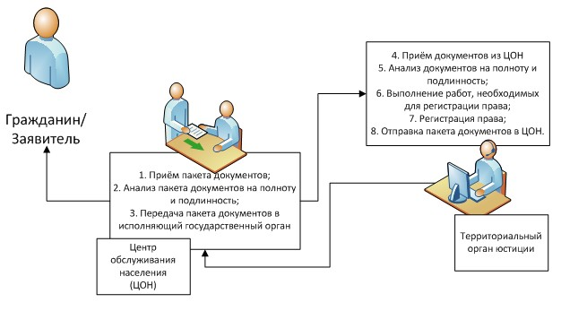
БНАЖ арқылы құжаттарды қабылдау және табыстау арқылы мемлекеттік қызметті көрсету:
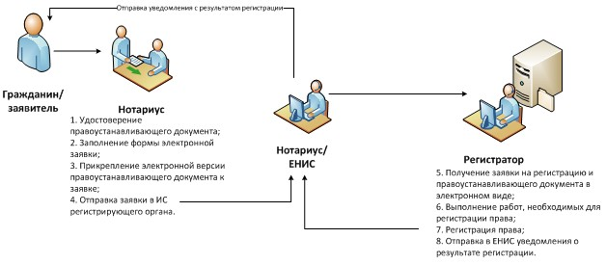
«Жылжымайтын мүлікке құқықтарды
(ауыртпалықтарды) мемлекеттік тіркеу»
Мемлекеттік қызмет көрсету регламентіне
4-қосымша
«Жылжымайтын мүлікке құқықтарды (ауыртпалықтарды)
мемлекеттік тіркеу»
Мемлекеттік қызмет көрсету бизнес-процессінің
Анықтамасы
Ескерту. Регламент 4-қосымшамен толықтырылды - ҚР Әділет министрінің 19.06.2014 № 213 бұйрығымен (алғаш ресми жарияланған күнінен кейін күнтізбелік он күн өткен соң қолданысқа енгізіледі).
*Халыққа қызмет көрсету орталығы арқылы қызмет көрсету барысында
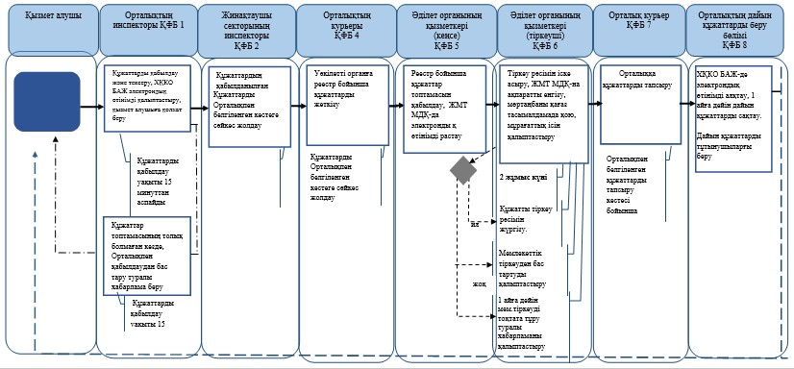
** БНАЖ ақпараттық жүйесі арқылы электронды формата қызмет көрсету барысында
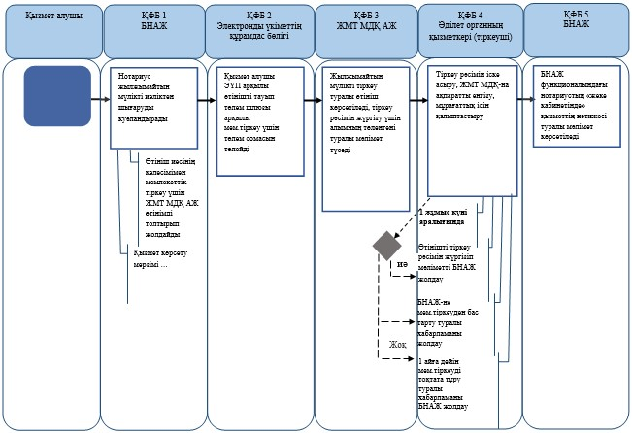
*ҚФБ – Құрылымдық-функционалдық бірлік: қызмет берушінің (жұмыскерлердің) құрылымдық бөлімшелерінің, халыққа қызмет көрсету орталығының, «электрондық үкімет» веб-порталының өзара әрекеттестігі;
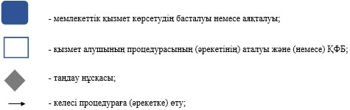
- ЖМТ МДҚ АЖ – «Жылжымайтын мүлік тіркелімі» Мемлекеттік деректер қорының ақпараттық жүйесі;
- ХҚКО БАЖ – Халыққа қызмет көрсету орталықтарының біріктірілген ақпараттық жүйесі;
- ЭҮП - «Электрондық үкімет» веб-порталы;
- БНАЖ - Бірыңғай нотариалдық ақпараттық жүйесі.
Қазақстан Республикасы
Әділет министрінің
2014 жылғы 30 қаңтардағы
№ 34 бұйрығына
2-қосымша
«Міндетті мемлекеттік тіркеуге жатпайтын жылжымалы мүлік
кепілін тіркеу және міндетті мемлекеттік тіркеуге жатпайтын
жылжымалы мүлік кепілін тіркеу туралы куәліктің телнұсқасын
беру» мемлекеттік көрсетілетін қызмет регламенті
1. Жалпы ережелер
1. Осы «Міндетті мемлекеттік тіркеуге жатпайтын жылжымалы мүлік кепілін тіркеу және міндетті мемлекеттік тіркеуге жатпайтын жылжымалы мүлік кепілін тіркеу туралы куәліктің телнұсқасын беру» мемлекеттік көрсетілетін қызметті (бұдан әрі – мемлекеттік көрсетілетін қызмет) облыстардың, Астана және Алматы қалаларының «Жылжымайтын мүлік орталықтары» республикалық мемлекеттік қазыналық кәсіпорындары және олардың филиалдары (бұдан әрі – көрсетілетін қызметті беруші) көрсетеді.
Өтініштерді қабылдау және мемлекеттік қызметті көрсету нәтижелерін беру:
1) Қазақстан Республикасы Көлік және коммуникация министрлігінің Мемлекеттік көрсетілетін қызметтерді автоматтандыруды бақылау және халыққа қызмет көрсету орталықтарының қызметін үйлестіру комитетінің «Халыққа қызмет көрсету орталығы» шаруашылық жүргізу құқығындағы республикалық мемлекеттік кәсіпорны (бұдан әрі – орталық) арқылы қызмет алушының тіркелген жері бойынша;
2) «электрондық үкіметтің» www.e.gov.kz веб-порталы (бұдан әрі – портал) арқылы: екінші деңгейдегі банкпен кепіл туралы мәліметтерді қамтитын кепіл туралы шартты немесе өзге шартты жеке немесе заңды тұлғалармен жасасқан жағдайда (бұдан әрі – электрондық тіркеу) «Екінші деңгейдегі банктердің» ақпараттық жүйесімен (бұдан әрі – ЕДБ АЖ) өзара іс-қимыл арқылы көрсетіледі.
Мемлекеттік қызмет Қазақстан Республикасы Үкiметiнiң 2013 жылғы 31 желтоқсандағы № 1586 қаулысымен бекiтiлген «Міндетті мемлекеттік тіркеуге жатпайтын жылжымалы мүлік кепілін тіркеу және міндетті мемлекеттік тіркеуге жатпайтын жылжымалы мүлік кепілін тіркеу туралы куәліктің телнұсқасын беру» мемлекеттік көрсетілетін қызмет стандарты (бұдан әрi – Стандарт) негізінде көрсетіледі.
2. Мемлекеттiк қызмет көрсету нысаны: электрондық (ішінара автоматтандырылған) және (немесе) қағаз жүзінде.
3. Мемлекеттiк қызмет көрсету нәтижесi – орталық арқылы қағаз жеткізгіште:
1) кепіл шарты немесе мiндеттi мемлекеттiк тiркеуге жатпайтын жылжымалы мүлiкті тіркеу туралы белгiсi бар кепiл талаптарын және тiркеу туралы куәлікті қамтитын өзге де шарт немесе көрсетілетін қызметті берушінің электрондық-цифрлық қолтаңбасымен (бұдан әрі – ЭЦҚ) куәландырылған тіркеуден дәлелді бас тарту;
2) берілетін куәліктерге қатысты жоғалғанның орнына жылжымалы мүлiк кепiлiн тiркеу туралы куәлiктiң телнұсқасы немесе ЭЦҚ-мен куәландырылған бас тарту туралы жазбаша дәлелді жауап.
ЕДБ АЖ және портал арқылы электрондық нысанда:
1) жылжымалы мүлік кепілін тіркеу туралы куәлік;
2) көрсетілетін қызметті берушінің ЭЦҚ-мен куәландырылған тіркеуден бас тарту туралы дәлелді жауап.
2. Мемлекеттік қызмет көрсету процесіндегі көрсетілетін
қызметті берушінің құрылымдық бөлімшелерінің
(қызметкерлерінің) іс-қимыл тәртібін сипаттамасы
4. Көрсетілетін қызметті берушінің мемлекеттік қызмет көрсету рәсімдерін (іс-қимылдарды) бастауға негіздеме болып табылады, егер көрсетілетін қызметті алушы мыналарға жүгінген кезде:
1) қағаз жүзінде орталыққа - стандарттың 9-тармағына сәйкес құжаттар пакетін қоса отырып, мемлекеттік қызмет көрсету стандартының 2-қосымшасына сәйкес нысанда белгіленген мемлекеттік тіркеу туралы жазба өтініші;
2) ЕДБ АЖ арқылы порталға – кепіл ұстаушының ЭЦҚ куәландырылған электрондық құжат нысанындағы өтініші (сұрау салу);
5. Қызмет берушінің қызметкері өз лауазымдық міндеттеріне байланысты Орталықтан құжаттарды есепке алу кітабы арқылы құжаттарды қабылдайды, бір сағат ішінде қызмет берушінің жауапты орындаушығы қабылдаған құжаттарды тапсырады, қызметкер бір жұмыс күн ішінде Орталықтан келген өтініштерді қарастыруын қамтамасыз етеді және мемлекеттік қызмет көрсету нәтижесін немесе дәлелді бас тартуды дайындайды, қарай орындалған құжаттарды орталыққа құжаттарды есепке алу кітабы бойынша тапсырады.
6. Мемлекеттік қызмет көрсету рәсімінің (іс-әрекеттің) көрсету нәтижесі, келесі рәсімнің басталу негізі: Қазақстан Республикасы заңнама талаптарына сәйкес берілген құжаттардың сәйкестігі және жылжымалы мүлік кепілін тіркеуді немесе жылжымалы мүлік кепілін тіркеу куәліктің телнұсқасын беруді жүзеге асырғаны үшін төлем төлеу.
3. Мемлекеттік қызмет көрсету процесіндегі көрсетілетін
қызметті берушінің құрылымдық бөлімшелерінің (қызметкерлерінің)
өзара іс-қимыл тәртібінің сипаттамасы
7. Мемлекеттік қызмет көрсету процесіне қатысатын көрсетілетін қызметті берушінің құрылымдық бөлімшелерінің (қызметкерлерінің) тізбесі:
1) орталықтың инспекторы – құжаттарды қабылдау және беру;
2) орталықтың жинақтау бөлімінің инспекторы – қызмет берушіден құжаттарды жіберу және алу;
3) көрсетілетін қызметті берушінің қызметкері – құжаттарды орталықтан құжаттарды есепке алу кітабы бойынша қабылдау, орындалған құжаттарды орталыққа құжаттарды есепке алу кітабы бойынша беру;
4) көрсетілетін қызметті берушінің міндетті мемлекеттік тіркеуге жатпайтын жылжымалы мүлік кепілін тіркеу немесе міндетті мемлекеттік тіркеуге жатпайтын жылжымалы мүлік кепілін тіркеу туралы куәліктің телнұсқасын беру жөніндегі қызметкері – өтінішті қарау және орындау;
5) ЕДБ операторы;
6) көрсетілетін қызметті берушінің тiркеушiсі;
Ақпараттық өзара iс-әрекеттердiң қатысушылары – жүйелері:
1) ЕДБ АЖ;
2) «Жылжымалы мүлiк тiзiлiмi» АЖ (бұдан әрi – ЖМТ АЖ);
3) ықпалдастырылған салық ақпараттық жүйесi (бұдан әрi - ЫСАЖ);
4) Еңбек және халықты әлеуметтiк қорғау министрлiгiнің ақпараттық жүйесі (бұдан әрi – ЕХӘҚМ АЖ);
5) электрондық үкiметтiң төлеу шлюзi (бұдан әрi – ЭҮТШ);
6) электрондық үкiмет шлюзі (бұдан әрi – ЭҮШ);
7 ) портал.
8. Құрылымдық бөлімшелердің (әрбір рәсімдердің (іс-қимылдардың) ұзақтығын көрсете отырып, қызметкерлерінің) арасындағы рәсімдердің (іс-қимылдардың кезектілігінің сипаттамасы) 1-қосымшада (құрылымдық-функционалдық бірліктер іс-әрекеттінің сипаттамасы) және 2-қосымшасында (Функционалдық өзара іс-қимыл сызбанұсқасы) көрсетілген.
4. Халыққа қызмет көрсету орталығы және (немесе) өзге де
көрсетілетін қызметті берушлердің мемлекеттiк қызмет көрсету
процесiнде өзара іс-қимыл тәртібінің, сондай-ақ ақпараттық
жүйелердi пайдалану тәртібінің сипаттамасы
9. Орталықта құжаттарды қабылдау операциялық залда «тосқауылсыз қызмет көрсету» арқылы жүзеге асырылады, онда орталық қызметкерінің тегі, аты, әкесінің аты көрсетілген (бар болғанда) және лауазымы көрсетіледі.
Көрсетілетін қызметті алушыға қызмет көрсетудің рұқсат берiлгін ең ұзақ уақыты – 15 минуттан аспайды;
Мемлекеттік көрсетілетін қызметті алу үшін көрсетілетін қызметті беруші стандарттың 9-тармағында көрсетілген құжаттарды ұсынады.
Құжаттарды қабылдау кезінде орталықта көрсетілетін мемлекеттік қызметті алушыға стандарттың 10-тармағына сәйкес тиiстi құжаттардың қабылданғаны туралы қолхат берiледі.
10. Көрсетілетін қызметті алушыға дайын құжаттарды беруді орталықтың қызметкері «терезе» арқылы күн сайын мерзімі көрсетілген қолхат негізінде жүзеге асырады.
Көрсетілетін қызметті алушының құжаттарды алу үшін күтудің рұқсат берiлген ең ұзақ уақыты – 15 минуттан аспайды.
Көрсетілетін қызметті алушыға қызмет көрсетудің рұқсат берiлген ең ұзақ уақыты – 15 минуттан аспайды.
11. Көрсетілетін қызметті берушінің және көрсетілетін қызметті алушының ЕДБ АЖ-мен өзара іс-қимылы арқылы «электрондық үкімет» веб- порталы арқылы мемлекеттік қызмет көрсету кезіндегі өтініш беру тәртібі мен рәсімдер (іс-қимылдар) кезектілігі тәртібінің сипаттамасы:
1) көрсетілетін қызметті алушы Стандарттың 9-қосымшасында көзделген қажетті құжаттарды ЕДБ-ке тапсырады;
2) өтінішке қол қояды, Салық комитетінің ақпараттық жүйесінен және Зейнетақы төлеу жөніндегі мемлекеттік орталықтың ақпараттық жүйесінен ақпаратқа сұрау салуға келісім береді;
3) ЕДБ қызметкері көрсетілетін қызметті алушының электрондық өтінішін ресімдейді;
4) көрсетілетін қызметті алушының эхлектрондық өтінішіне электрондық шарт және төлегені туралы сканерленген құжат қоса беріледі;
5) электрондық өтінішке ЕДБ-тің және көрсетілетін қызметті алушының ЭЦҚ қойылады;
6) электрондық өтініш ЖМКТ АЖ-не түседі;
7) қызмет берушінің қызметкерлері өтінішті қарастырып, кепілді тіркеу туралы шешім шығарады;
8) қызмет көрсету нәтижесі порталдың жеке кабинетінде және ЕДБ АЖ-де қол жетімді.
12. Мемлекеттік қызмет көрсетуге қатыстырылған ақпараттық жүйелердің функционалдық өзара іс-қимыл диаграммасы кестелік нысанда осы регламенттің (ЕДБ арқылы «Міндетті мемлекеттік тіркеуге жатпайтын жылжымалы мүлік кепілін тіркеу» бизнес-процес диаграммасы) 3-қосымшасында көрсетiлген.
13. Көрсетілетін қызметті берушінің құрылымдық бөлімшелерінің (жұмыскерлерінің) мемлекеттік қызмет көрсету процесіндегі рәсімдерінің (іс-қимылдарының), өзара іс-қимылдары кезектілігінің егжей-тегжейлі сипаттамасы, сондай-ақ, мемлекеттік қызмет көрсету процесіндегі өзге көрсетілетін қызмет берушілермен және (немесе) халыққа қызмет көрсету орталықтарымен өзара іс-қимыл тәртібінің және ақпараттық жүйелерді қолдану тәртібінің сипаттамасы осы регламенттің 4-қосымшасына сәйкес мемлекеттік қызмет көрсетудің бизнес-процестерінің анықтамалығында келтірілсін.
Ескерту. Регламент 13-тармақпен толықтырылды - ҚР Әділет министрінің 19.06.2014 № 213 бұйрығымен (алғаш ресми жарияланған күнінен кейін күнтізбелік он күн өткен соң қолданысқа енгізіледі).
«Міндетті мемлекеттік тіркеуге жатпайтын
жылжымалы мүлік кепілін тіркеу
және міндетті мемлекеттік тіркеуге жатпайтын
жылжымалы мүлік кепілін тіркеу туралы
куәліктің телнұсқасын беру»
мемлекеттік қызмет регламентіне
1-қосымша
1-кесте. Функционалды - құрылымдық бірлік іс-әрекетінің
сипаттамасы
Негізгі іс-жүргізу іс-әрекеті (жүріс, жұмыстың ағымы)
1 | Іс-әрекет № (жүріс, жұмыстың ағымы) | 1 | 2
2 | Функционалды - құрылымдық бірлік атауы (бұдан әрі - ФҚБ) | Орталық инспекторы | Қызмет беруші
3 | Іс-әрекет атауы (жүріс, рәсім, операция) және олардың сипаттамасы | Өтініштерді қабылдау, құжаттардың толықтығын тексеру, қабылдау | Орталықтан құжаттарды алу кезінде құжаттардың толықтығын тексеру
4 | Аяқтау нысаны (деректер, құжат, ұйымдық басқару шешімі) | Есеп кітапшасына тіркеу және қолхат беру | Келіп түскен өтініштерді қосымша құжаттармен тіркеу бөліміне жібереді
5 | Орындалу мерзімі | 15 минут | Бір өтінішті өңдеу 15 минут  Құжаттарды табыстау күніне 2 рет
6 | Келесі іс-әрекеттің нөмірі | 2 | 3
кестенің жалғасы
3 | 4 | 5
Қызмет беруші | Қызмет беруші | Орталық инспекторы
Өңдеу, талдау, құжаттарды тіркеу | Орталыққа жіберу үшін құжаттарды жинау | Есеп кітапшасына қызымет алушының қол коюы
Тіркеуші органның қабылдау – табыстау бөліміне орындалған құжаттарды және ЖМКТК көшірме ңұсқасын табыстау | Орталықтың есепке алу кітапшасы бойынша ЖМКТК тіркелген құжаттарын және көшірме ңұсқасын табыстау | Қол хат бойынша құжаттарды табыстау
Өтінішті орындауға және өңдеуге 1 күн  Бір өтінішті орындауға және өңдеуге 6 күн  Құжаттарды табыстау күніне 2 рет | 5 минут | 2 минут
4 | 5
2-кесте. Қолдану нұсқалары. Негізгі іс-жүргізу
Негізгі іс-жүргізу (жүріс, жұмыстың ағымы)
Орталық инспекторы | Қызмет беруші
1.Өтінішті қабылдау, құжатардың толықтығын тексеру, қабылдау | 2. Құжатардың толықтығын тексеру
 | 3. Өңдеу және орындау
5. Қолхат бойынша құжаттарды табыстау | 4. Құжаттарды орталық инспекторына жібереді
3-кесте. Қолдану нұсқалары. Баламалы іс-жүргізу
Негізгі іс-жүргізу (жүріс, жұмыстың ағымы)
1. Өтінішті қабылдау, құжатардың толықтығын тексеру, қабылдау | 2. Құжатардың толықтығын тексеру
 | 3. Өңдеу және дәлелді кері қайтару
5. Дәлелді кері қайтару табыстау | 4. Құжаттарды орталық инспекторына жібереді
«Міндетті мемлекеттік тіркеуге жатпайтын
жылжымалы мүлік кепілін тіркеу
және міндетті мемлекеттік тіркеуге жатпайтын
жылжымалы мүлік кепілін тіркеу туралы
куәліктің телнұсқасын беру»
мемлекеттік қызмет регламентіне
2-қосымша
Бірлескен іс-әрекетің функционалды сызбанұсқасы
Орталық | Қызмет беруші
  О-1. Құжаттарды тексеру
  Толық құжаттар пакеті
  О-2. Қабылдау, құжаттар есепке алу кiтабына қабылдау туралы жазбаны енгізу
  О-3. Қолхаттың берілуi
  О-8. Тiзiлiм бойынша орындалған құжаттарды табыстау
  А-8.Кері қайтарудың себебі көрсетілген хабарламаны табыстау
  О-4.Құжаттарды есептеу кiтабі арқылы қабылдау
  О-6. Өтінішті және тіркеуді қарастыру
  О-7. Орталықтың есепке алу кітапшасы бойынша СРЗДИ тіркелген құжаттарын және көшірме ңұсқасын табыстау
  А-7. Кері қайтарудың себебі көрсетілген хабарламаны Орталыққа табыстау
  А-6. Өтінішті қарастыру және кері қайтарудың себебі көрсетілген хабарламаның дайындалуы
«Міндетті мемлекеттік тіркеуге жатпайтын
жылжымалы мүлік кепілін тіркеу
және міндетті мемлекеттік тіркеуге жатпайтын
жылжымалы мүлік кепілін тіркеу туралы
куәліктің телнұсқасын беру»
мемлекеттік қызмет регламентіне
3-қосымша
1-Сурет. ЕДБ арқылы «Міндетті мемлекеттік тіркеуге жатпайтын,
жылжымалы мүлік кепілін тіркеу» бизнес – іс-жүргізудің
диаграммасы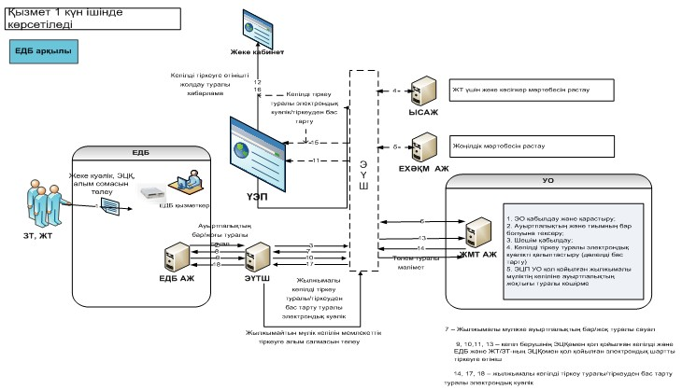
2-Сурет. ЕДБ арқылы Өтініш беруші туралы ақпарат жинау тізбегінің
диаграммасы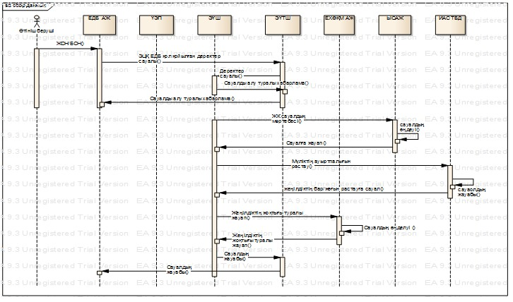
3-Сурет. Тізілімнен жылжымалы мүлік кепілінің ауырпалық туралы
көшірмені беру және мемлекеттік қызмет көрсетуге төлемдерді жинау
тізбегінің диаграммасы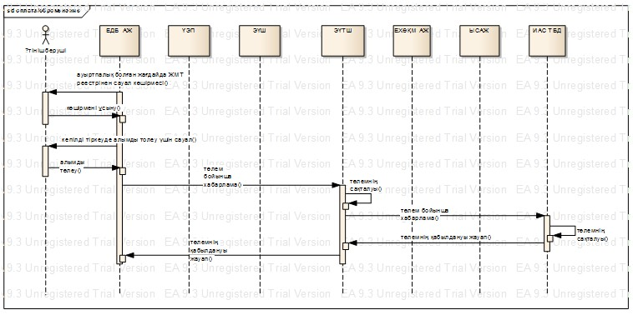
4-Сурет. Жылжымалы мүлік кепілін тіркеуге өтініштерді жіберу
тізбегінің диаграммасы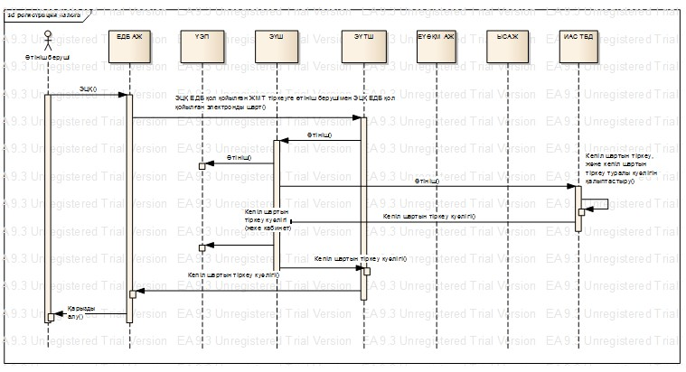
«Мiндеттi мемлекеттiк тiркеуге жатпайтын
жылжымалы мүлiк кепiлiн тiркеу және мiндеттi
мемлекеттiк тiркеуге жатпайтын
жылжымалы мүлiк кепiлiн тiркеу
туралы куәлiктiң телнұсқасын беру»
Мемлекеттік қызмет көрсету регламентіне
4-қосымша
«Мiндеттi мемлекеттiк тiркеуге жатпайтын жылжымалы
мүлiк кепiлiн тiркеу және мiндеттi мемлекеттiк тiркеуге
жатпайтын жылжымалы мүлiк кепiлiн тiркеу туралы куәлiктiң
телнұсқасын беру»
Мемлекеттік қызмет көрсету бизнес-процессінің
Анықтамасы
Ескерту. Регламент 4-қосымшамен толықтырылды - ҚР Әділет министрінің 19.06.2014 № 213 бұйрығымен (алғаш ресми жарияланған күнінен кейін күнтізбелік он күн өткен соң қолданысқа енгізіледі).
* Халыққа қызмет көрсету орталығы арқылы қызмет көрсету барысында
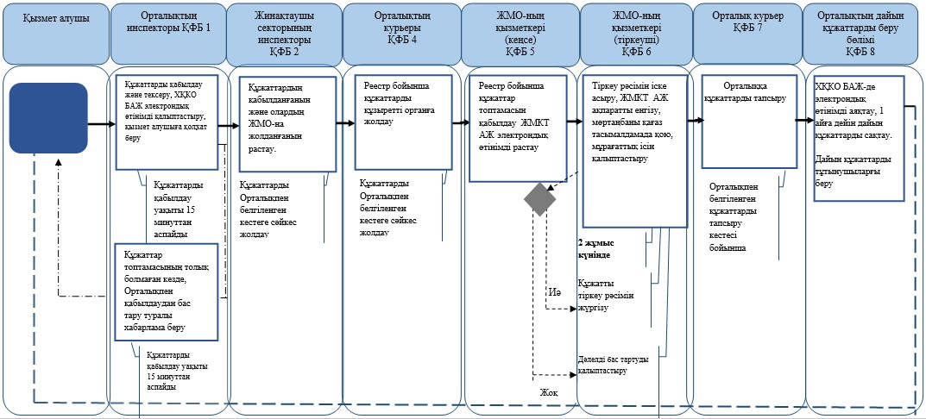
** ЖМКТ ақпараттық жүйесі арқылы электронды форматта қызмет көрсету барысында
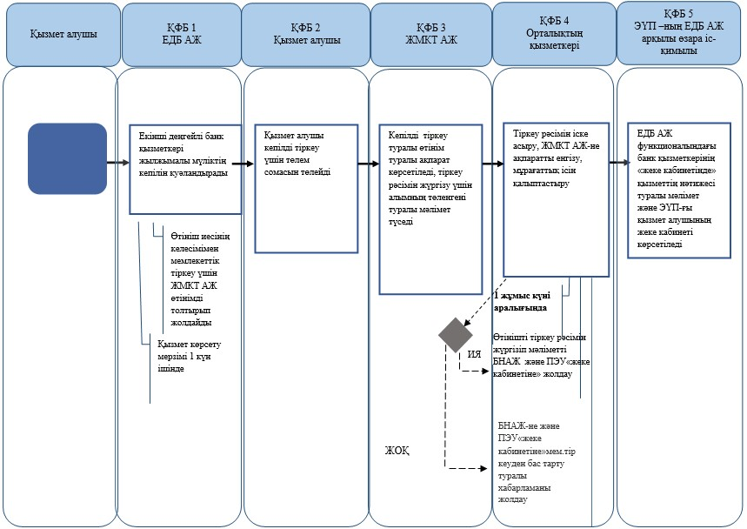
*ҚФБ – Құрылымдық-функционалдық бірлік: қызмет берушінің (жұмыскерлердің) құрылымдық бөлімшелерінің, халыққа қызмет көрсету орталығының, «электрондық үкімет» веб-порталының өзара әрекеттестігі;
- ХҚКО БАЖ – Халыққа қызмет көрсету орталығы бірегей ақпараттық жүйесі;
- ЭҮП - «Электрондық үкімет» веб-порталы;
- ЖМКТ АЖ – Жылжымалы мүлік кепілін тіркеу ақпараттық жүйесі;
- ЖМКТ – Жылжымалы мүлік кепілін тіркеу;
- ЖМО– Жылжымайтын мүлік орталығы;
- ЕДБ АЖ- Екінші деңгейлі банктердің ақпараттық жүйесі.
Қазақстан Республикасы
Әділет министрінің
2014 жылғы 30 қаңтардағы
№ 34 бұйрығына
3-қосымша
«Жылжымайтын мүлікке тіркелген құқықтар (ауыртпалықтар) және
оның техникалық сипаттамалары туралы анықтамалар беру»
мемлекеттік көрсетілетін қызмет регламенті
1. Жалпы ережелер
1. Осы «Жылжымайтын мүлікке тіркелген құқықтар (ауыртпалықтар) және оның техникалық сипаттамалары туралы анықтамалар беру» мемлекеттік көрсетілетін қызметін (бұдан әрі – мемлекеттік көрсетілетін қызмет) аумақтық әділет органдары (бұдан әрі – қызметі беруші) Қазақстан Республикасы Көлік және коммуникация министрлігінің Мемлекеттік көрсетілетін қызметтерді автоматтандыруды бақылау және халыққа қызмет көрсету орталықтарының қызметін үйлестіру комитетінің «Халыққа қызмет көрсету орталығы» шаруашылық жүргізу құқығындағы республикалық мемлекеттік кәсіпорны (бұдан әрі – орталық) арқылы және «электрондық үкіметтің» www.е.gov.kz веб-порталы (бұдан әрі – ЭҮП) арқылы көрсетеді.
Мемлекеттік көрсетілетін қызмет Қазақстан Республикасы Үкіметінің 2013 жылғы 31 желтоқсандағы № 1586 қаулысымен бекітілген «Жылжымайтын мүлікке тіркелген құқықтар (ауыртпалықтар) және оның техникалық сипаттамалары туралы анықтамалар беру» мемлекеттік көрсетілетін қызмет стандартының негізінде көрсетіледі.
2. Мемлекеттік қызмет көрсету нысаны – электрондық (ішінара автоматтандырылған).
3. Жылжымайтын мүлікке тіркелген құқықтар (ауыртпалықтар) және оның техникалық сипаттамалары туралы анықтама мемлекеттік қызмет көрсетудің нәтижесі болып табылады.
2. Мемлекеттік қызметті көрсету процесінде көрсетілетін
қызметті берушінің құрылымдық бөлімшелерінің (қызметкерлерінің)
іс-қимылдар тәртібінің сипаттамасы
4. Мемлекеттік көрсетілетін қызмет стандартының 1-қосымшасына сәйкес белгіленген нысандағы сұрау салу көрсетілетін қызметті берушінің мемлекеттік қызметті көрсету бойынша рәсімдеріне (іс-қимылдарына) бастауға негіздеме болып табылады.
5. Көрсетілетін қызметті алушы жылжымайтын мүліктің жоқ (бар) екендігі туралы анықтаманы алу туралы сұрау салуды орталыққа береді.
1) орталықтың қызметкері мемлекеттік ақпараттық жүйесінде мәліметтердің бар болған жағдайында 20 (жиырма) минуттың ішінде ЭҮП арқылы мемлекеттік қызметті көрсетудің нәтижесін береді;
2) орталықтың қызметкері мемлекеттік ақпараттық жүйесінде деректердің болмаған жағдайында көрсетілетін қызметті берушіге сұрау салуды жолдайды.
Содан кейін, көрсетілетін қызметті берушінің қызметкері өзінің функционалдық міндеттеріне сәйкес құжаттарды есепке алу кітабы бойынша орталықтан құжаттарды қабылдауын жүзеге асырады.
Көрсетілетін қызметті беруші бір жұмыс күн ішінде орталықтан ұсынылған сұрау салуды қарау, анықтаманы дайындау және мемлекеттік қызметті көрсету нәтижесін орталыққа жолдауды жүзеге асырады.
Көрсетілетін қызметті беруші орындалған құжаттарды орталыққа табыстауды құжаттарды есепке алу кітабы бойынша жүргізіледі.
3. Мемлекеттік қызметті көрсету барысында құрылымдық
бөлімшелердің (қызметкерлердің) іс-қимыл тәртібінің сипаттамасы
6. Мемлекеттік қызметті көрсету барысына қатысатын көрсетілетін қызметті берушінің құрылымдық бөлімшелерінің (қызметкерлерінің) тізімі:
1) Орталықтың инспекторы – құжаттарды қабылдау және табыстау;
2) Орталықтың жинақтау бөлімінің инспекторы – көрсетілетін қызметті берушіден құжаттарды алу және жолдау;
3) көрсетілетін қызметті берушінің қызметкері – құжаттарды есепке алу кітабы бойынша Орталықтан құжаттарды қабылдау, жылжымайтын мүлікке құқықтарды тіркеу бөліміне сұрау салуды табыстау, орындалған құжаттарды құжаттарды есепке алу кітабы бойынша Орталыққа табыстау;
4) көрсетілетін қызметті берушінің жылжымайтын мүлікке құқықтарды тіркеу бөлімінің қызметкері – өтінішті қарау және анықтаманы жасау.
Мемлекттік қызметті көрсетуге қатыстырылған ақпараттық жүйелер:
1) ЭҮП;
2) электрондық үкімет шлюзы (бұдан әрі – ЭҮШ);
3) «Жылжымайтын мүлік тіркелімі» мемлекеттік деректер қоры ақпараттық жүйесі (бұдан әрі – ЖМТ МДҚ АЖ);
4) орталық ақпараттық жүйесінің автоматтандырылған жұмыс орны (бұдан әрі – ХҚКО АЖ АЖО);
5) «Жеке тұлғалар» мемлекеттік деректер қоры (бұдан әрі – ЖТ МДҚ);
6) «Заңды тұлғалар» мемлекеттік деректер қоры (бұдан әрі – ЗТ МДҚ);
7) Бірыңғай нотариалдық ақпараттық жүйе (бұдан әрі – БНАЖ).
7. Әрбір рәсімнің (іс-қимылдың) ұзақтығын көрсетілген құрылымдық бөлімшелердің (қызметкерлердің) арасындағы рәсімдердің (іс-қимылдың) кезектілік сипаттамасы осы регламенттің 1-қосымшасында (Құрылымдық-функционалдық бірліктердің іс-қимылдарының сипаттамасы) көрсетілген.
4. Халыққа қызмет көрсету орталығымен және (немесе) басқа
қызмет берушілермен іс-қимыл тәртібін, сондай-ақ мемлекеттік
қызметтер көрсету процесіндегі ақпараттық жүйелерді пайдалану
тәртібінің сипаттамасы
8. Орталықта құжаттарды қабылдауы «кедергісіз қызмет көрсету» арқылы операция залында жүзеге асырылады, онда орталық қызметкерінің тегі, аты, әкесінің аты (бар болған жағдайда) және лауазымы көрсетіледі.
Қызмет алушымен құжаттарды тапсыруға рұқсат берілген ең ұзақ уақыты – 15 миннутан аспайды.
Қызмет алушыға қызмет көрсетуге рұқсат берілген ең ұзақ уақыты – 15 минуттан аспайды.
Мемлекеттік қызметті алу үшін қызмет алушы стандарттың 9-тармағында көрсетілген құжаттарды ұсынады.
Орталықта құжаттарды қабылдау кезінде мемлекеттік қызметті алушыға стандарттың 10-тармағына сәйкес тиісті құжаттарды қабылдау туралы қолхат беріледі.
9. ЭҮП арқылы мемлекеттік қызметтерді көрсету кезінде көрсетілетін қызметті берушінің және көрсетілетін қызметті алушының рәсімдерінің (іс-қимылдарының) өтініш беру және кезектілік тәртібінің сипаттамасы:
1) көрсетілетін қызметті алушы ЭҮП өзінің тіркеу куәлігінің көмегімен электрондық цифрлық қолымен (бұдан әрі – ЭЦҚ) тіркеуді жүзеге асырады, ол қызмет алушының компьютерінің ғаламтор-браузерінде сақталады (ЭҮП тіркеуден өтпеген көрсетілетін қызметті алушылар үшін);
2) 1-процес – көрсетілетін қызметті алушының компьютерінің ғаламтор-браузеріне ЭЦҚ тіркеу куәлігін бекіту, мемлекеттік қызмет алу үшін ЭҮП көрсетілетін қызметті алушының паролін енгізу үдерісі (авторизациялау үдерісі);
3) 1-ші шарт – ЭҮП жеке сәйкестендіру нөмірінің (бұдан әрі – ЖСН) немесе бизнес сәйкстендіру нөмірінің (бұдан әрі – БСН) логині және пароль арқылы көрсетілетін қызметті алушы туралы деректердің дұрыстығын тексеру;
4) 2-процес - көрсетілетін қызметті алушының деректерінде бұзушылықтар болуына байланысты авторизациядан бас тарту туралы хабарламаны ЭҮП-да қалыптастыру;
5) 3-процес - көрсетілетін қызметті алушының осы Регламентте көрсетілген қызметті таңдауы, қызметті көрсету және оның құрылымы мен форматтық талаптарды ескере отырып, көрсетілетін қызметті алушының нысанды толтыруы үшін сұрау салу нысанын экранға шығару (деректерді енгізу), стандарттың 9-тармағында көрсетілген электрондық түрдегі қажетті құжаттарды сұрау салу нысанына қоса тіркеу;
6) 4-процес – көрсетілетін қызметті алушының сұрау салуды куәландыру (қол қою) үшін ЭЦҚ тіркеу куәлігін таңдау;
7) 2-ші шарт – ЭҮП ЭЦҚ тіркеу куәлігінің қолданылу мерзімін және кері қайтарылған (жойылған) тіркеу куәліктерінің тізімінде жоқтығын, сондай-ақ сәйкестендіру деректерінің сұрау салуда көрсетілген ЖСН және ЭЦҚ тіркеу куәлігінде көрсетілген ЖСН сәйкес келуін тексеру;
8) 5-процес – көрсетілетін қызметті алушының ЭЦҚ түпнұсқалығының расталмауына байланысты сұрау салынатын қызметтен бас тарту туралы хабарламаны қалыптастыру;
9) 6-процес – қызмет көрсетуге сұрау салудың толтырылған нысанына (енгізілген деректерді) көрсетілетін қызметті алушының ЭЦҚ арқылы куәландыру (қол қою);
10) 7-процес – «Жылжымайтын мүлік тіркелімі» мемлекеттік деректер қорының ақпараттық жүйесінде (бұдан әрі – ЖМТ МДҚ АЖ) электрондық құжатты (көрсетілетін қызметті алушының сұрау салу) тіркеу және ЖМТ МДҚ АЖ сұранысты өңдеу;
11) 3 ші шарт – көрсетілетін қызметті алушы қоса салған құжаттардың стандартта көрсетілген және қызмет көрсету үшін негіздерге сәйкес келуін қызмет берушімен тексеру (өндеу);
12) 8-процес – «Жылжымайты мүлік тіркелімі» МДҚ АЖ көрсетілетін қызметті алушының деректерінде бұзушылықтардың болуына байланысты сұратылған қызметтен бас тарту туралы хабарламаны қалыптастыру;
13) 9-процес – көрсетілетін қызметті алушының қызмет (уәкілетті органның уәкілетті тұлғасының ЭЦҚ қол қойылған жылжымайтын мүлікке тіркелген құқықтар (ауыртпалықтар) және оның техникалық сипаттамалары туралы анықтаманы электрондық құжат нысанында беру немесе мемлекетік қызметті беруден бас тарту туралы дәлелді жауапты электрондық құжат нысанында алу) нәтижесін алуы. Электрондық құжат көрсетілетін қызметті берушінің уәкілетті тұлғасының ЭЦҚ пайдалана отырып, қалыптастырылады.
10. Көрсетілетін қызметті берушінің ХҚКО арқылы адымдық іс-қимылдары және шешімдері (қызмет көрсету кезінде функционалдық өзара іс-қимылдың № 3 диаграммасы):
1) 1-процес – мемлекеттік қызмет көрсету үшін орталық операторының логин мен парольды ХҚКО АЖ АЖО енгізуі (авторизациялау процесі);
2) 2-процес – Орталық операторының осы Регламентте көрсетілген қызметті таңдауы, қызметті көрсету үшін сұрау салу нысанын экранға шығару және орталық қызметкерімен көрсетілетін қызметті алушының, сондай-ақ қызмет алушының сенімхат бойынша көрсетілетін қызметті алушы өкілінің (сенімхат нотариалдық куәландырылған кезде, сенімхатты басқаша куәландырған кезде – сенімхаттың деректері толтырылмайды) деректерін енгізуі;
3) 3-процес – ЭҮШ арқылы алушының деректері туралы ЖТ МДҚ/ ЗТ МДҚ-на, сондай-ақ көрсетілетін қызметті алушы өкілінің сенімхатының деректері туралы сұрау салуды БНАЖ-ға жолдау;
4) 1-ші шарт – көрсетілетін қызметті алушының деректерінің ЖТ МДҚ/ЗТ МДҚ-да болуын, сенімхаттың деректерін БНАЖ-да тексеру;
5) 4-процес – көрсетілетін қызметті алушы деректерінің ЖТ МДҚ/ЗТ МДҚ-да, сенімхат деректерінің БНАЖ-да болмауына байланысты деректер алу мүмкін еместігі жөнінде хабарлама қалыптастыру;
6) 5-процес – орталық операторының қағаз нысанында құжаттардың болуы жөнінде сұрау салуын толтыруы және қызмет алушы ұсынған құжаттарды сканерден өткізуі, оларды сұрау салу нысанына қоса тіркеу және қызмет көрсетуге толтырылған сұрау салу нысанын (енгізілген деректерді) ЭЦҚ арқылы куәландыруы;
7) 6-процес – «Жылжымайтын мүлік тіркелімі» МДҚ АЖ-не Орталық операторының ЭЦҚ куәландырылған (қол қойылған) электрондық құжатты (қызмет алушының сұрау салуы) ЭҮШ арқылы жіберу;
8) 7-процес – «Жылжымайтын мүлік тіркелімі» МДҚ АЖ-на электрондық құжатты тіркеу;
9) 2-ші шарт – қызмет алушы қоса салған құжаттардың стандартта көрсетілген және қызмет көрсетуге негіздерге сәйкес келуін қызмет берушінің тексеруі (өңдеуі);
10) 8-процес – алушының құжаттарында бұзушылықтардың болуына байланысты сұратылып отырған қызметтен бас тарту туралы хабарламаны қалыптастыру;
11) 9-процес – алушының ХҚКО операторы арқылы «Жылжымайтын мүлік тіркелімі» МДҚ АЖ-де қалыптастырылған қызмет нәтижесін алуы (жылжымайтын мүлігінің жоқ (бар) екендігі туралы анықтама беру (электрондық және қағаз жеткізгіште) немесе қызмет көрсетуден бас тарту туралы дәлелді жауапты беру);
11. Сұрау салу өңдеген соң қызмет алушыға сұрау салуды өңдеудің нәтижелерін көру мүмкіндігі мынадай түрде беріледі:
«ашу» кнопкасын басқаннан кейін – сұрау салу нәтижесі экранның дисплейіне шығарылады;
«сақтау» кнопкасын басқаннан кейін – сұрау салу нәтижесі қызмет алушы сұратқан магнитті жеткізгіште Adobe Acrobat форматында сақталады.
12. Қызмет көрсету бойынша қажетті ақпаратты және кеңес беруді саll-орталығының 1414 телефоны арқылы алуға болады.
13. Көрсетілетін қызметті берушінің құрылымдық бөлімшелерінің (жұмыскерлерінің) мемлекеттік қызмет көрсету процесіндегі рәсімдерінің (іс-қимылдарының), өзара іс-қимылдары кезектілігінің егжей-тегжейлі сипаттамасы, сондай-ақ, мемлекеттік қызмет көрсету процесіндегі өзге көрсетілетін қызмет берушілермен және (немесе) халыққа қызмет көрсету орталықтарымен өзара іс-қимыл тәртібінің және ақпараттық жүйелерді қолдану тәртібінің сипаттамасы осы регламенттің 2-қосымшасына сәйкес мемлекеттік қызмет көрсетудің бизнес-процестерінің анықтамалығында келтірілсін.
Ескерту. Регламент 13-тармақпен толықтырылды - ҚР Әділет министрінің 19.06.2014 № 213 бұйрығымен (алғаш ресми жарияланған күнінен кейін күнтізбелік он күн өткен соң қолданысқа енгізіледі).
«Жылжымайтын мүлікке тіркелген
құқықтар (ауыртпалықтар) және оның
техникалық сипаттамалары туралы
анықтамаларды беру» мемлекеттік
көрсетілетін қызмет регламентіне
1-қосымша
1-кесте. Негізгі процесс. Құрылымдық-функционалдық бірліктері
іс-қимылдарының сипаттамасы
1 | Іс-қимылдың № (жұмыс барысы, ағыны) | 1 | 2 | 3
2 | Құрылымдық-функционалдық бірліктің (бұдан әрі – ҚФБ) атауы | Орталықтың инспекторы | Орталықтың жинақтау бөлімінің инспекторы | Қызмет берушінің қызметкері
3 | Іс-қимылдың (үдерістің, рәсімінің,операциясының) атауы және олардың сипаттамасы | Құжаттарды қабылдау, тексеру, құжаттарды есепке алу кітабына жазбаны енгізу және қолхатты беру | Қызмет берушіге табыстау үшін құжаттарды жинау | Құжаттарды есепке алу кітабы бойынша құжаттарды қабылдау
4 | Орындалудың нысаны (мәліметтер, құжат, ұйымдастырушылық-жарлық шешімі) | Орталықтың жинақтау бөліміне табыстау | Қызмет берушіге құжаттарды жолдау | Орындау үшін құжаттарды табыстау
5 | Орындалу мерзімі | 15 минут | күніне 2 рет | күніне 2 рет
6 | Келесі іс-қимылдың нөмірі | 2 | 3 | 4
кестенің жалғауы
4 | 5 | 6 | 7
Тіркеу бөлімінің қызметкері | Қызмет берушінің қызметкері | Орталықтың жинақтау бөлімінің инспекторы | Орталықтың табыстау бөлімінің инспекторы
Сұранысты қарау және орындау | Орталыққа табыстау үшін құжаттарды жинау | Қызмет берушіден орындалған құжаттарды қабылдау | Қызмет алушыға табыстау үшін орындалған құжаттарды қабылдау
Орталыққа жіберу үшін орындалған құжаттарды табыстау | Орталықтың жинақтау бөліміне құжаттарды табыстау | Орталықтың табыстау бөлімінің инспекторына орындалған құжаттарды табыстау | Қызмет алушыға құжаттарды есепке алу кітабы бойынша құжаттарды табыстау
бір анықтаманы дайындау үшін 2 күн | күніне 2 рет | күніне 2 рет | 3 минут
5 | 6 | 7
2-кесте. Пайдалану нұсқалары. Негізгі процес
Негізгі процес (жұмыс барысы, ағыны)
Орталық | Қызмет беруші | Қызмет беруші | Қызмет беруші
1. Құжаттарды тексеру | 4. Құжаттарды есепке алу кітабы бойынша құжаттарды қабылдау | 5. Құжаттарды орындаушыға орындау үшін жіберу | 6. Сұранысты қарау және орындау
2. Құжаттарды есепке алу кітабына қабылдағаны туралы жазба енгізу | 7. Құжаттарды есепке алу кітабы бойынша Орталыққа орындалған құжаттарды жіберу
3. Қолхат беру
8. Орындалған құжаттарды қызмет алушыға құжаттарды есепке алу кітабы бойынша табыстау
«Жылжымайтын мүлікке тіркелген құқықтар
(ауыртпалықтар) және оның техникалық
сипаттамалары туралы анықтама беру»
Мемлекеттік қызмет көрсету регламентіне
2-қосымша
«Жылжымайтын мүлікке тіркелген құқықтар (ауыртпалықтар) және оның техникалық сипаттамалары туралы анықтама беру»
Мемлекеттік қызмет көрсету бизнес-процессінің
Анықтамасы
Ескерту. Регламент 2-қосымшамен толықтырылды - ҚР Әділет министрінің 19.06.2014 № 213 бұйрығымен (алғаш ресми жарияланған күнінен кейін күнтізбелік он күн өткен соң қолданысқа енгізіледі).
* «Электрондық үкімет» порталы арқылы қызмет көрсету барысында
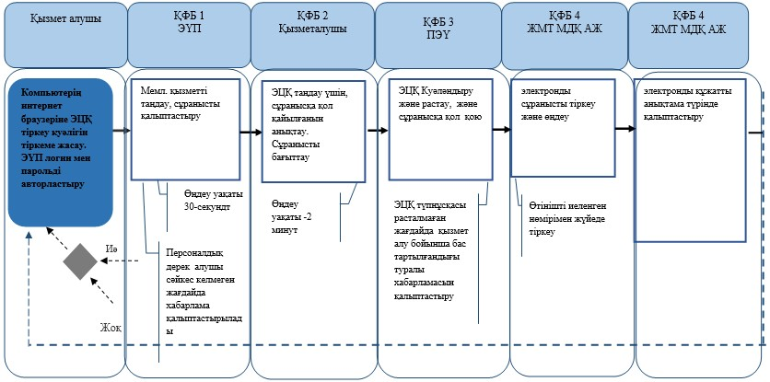
** Халыққа қызмет көрсету орталығы электронды формат түрде қызмет көрсету
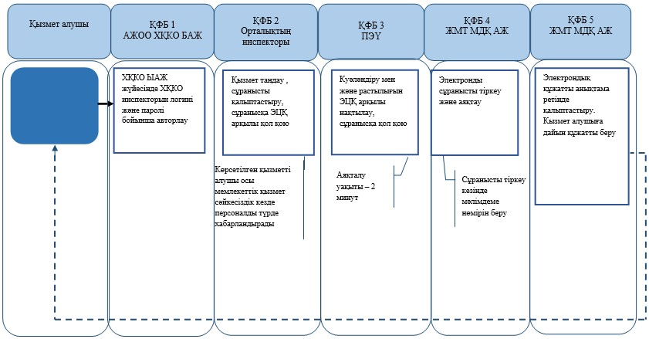
*ҚФБ – Құрылымдық-функционалдық бірлік: көрсетілетін қызмет берушінің, Халыққа қызмет көрсету орталығыың, «электрондық үкіметтің веб-порталының құрылымдық бөлімшелерінің (қызметкерлерінің) өзара іс-қимылы.
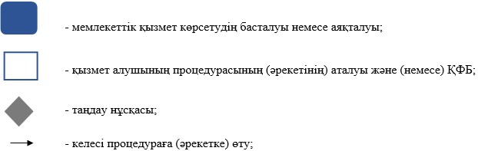
- ЖМТ МДҚ АЖ – «Жылжымайтын мүлік тіркелімі» Мемлекеттік деректер қорының ақпараттық жүйесі;
- ХҚКО БАЖ – Халыққа қызмет көрсету орталығы бірегей ақпараттық жүйесі;
- АЖОО ХҚКО БАЖ – Халыққа қызмет көрсету орталығы бірегей ақпараттық жүйесінің операторының автоматтандырылған жұмыс орны;
- ЭҮП - «Электрондық үкімет» порталы;
- ЭЦҚ - электронно-цифрлық қол таңба.
Қазақстан Республикасы
Әділет министрінің
2014 жылғы 30 қаңтардағы
№ 34 бұйрығына
4-қосымша
«Тіркеуші орган куәландырған
жылжымайтын мүлік объектілерінің жоспарын
(сызбасын) қоса алғандағы, тіркеу ісі құжаттарының
көшірмелерін беру» мемлекеттік көрсетілетін қызмет регламенті
1. Жалпы ережелер
1. Осы «Тіркеуші орган куәландырған жылжымайтын мүлік объектілерінің жоспарын (сызбасын) қоса алғанда, тіркеу ісі құжаттарының көшірмелерін беру» мемлекеттік көрсетілетін қызметін (бұдан әрі – мемлекеттік көрсетілетін қызмет) аумақтық әділет органдары (бұдан әрі – қызметі беруші) Қазақстан Республикасы Көлік және коммуникация министрлігінің Мемлекеттік көрсетілетін қызметтерді автоматтандыруды бақылау және халыққа қызмет көрсету орталықтарының қызметін үйлестіру комитетінің «Халыққа қызмет көрсету орталығы» шаруашылық жүргізу құқығындағы республикалық мемлекеттік кәсіпорны (бұдан әрі – орталық) арқылы көрсетеді.
Мемлекеттік қызмет Қазақстан Республикасы Үкіметінің 2013 жылғы 31 желтоқсандағы № 1586 қаулысымен бекітілген «Тіркеуші орган куәландырған жылжымайтын мүлік объектілерінің жоспарын (сызбасын) қоса алғанда, тіркеу ісі құжаттарының көшірмелерін беру» мемлекеттік қызмет стандарты негізінде көрсетіледі.
2. Мемлекеттік қызмет көрсету нысаны: қағаз жүзінде.
3. Тіркеуші орган куәландырған жылжымайтын мүлік объектілерінің жоспарын (сызбасын) қоса алғандағы, тіркеу ісі құжаттарының көшірмелерін беру мемлекеттiк қызмет көрсетудің нәтижесі болып табылады.
2. Мемлекеттік қызметті көрсету барысында көрсетілетін қызметті
берушінің құрылымдық бөлімшелерінің (қызметкерлерінің)
іс-қимылдар тәртібінің сипаттамасы
4. Көрсетілетін қызметті берушінің қызметкері өзінің функционалдық міндеттеріне сәйкес, құжаттарды есепке алу кітабы бойынша Орталықтан стандартты 9-тармағында көзделген құжаттарды қабылдауын жүзеге асырады, кейін жұмыс күні ішінде қабылданған құжаттар пакетін қызмет берушінің жауапты орындаушысына табыстайды, ол 1 жұмыс күні ішінде орындауды жүзеге асырады.
5. Ұсынылған құжаттар Қазақстан Республикасының заңнамасымен белгіленген талаптарға сәйкестігі және қызметті көрсетуі келесі рәсімді (іс-қимылды) бастауға негізі болатын, мемлекеттік қызметті көрсету бойынша рәсімнің (іс-қимылдың) нәтижесі болып табылады.
3. Мемлекеттік қызметті көрсету барысындағы көрсетілетін
қызметті берушінің құрылымдық бөлімшелерінің (қызметкерлерінің)
іс-қимыл тәртібінің сипаттамасы
6. Мемлекеттік қызметті көрсету барысына қатысатын көрсетілетін қызметті берушінің құрылымдық бөлімшелерінің (қызметкерлерінің) тізімі:
1) Орталықтың инспекторы – құжаттарды қабылдау және табыстау;
2) Орталықтың жинақтау бөлімінің инспекторы – қызмет берушіден құжаттарды алу және жолдау;
3) көрсетілетін қызметті берушінің қызметкері – құжаттарды есепке алу кітабы бойынша Орталықтан құжаттарды қабылдау, жылжымайтын мүлікке құқықтарды тіркеу бөліміне тіркеу істерін табыстау, орындалған құжаттарды құжаттарды есепке алу кітабы бойынша Орталыққа табыстау;
4) қызмет берушінің жылжымайтын мүлікке құқықтарды тіркеу бөлімінің қызметкері – өтінішті қарау және орындау.
7. Әрбір рәсімнің (іс-қимылдың) ұзақтығын көрсетуімен, құрылымдық бөлімшелердің (қызметкерлердің) арасындағы рәсімдер (іс-қимылдар) кезектілігінің сипаттамасы осы регламенттің 1 (Құрылымдық-функционалдық бірліктердің іс-қимылдарының сипаттамасы) және 2 (Функционалдық өзара іс-қимыл сызбанұсқасы) қосымшаларында көрсетілген.
4. Халыққа қызмет көрсету орталығы және (немесе) басқа
көрсетілетін қызметті берушілер арасындағы іс-қимыл тәртібінің,
сондай-ақ мемлекеттік қызметтерді көрсету барысындағы
ақпараттық жүйелерді пайдалану тәртібінің сипаттамасы
8. Орталықта құжаттарды қабылдауы «тосқауылсыз қызмет көрсету» арқылы операция залында жүзеге асырылады, онда орталық қызметкерінің тегі, аты, әкесінің аты (бар болған жағдайда) және лауазымы көрсетіледі.
Көрсетілетін қызметті алушының құжаттарды тапсыруға рұқсат берілген ең ұзақ уақыты – 15 миннутан аспайды.
Көрсетілетін қызметті алушыға қызмет көрсетуге рұқсат берілген ең ұзақ уақыты – 15 минуттан аспайды.
Мемлекеттік қызметті алу үшін қызмет алушы стандарттың 9-тармағында көрсетілген құжаттарды ұсынады.
Орталықта құжаттарды қабылдау кезінде мемлекеттік қызметті алушыға стандарттың 10-тармағына сәйкес тиісті құжаттарды қабылдау туралы қолхат беріледі.
9. Көрсетілетін қызметті алушыға дайын құжаттарды табыстауды мерзімі өрсетілген қолхат негізінде «терезелер» арқылы Орталықтың қызметкері жүзеге асырады.
Көрсетілетін қызметті алушыға дайын құжаттарды алу кезiнде күтудің рұқсат берiлген ең ұзақ уақыты – 15 минуттан аспайды.
Көрсетілетін қызметті алушыға қызмет көрсетудің рұқсат берілген ең ұзақ уақыты – 15 минуттан аспайды.
10. Көрсетілетін қызметті берушінің құрылымдық бөлімшелерінің (жұмыскерлерінің) мемлекеттік қызмет көрсету процесіндегі рәсімдерінің (іс-қимылдарының), өзара іс-қимылдары кезектілігінің егжей-тегжейлі сипаттамасы, сондай-ақ, мемлекеттік қызмет көрсету процесіндегі өзге көрсетілетін қызмет берушілермен және (немесе) халыққа қызмет көрсету орталықтарымен өзара іс-қимыл тәртібінің және ақпараттық жүйелерді қолдану тәртібінің сипаттамасы осы регламенттің 3-қосымшасына сәйкес мемлекеттік қызмет көрсетудің бизнес-процестерінің анықтамалығында келтірілсін.
Ескерту. Регламент 10-тармақпен толықтырылды - ҚР Әділет министрінің 19.06.2014 № 213 бұйрығымен (алғаш ресми жарияланған күнінен кейін күнтізбелік он күн өткен соң қолданысқа енгізіледі).
«Тіркеуші орган куәландырған,
жылжымайтын мүлік объектілерінің
жоспарын (сызбасын) қоса алғандағы,
тіркеу ісі құжаттарының
көшірмелерін беру»
мемлекеттік қызмет регламентіне
1-қосымша
1-кесте. Құрылымдық-функционалдық бірліктері іс-қимылдарының
сипаттамасы
Негізгі процестің іс-қимылдары (жұмыс барысы, ағыны)
1 | Іс-әрекеттің № (жұмыс барысы, ағыны) | 1 | 2 | 3
2 | Құрылымдық-функционалдық бірліктің (бұдан әрі – ҚФБ) атауы | Орталықтың инспекторы | Жинақтаушы бөлімінің инспекторы | Қызмет берушінің қызметкері
3 | Іс-қимылдарының (процес, рәсім, операция) атауы және олардың сипаттамасы | Құжаттарды тексеру, қабылдау, құжаттарды есепке алу кітабына қабылдау туралы жазбаны енгізу және қолхатты беру | Қызмет берушіге табыстау үшін құжаттарды жинау | Құжаттарды есепке алу кітабы бойынша құжаттарды қабылдау
4 | Аяқталу нысаны (мәліметтер, құжат, ұйымдастыру-жарлық шешім) | Орталықтың жинақтау бөліміне табыстау | Қызмет берушіге құжаттарды жіберу | Тіркеу ісін іздестіру және орындау үшін табыстау
5 | Орындау мерзімі | 15 минут | Күніне 2 рет | Бір тіркеу ісін іздестіруге және табыстау үшін 30 минут
6 | Келесі іс-қимылдың нөмірі | 2 | 3 | 4
кестенің жалғауы
4 | 5 | 6 | 7
Тіркеу бөлімінің қызметкері | Қызмет берушінің қызметкері | Орталықтың жинақтау бөлімінің инспекторы | Орталықтың табыстау бөлімінің инспекторы
Сұранысты қарау және орындау | Орталыққа табыстау үшін құжаттарды жинау | Құжаттарды есепке алу кітабы бойынша қызмет берушіден орындалған құжаттарды қабылдау | Қызмет алушыға табыстау үшін орындалған құжаттарды қабылдау
Орталыққа жіберу үшін орындалған құжаттарды табыстау | Орталықтың жинақтау бөліміне құжаттарды табыстау | Орталықтың табыстау бөлімінің инспекторына орындалған құжаттарды табыстау | Қызмет алушыға құжаттарды есепке алу кітабы бойынша құжаттарды табыстау
бір сұранысты орындау үшін 2 күн | күніне 2 рет | күніне 2 рет | 3 минут
5 | 6 | 7 | 8
2-кесте. Пайдалану нұсқалары. Негізгі процесс
Негізгі процес (жұмыс барысы, ағыны)
Орталық | Қызмет беруші | Қызмет беруші | Қызмет беруші
1. Құжаттарды тексеру | 4. Құжаттарды есепке алу кітабы бойынша Орталықтан құжаттарды қабылдау | 5. Тіркеу ісін іздестіру және орындау үшін орындаушыға табыстау | 6. Сұранысты қарау және орындау
2. Құжаттарды есепке алу кітабына қабылдау туралы жазбаны енгізу | 7. Орындалған құжаттарды Орталыққа құжаттарды есепке алу кітабы бойынша беру
3. Қолхатты беру
8. Орындалған құжаттарды қызмет алушыға құжаттарды есепке алу кітабы бойынша беру
«Тіркеуші орган куәландырған,
жылжымайтын мүлік объектілерінің
жоспарын (сызбасын) қоса алғандағы,
тіркеу ісі құжаттарының
көшірмелерін беру»
мемлекеттік қызмет регламентіне
2-қосымша
Функционалдық іс-қимыл сызбанұсқасы
Орталық | Қызмет беруші
  О-1. Құжаттарды тексеру
  Құжаттардың толық пакеті
  О-3. Қолхатты беру
  О-2. Құжаттарды есепке алу кітабына қабылдау туралы жазбаны енгізу және қабылдау
  О-9. Қолхат бойынша орындалған құжаттарды табыстау
  О-4. Есепке алу кітабы бойынша құжаттарды қабылдау
  О-5. Тіркеу ісін іздестіру және орындау үшін орындаушыға беру
  О-6. Сұранысты қарау және орындау
  О-7. Орталыққа табыстау үшін құжаттарды жинау
  О-8. Есепке алу кітабы бойынша орындалған құжаттарды Орталыққа табыстау
«Жылжымайтын мүлiк объектiлерi жоспарын
(схемасын) қоса алғанда, тiркеу органы
куәландырған тiркеу iсi құжаттарының
көшiрмелерiн беру» мемлекеттік
қызмет көрсету регламентіне
3-қосымша
«Жылжымайтын мүлiк объектiлерi жоспарын (схемасын)
қоса алғанда, тiркеу органы куәландырған тiркеу iсi
құжаттарының көшiрмелерiн беру»
Мемлекеттік қызмет көрсету бизнес-процессінің
Анықтамасы
Ескерту. Регламент 3-қосымшамен толықтырылды - ҚР Әділет министрінің 19.06.2014 № 213 бұйрығымен (алғаш ресми жарияланған күнінен кейін күнтізбелік он күн өткен соң қолданысқа енгізіледі).
* Халыққа қызмет көрсету орталығы арқылы қызмет көрсету барысында
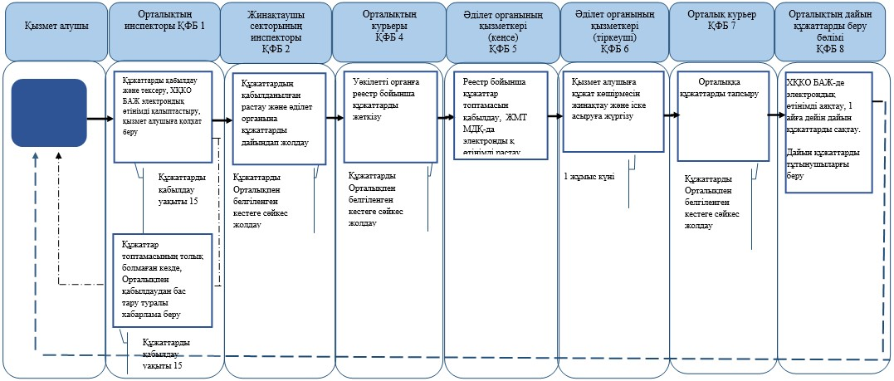
*ҚФБ – Құрылымдық-функционалдық бірлік: көрсетілетін қызмет берушінің, Халыққа қызмет көрсету орталығыың, «электрондық үкіметтің веб-порталының құрылымдық бөлімшелерінің (қызметкерлерінің) өзара іс-қимылы.
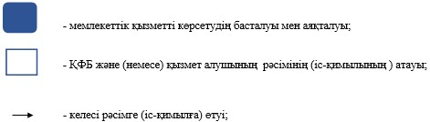
- ЖМТ МДҚ АЖ – «Жылжымайтын мүлік тіркелімі» Мемлекеттік деректер қорының ақпараттық жүйесі;
- ХҚКО БАЖ – Халыққа қызмет көрсету орталығы бірегей ақпараттық жүйесі.
Қазақстан Республикасы
Әділет министрінің
2014 жылғы 30 қаңтардағы
№ 34 бұйрығына
5-қосымша
«Жылжымайтын мүліктің жоқ (бар) екендігі туралы анықтама
беру» мемлекеттік көрсетілетін қызмет регламенті
1. Жалпы ережелер
1. Осы «Жылжымайтын мүліктің жоқ (бар) екендігі туралы анықтама беру» мемлекеттік көрсетілетін қызметті (бұдан әрі – мемлекеттік көрсетілетін қызмет) аумақтық әділет органдары (бұдан әрі – қызметі беруші) Қазақстан Республикасы Көлік және коммуникация министрлігінің Мемлекеттік көрсетілетін қызметтерді автоматтандыруды бақылау және халыққа қызмет көрсету орталықтарының қызметін үйлестіру комитетінің «Халыққа қызмет көрсету орталығы» шаруашылық жүргізу құқығындағы республикалық мемлекеттік кәсіпорны (бұдан әрі – орталық) арқылы және «электрондық үкіметтің» www.е.gov.kz веб-порталы (бұдан әрі – ЭҮП) арқылы көрсетеді.
Мемлекеттік қызмет Қазақстан Республикасы Үкіметінің 2013 жылғы 31 желтоқсандағы № 1586 қаулысымен бекітілген «Жылжымайтын мүлікке құқықтарды (ауыртпалықтарды) мемлекеттік тіркеу» мемлекеттік көрсетілетін қызмет стандартының (бұдан әрі – стандарт) негізінде көрсетіледі.
2. Мемлекеттік қызмет көрсету нысаны – электрондық (ішінара автоматтандырылған).
3. Мемлекеттік қызмет көрсету нәтижесі Жылжымайтын мүліктің жоқ (бар) екендігі туралы анықтама беру болып табылады.
2. Мемлекеттік қызметті көрсету барысында көрсетілетін қызметті
берушінің құрылымдық бөлімшелерінің (қызметкерлерінің)
іс-қимылдар тәртібінің сипаттамасы
4. Стандарттың 1-қосымшасына сәйкес көзделген нысанындағы сұрау салу мемлекеттік қызметті көрсету бойынша көрсетілетін қызметті берушінің рәсімін (іс-қимылын) бастауға негіздеме болып табылады.
5. Көрсетілетін қызметті алушы Жылжымайтын мүліктің жоқ (бар) екендігі туралы анықтаманы алу туралы сұрау салуды Орталыққа береді.
1) орталықтың қызметкері мемлекеттік ақпараттық жүйесінде мәліметтердің бар болған жағдайында 20 (жиырма) минуттың ішінде ЭҮП арқылы мемлекеттік қызметті көрсетудің нәтижесін береді;
2) орталықтың қызметкері мемлекеттік ақпараттық жүйеде деректер болмаған жағдайында көрсетілетін қызмет берушіге сұрау салу жолдайды.
Содан кейін, көрсетілетін қызметті берушінің қызметкері өзінің функционалдық міндеттеріне сәйкес құжаттарды есепке алу кітабы бойынша орталықтан құжаттарды қабылдауды жүзеге асырады.
Көрсетілетін қызметті беруші бір жұмыс күн ішінде орталықтан ұсынылған сұрау салуды қарау, анықтаманы дайындау және мемлекеттік қызметті көрсету нәтижесін орталыққа жолдауды жүзеге асырады.
Көрсетілетін қызметті беруші орындалған құжаттарды орталыққа табыстауды құжаттарды есепке алу кітабы бойынша жүргізеді.
3. Мемлекеттік қызметті көрсету барысындағы көрсетілетін
қызметті берушінің құрылымдық бөлімшелерінің (қызметкерлерінің)
іс-қимыл тәртібінің сипаттамасы
6. Мемлекеттік қызметті көрсету барысына қатысатын көрсетілетін қызметті берушінің құрылымдық бөлімшелерінің (қызметкерлерінің) тізімі:
1) Орталықтың инспекторы – құжаттарды қабылдау және табыстау;
2) Орталықтың жинақтау бөлімінің инспекторы – көрсетілетін қызметті берушіден құжаттарды алу және жолдау;
3) көрсетілетін қызметті берушінің қызметкері – құжаттарды есепке алу кітабы бойынша Орталықтан құжаттарды қабылдау, жылжымайтын мүлікке құқықтарды тіркеу бөліміне сұрау салуды табыстау, орындалған құжаттарды құжаттарды есепке алу кітабы бойынша Орталыққа табыстау;
4) көрсетілетін қызметті берушінің жылжымайтын мүлікке құқықтарды тіркеу бөлімінің қызметкері – өтінішті қарау және анықтаманы жасау.
Мемлекеттік қызметті көрсетуге қатыстырылған ақпараттық жүйелер:
1) ЭҮП;
2) электрондық үкімет шлюзы (бұдан әрі – ЭҮШ);
3) «Жылжымайтын мүлік тіркелімі» мемлекеттік деректер қоры ақпараттық жүйесі (бұдан әрі – ЖМТ МДҚ АЖ);
4) орталық ақпараттық жүйесінің атвоматтандырылған жұмыс орны (бұдан әрі – ХҚКО АЖ АЖО);
5) «Жеке тұлғалар» мемлекеттік деректер қоры (бұдан әрі – ЖТ МДҚ);
6) «Заңды тұлғалар» мемлекеттік деректер қоры (бұдан әрі – ЗТ МДҚ);
7) Бірыңғай нотариалдық ақпараттық жүйе (бұдан әрі – БНАЖ).
7. Әрбір рәсімнің (іс-қимылдың) ұзақтығын көрсетуімен, құрылымдық бөлімшелердің (қызметкерлердің) арасындағы әр рәсімнің (іс-қимылдың) кезектілігінің сипаттамасы осы регламенттің 1-қосымшасында (Құрылымдық-функционалдық бірліктердің іс-қимылдар сипаттамасы) көрсетілген.
8. Көрсетілетін қызметті алушы Жылжымайтын мүліктің жоқ (бар) екендігі туралы анықтаманы алу туралы сұрау салуды Орталыққа береді.
1) орталықтың қызметкері мемлекеттік ақпараттық жүйесінде мәліметтердің бар болған жағдайында 20 (жиырма) минуттың ішінде ЭҮП арқылы мемлекеттік қызметті көрсетудің нәтижесін береді;
2) орталықтың қызметкері мемлекеттік ақпараттық жүйесінде деректер болмаған жақдайда қызмет берушіге сұрау салуды жолдайды.
4. Халыққа қызмет көрсету орталығы және (немесе) басқа
көрсетілетін қызметті берушілермен іс-қимыл тәртібінің,
сондай-ақ мемлекеттік қызметтерді көрсету барысындағы
ақпараттық жүйелерді пайдалану тәртібінің сипаттамасы
9. Орталықта құжаттарды қабылдау «тосқауылсыз қызмет көрсету» арқылы операция залында жүзеге асырылады, онда орталық қызметкерінің тегі, аты, әкесінің аты (бар болған жағдайда) және лауазымы көрсетіледі.
Көрсетілетін қызметті алушы құжаттарды тапсыруға рұқсат берілген ең ұзақ уақыты – 15 миннутан аспайды.
Көрсетілетін қызметті алушыға қызмет көрсетуге рұқсат берілген ең ұзақ уақыты – 15 минуттан аспайды.
Мемлекеттік қызметті алу үшін көрсетілетін қызметті алушы стандарттың 9-тармағында көрсетілген құжаттарды ұсынады.
Орталықта құжаттарды қабылдау кезінде көрсетілетін мемлекеттік қызметті алушыға стандарттың 10-тармағына сәйкес тиісті құжаттарды қабылдау туралы қолхат беріледі.
10. ЭҮП арқылы мемлекеттік қызметтерді көрсету кезінде көрсетілетін қызметті берушінің өтініш беру тәртібі және қызмет алушының рәсімдерінің (іс-қимылдарының) кезектілік тәртібінің сипаттамасы осы Регламенттің 2-қосымшасында көрсетілген (қызмет көрсету кезінде функционалдық өзара іс-қимылдар диаграммасы):
1) көрсетілетін қызметті алушы ЭҮП өзінің тіркеу куәлігінің көмегімен электрондық-цифрлық қолымен (бұдан әрі – ЭЦҚ) тіркеуді жүзеге асырады, ол көрсетілетін қызметті алушының компьютерінің ғаламтор-браузерінде сақталады (ЭҮП тіркеуден өтпеген көрсетілетін қызметті алушылар үшін);
2) 1-процес – көрсетілетін қызметті алушының компьютерінің ғаламтор-браузеріне ЭЦҚ тіркеу куәлігін бекіту, мемлекеттік қызмет алу үшін ЭҮП көрсетілетін қызметті алушының паролін енгізу процесі (авторизациялау процесі);
3) 1-ші шарт – ЭҮП-де жеке сәйкестендіру нөмірінің (бұдан әрі – ЖСН) немесе бизнес сәйкстендіру нөмірінің (бұдан әрі – БСН) логині және пароль арқылы көрсетілетін қызметті алушы туралы деректердің дұрыстығын тексеру;
4) 2-процес – көрсетілетін қызметті алушының деректерінде бұзушылықтар болуына байланысты авторизациядан бас тарту туралы хабарламаны ЭҮП-да қалыптастыру;
5) 3-процес – көрсетілетін қызметті алушының осы Регламентте көрсетілген қызметті таңдауы, қызметті көрсету және оның құрылымы мен форматтық талаптарды ескере отырып, алушының нысанды толтыруы үшін сұрау салу нысанын экранға шығару (деректерді енгізу), Стандарттың 11-тармағында көрсетілген электрондық түрдегі қажетті құжаттарды сұрау нысанына қоса тіркеу;
6) 4-процес – көрсетілетін қызметті алушының сұрау салуды куәландыру (қол қою) үшін ЭЦҚ тіркеу куәлігін таңдау;
7) 2-ші шарт – ЭҮП-да ЭЦҚ тіркеу куәлігінің қолданылу мерзімін және кері қайтарылған (жойылған) тіркеу куәліктерінің тізімінде жоқтығын, сондай-ақ сәйкестендіру деректерінің сұрау салуда көрсетілген ЖСН және ЭЦҚ тіркеу куәлігінде көрсетілген ЖСН сәйкес келуін тексеру;
8) 5-процес – көрсетілетін қызметті алушының ЭЦҚ түпнұсқалығының расталмауына байланысты сұрау салынатын қызметтен бас тарту туралы хабарламаны қалыптастыру;
9) 6-процес – қызмет көрсетуге сұрау салудың толтырылған нысанына (енгізілген деректерді) қызмет алушының ЭЦҚ арқылы куәландыру (қол қою);
10) 7-процес – «Жылжымайтын мүлік тіркелімі» мемлекеттік деректер қорының ақпараттық жүйесінде (бұдан әрі – ЖМТ МДҚ АЖ) электрондық құжатты (қызмет алушының сұранысын) тіркеу және ЖМТ МДҚ АЖ сұранысты өңдеу;
11) 3-ші шарт – көрсетілетін қызметті алушы қоса салған құжаттардың Стандартта көрсетілген және қызмет көрсету үшін негіздерге сәйкес келуін көрсетілетін қызметті берушінің тексеруі (өндеуі);
12) 8-процес – «Жылжымайты мүлік тіркелімі» МДҚ АЖ қызмет алушының деректерінде бұзушылықтардың болуына байланысты сұратылған қызметтен бас тарту туралы хабарламаны қалыптастыру;
13) 9-процес – көрсетілетін қызметті алушының уәкілетті тұлғасының ЭЦҚ қол қойылған жылжымайтын мүліктің жоқ (бар) екендігі туралы анықтаманы электрондық құжат нысанында беру немесе мемлекеттік қызметті беруден бас тарту туралы дәлелді жауапты электрондық құжат нысанында алу) нәтижесін алуы. Электрондық құжат көрсетілетін қызметті берушінің уәкілетті тұлғасының ЭЦҚ пайдалана отырып, қалыптастырылады.
11. Көрсетілетін қызметті берушінің ХҚКО арқылы қызмет көрсету кезінде адымдық іс-қимылдары және шешімдері (функционалдық өзара іс-қимылдың №2 диаграммасы):
1) 1-процес – мемлекеттік қызмет көрсету үшін орталық операторының логин мен парольды ХҚКО АЖ АЖО енгізуі (авторизациялау үдерісі);
2) 2-процес – Орталық операторының осы Регламентте көрсетілген қызметті таңдауы, қызметті көрсету үшін сұрау салу нысанын экранға шығару және Орталық қызметкерінің көрсетілетін қызметті алушының, сондай-ақ көрсетілетін қызметті алушының сенімхат бойынша көрсетілетін қызметті алушы өкілінің (сенімхат нотариалдық куәландырылған кезде, сенімхатты басқаша куәландырған кезде – сенімхаттың деректері толтырылмайды) деректерін енгізуі;
3) 3-процес – ЭҮШ арқылы көрсетілетін қызметті алушының деректері туралы ЖТ МДҚ/ ЗТ МДҚ-на, сондай-ақ көрсетілетін қызметті алушы өкілінің сенімхатының деректері туралы сұрау салуды БНАЖ-ға жолдау;
4) 1-ші шарт – көрсетілетін қызметті алушының деректерінің ЖТ МДҚ/ЗТ МДҚ-да болуын, сенімхаттың деректерін БНАЖ-да тексеру;
5) 4-процес – қызмет алушы деректерінің ЖТ МДҚ/ЗТ МДҚ-да, сенімхат деректерінің БНАЖ-да болмауына байланысты деректер алу мүмкін еместігі жөнінде хабарлама қалыптастыру;
6) 5-процес – Орталық операторының қағаз нысанында құжаттардың болуы жөнінде сұрау салуды толтыруы және көрсетілетін қызметті алушы ұсынған құжаттарды сканерден өткізуі, оларды сұрау салу нысанына қоса тіркеу және қызмет көрсетуге толтырылған сұрау салу нысанын (енгізілген деректерді) ЭЦҚ арқылы куәландыруы;
7) 6-процес – Орталық операторының ЭЦҚ куәландырылған (қол қойылған) электрондық құжатты (көрсетілетін қызметті алушының сұрау салуын) ЭҮШ арқылы «Жылжымайтын мүлік тіркелімі» МДҚ АЖ-на жіберу;
8) 7-процес – электрондық құжатты «Жылжымайтын мүлік тіркелімі» МДҚ АЖ-на тіркеу;
9) 2-ші шарт – көрсетілетін қызметті алушы қоса салған құжаттардың Стандартта көрсетілген және қызмет көрсетуге негіздерге сәйкес келуін көрсетілетін қызметті берушінің тексеруі (өңдеуі);
10) 8-процес – алушының құжаттарында бұзушылықтардың болуына байланысты сұратылып отырған қызметтен бас тарту туралы хабарламаны қалыптастыру;
11) 9-процес – көрсетілетін қызметті алушының ХҚКО операторы арқылы «Жылжымайтын мүлік тіркелімі» МДҚ АЖ-де қалыптастырылған қызмет нәтижесін алуы (жылжымайтын мүлігінің жоқ (бар) екендігі туралы анықтама беру (электрондық және қағаз жеткізгіште) немесе қызмет көрсетуден бас тарту туралы дәлелді жауапты беру);
12. Сұрау салуды өңдеген соң көрсетілетін қызметті алушыға сұрау салуды өңдеудің нәтижелерін көру мүмкіндігі мынадай түрде беріледі:
«ашу» кнопкасын басқаннан кейін – сұрау салу нәтижесі экранның дисплейіне шығарылады;
«сақтау» кнопкасын басқаннан кейін – сұрау салу нәтижесі көрсетілетін қызметті алушы сұратқан магнитті жеткізгіште Adobe Acrobat форматында сақталады.
13. Қызмет көрсету бойынша қажетті ақпаратты және кеңес беруді саll-орталығының 1414 телефоны арқылы алуға болады.
14. Әрбір іс-қимылды орындау мерзімі көрсетілген іс-қимылдардың (рәсімдердің, функциялардың, операциялардың) мәтіндік кестелік кезектілік сипаттамасы осы Регламенттің 3-қосымшасында көрсетілген (ЭҮП арқылы құрылымдық-функционалдық бірліктердің іс-қимылдар сипаттамасы).
16. Көрсетілетін қызметті берушінің құрылымдық бөлімшелерінің (жұмыскерлерінің) мемлекеттік қызмет көрсету процесіндегі рәсімдерінің (іс-қимылдарының), өзара іс-қимылдары кезектілігінің егжей-тегжейлі сипаттамасы, сондай-ақ, мемлекеттік қызмет көрсету процесіндегі өзге көрсетілетін қызмет берушілермен және (немесе) халыққа қызмет көрсету орталықтарымен өзара іс-қимыл тәртібінің және ақпараттық жүйелерді қолдану тәртібінің сипаттамасы осы регламенттің 4-қосымшасына сәйкес мемлекеттік қызмет көрсетудің бизнес-процестерінің анықтамалығында келтірілсін.
Ескерту. Регламент 16-тармақпен толықтырылды - ҚР Әділет министрінің 19.06.2014 № 213 бұйрығымен (алғаш ресми жарияланған күнінен кейін күнтізбелік он күн өткен соң қолданысқа енгізіледі).
«Жылжымайтын мүліктің жоқ (бар)
екендігі туралы анықтамалар беру»
мемлекеттік көрсетілетін қызмет
регламентіне 1-қосымша
1–кесте. Орталық арқылы құрылымдық-функционалдық бірліктер
іс-қимылдарының сипаттамасы
1 | Іс-қимылдың (жұмыстар барысы, ағыны) № | 1 | 2 | 3 | 4 | 5 | 6 | 7 | 8 | 9
2 | Құрылымдық-функционалдық бірліктердің (бұдан әрі – ҚФБ) атауы | ХҚКО АЖ АЖО | Орталық операторы | Орталық операторы | ЖТ МДҚ | Орталық операторы | Орталық операторы | ЖМТ МДҚ АЖ | ЖМТ МДҚ АЖ | ЖМТ МДҚ АЖ
3 | Іс-қимылдың (үдерістің, рәсімдеудің, операцияның) атауы және олардың сипаттамасы | Логин және пароль арқылы Орталықтың операторы авторизациядан өтеді | Қызметті тандайды және сұраныстың дерекетерін қалыптастырады | Сұранысты ЖТ МДҚ жолдайды | Тұтынушының деректерінің болмауына байланысты дерекетерді алу мүмкін еместігі туралы хабарламаны қалыптастырады | ЭСҚ куәландыру және сұранысқа қажетті құжаттарды қоса тіркеуімен сұранысты толтыру | ЭСҚ арқылыкуәландырылған (қол қойылған) сұранысты ЭҮӨШ АЖО-ға  жолдау | Құжатты тіркеу | Тұтынушының құжаттарында бұзушылықтардыңболуынабайланысты,бас тарту хабарламасын  қалыптастыру | Электрондық құжат
4 | Аяқтау нысаны (деректер, құжат, ұйымдастыру-жарлық шешімі) | Өтінішке нөмір беру арқылы сұранысты  жүйеде тіркеу | Сұранысты сәтті қалыптастыруы туралы хабарламаны көрсету | Сұранысты бағдарлау | Дәлелді бас тартуды қалыптастыру | Сұранысты сәтті қалыптастыруы туралы хабарламаны көрсету | Сұранысты бағдарлау | Өтінішкенөмір беру  арқылы сұранысты тіркеу | Дәлелді бас тартуды қалыптастыру | Анықтама
5 | Орындау мерзімдері | 30 сек-1 мин | 30 сек | 1,5 мин | 1,5 мин | 30 сек –1 мин | 1 мин | - | - | 1 жұмыс күні
2 | Келесі іс-қимылдың нөмірі | 2 | 3 | 4 – егер тұтынушының деректерінде бұзушылықтар болған жағдайда; 5 – егер бұзушылықтар болмаса | - | - | - | 8-егер бұзушылық  болса;  9 - егер  бұзушылық  болмаса | - | -
«Жылжымайтын мүліктің жоқ (бар)
екендігі туралы анықтамалар беру»
мемлекеттік көрсетілетін қызмет
регламентіне 2-қосымша
ЭҮП арқылы мемлекеттік қызмет көрсету кезінде
функционалдық өзара іс-қимылдың № 1 диаграммасы
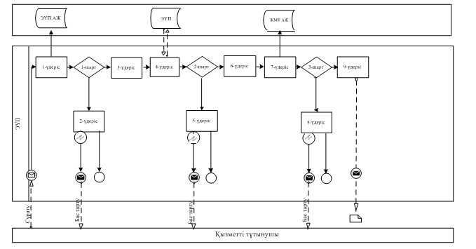
Орталық арқылы мемлекеттік қызмет көрсету кезінде
функционалдық өзара іс-қимылдың № 2 диаграммасы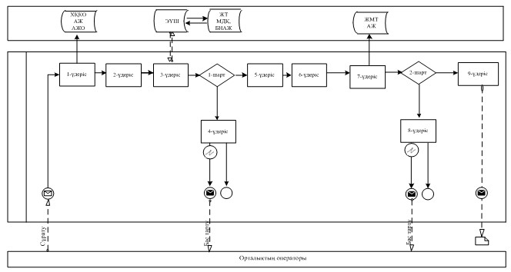
Шартты белгілер:
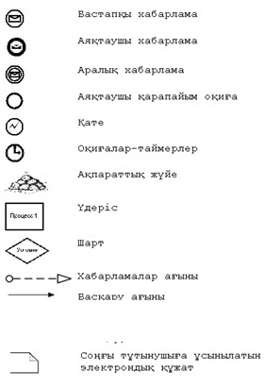
«Жылжымайтын мүліктің жоқ (бар)
екендігі туралы анықтамалар беру»
мемлекеттік көрсетілетін қызмет
регламентіне 3-қосымша
1–кесте. ЭҮП арқылы құрылымдық-функционалдық бірліктері
іс-қимылдарының сипаттамасы
1. | Іс-қимылдың  (жұмыстар  барысы,  ағыны) № | 1 | 2 | 3 | 4 | 5 | 6 | 7 | 8 | 9
2. | ҚФБ атауы | Қызмет алушы | ЭҮП | ЭҮП | Қызмет алушы | ЭҮП | Қызмет алушы | ЖМТ МДҚ  АЖ | ЖМТ МДҚ  АЖ | ЖМТ МДҚ  АЖ
3. | Іс-қимылдың(үдерістің,рәсімдеудің,операцияның)атауы және олардың сипаттамасы | Қызмет алушының ЭСҚ тіркеу куәлігін компьютердегі ғаламтор-браузеріне тіркеу | Қызмет алушының деректеріндегі бұзушылықтарына байланысты бас тарту туралы хабарламаны қалыптастырады | Бас тарту туралы хабарламаны қалыптастырады | Сұранысты куәландыру (қол қою) үшін ЭСҚ тандау | Қызмет алушының ЭСҚ түпнұсқалығының расталмағанына байланысты бас тарту туралы хабарламаны қалыптастырады | Сұранысты ЭСҚ арқылы куәландыру (қол қою) | Электрондық құжат – өтінішті тіркеу (қызмет алушының сұранысы) және сұранысты өндеу | Қызмет алушының деректеріндегі бұзушылықтарына байланысты бас тарту туралы хабарламаны қалыптастырады | Электрондық құжат
4. | Аяқтау нысаны(деректер,құжат, ұйымдастыружарлық шешімі) | Сұрау салуды сәтті қалыптастыру бойынша хабарламаны көрсету | Сұратылған электрондық мемлекеттік қызметтен бас тарту туралы хабарламаны қалыптастыру | Сұратылған электрондық мемлекеттік қызметтен бас тарту туралы хабарламаны қалыптастыру | Сұранысты бағдарлау | Сұратылған электрондық мемлекеттік қызметтен бас тарту туралы хабарламаны қалыптастыру | Сұранысты бағдарлау | Өтінішке нөмір беру арқылы сұранысты тіркеу | Сұратылған электрондық мемлекеттік қызметтен бас тарту туралы хабарламаны қалыптастыру | Аңықтама
5. | Орындау  мерзімдері | 10-15 сек | 20 сек | 20 сек | 10-15 сек | 10-15 сек | 1,5 мин | 1,5 мин | 20 сек | 1 жұмыс күні
6. | Келесі іс-қимылдың нөмірі | 2-егер алушының деректерінде бұзушылықтар болса, 3-авторизациялау сәтті өткенде | - | - | 5-егер ЭСҚ қате болса, 6-егер ЭСҚ қатесіз болса | - | 9 | 8-егер бұзушылық болса; 9-егер бұзушылық болмаса | - | -
«Жылжымайтын мүлiктiң жоқ (бар)
екендігі туралы анықтама беру»
Мемлекеттік қызмет көрсету регламентіне
4-қосымша
«Жылжымайтын мүлiктiң жоқ (бар) екендігі туралы анықтама беру»
Мемлекеттік қызмет көрсету бизнес-процессінің
Анықтамасы
Ескерту. Регламент 4-қосымшамен толықтырылды - ҚР Әділет министрінің 19.06.2014 № 213 бұйрығымен (алғаш ресми жарияланған күнінен кейін күнтізбелік он күн өткен соң қолданысқа енгізіледі).
* Электрондық үкімет порталы арқылы қызмет көрсету барысында
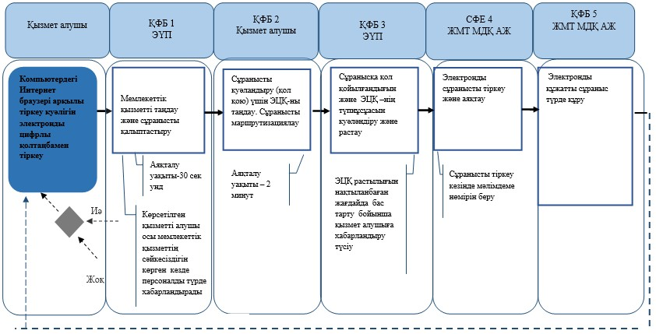
** Халыққа қызмет көрсету орталығы арқылы қызмет көрсету барысында
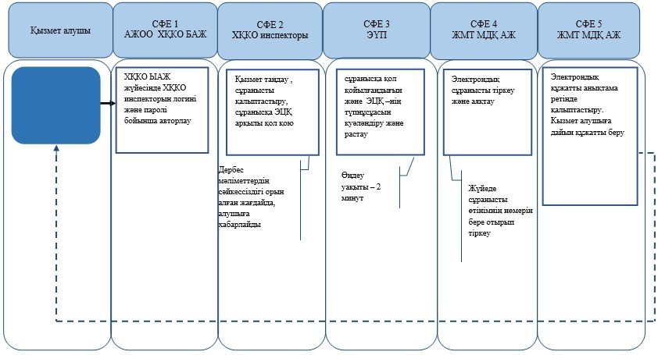
*ҚФБ – Құрылымдық-функционалдық бірлік: көрсетілетін қызмет берушінің, Халыққа қызмет көрсету орталығыың, «электрондық үкіметтің веб-порталының құрылымдық бөлімшелерінің (қызметкерлерінің) өзара іс-қимылы.
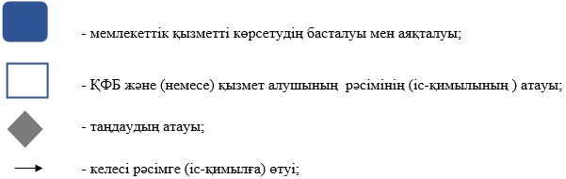
- ЖМТ МДҚ АЖ – «Жылжымайтын мүлік тіркелімі» Мемлекеттік деректер қорының ақпараттық жүйесі;
- ХҚКО БАЖ – Халыққа қызмет көрсету орталығы бірегей ақпараттық жүйесі.
- ЖМТ МДҚ АЖ – «Жылжымайтын мүлік тіркелімі» Мемлекеттік деректер қорының ақпараттық жүйесі;
- ХҚКО БАЖ – Халыққа қызмет көрсету орталығы бірегей ақпараттық жүйесі;
- АЖОО ХҚКО БАЖ – автоматтандырылған жұмыс орынының операторы Халыққа қызмет көрсету орталығы бірегей ақпараттық жүйесі;
- ЭҮП - «Электрондық үкімет» порталы;
- ЭЦҚ - электронно-цифрлық қол таңба.
Қазақстан Республикасы
Әділет министрінің
2014 жылғы 30 қаңтардағы
№ 34 бұйрығына
6-қосымша
«Міндетті мемлекеттік тіркеуге жатпайтын жылжымалы
мүлік кепілі жөнінде анықтама беру»
мемлекеттік көрсетілетін қызмет регламенті
1. Жалпы ережелер
1. Осы «Міндетті мемлекеттік тіркеуге жатпайтын жылжымалы мүлік кепілі жөнінде анықтама беру» мемлекеттік көрсетілетін қызметі (бұдан әрі – мемлекеттік көрсетілетін қызметі) ҚР көлік және комуникация министрлігі Халыққа қызмет көрсету мемлекеттік қызметтерін автоматтандыру және бақылау комитеті «Халыққа қызмет көрсету орталығы» шаруашылық жүргізу құқығындағы республикалық мемлекеттік кәсіпорны (әрі - Орталық) арқылы «Облыстардың, Астана және Алматы қалаларының жылжымайтын мүлік орталықтары» республикалық мемлекеттік қазыналық кәсіпорындары және олардың филиалдары (одан әрі – көрсетілетін қызметті беруші) көрсетеді.
2. Мемлекеттік қызметті көрсету нысаны: қағаз жүзінде.
3. Мемлекеттік қызмет көрсету нәтижесі жылжымалы мүлiк кепiлiн тiркеу тiзiлiмiнен үзінді көшiрме (қағаз жеткізгіште).
2. Көрсетілетін қызметті берушінің құрылымдық бөлiмшелерiнің
(қызметкерлерінің) мемлекеттiк қызмет көрсету процесіндегі
іс-қимыл тәртібінің сипаттамасы
4. Стандарттың 9-тармағында көзделген құжаттар пакетін қоса отырып, көрсетілетін қызметті алушының мемлекеттік тіркеу туралы жазбаша өтінішті қағаз жеткізгіште мемлекеттік қызмет стандартының 1-қосымшасына сәйкес нысан бойынша орталыққа жүгінуі көрсетілетін қызметті берушінің мемлекеттiк қызмет көрсету жөніндегі рәсімдерінің (іс-қимылдарының) басталуына негiздеме болып табылады.
5. Өз қызметтiк мiндеттерiне сәйкес көрсетілетін қызметті беруші қызметкері орталықтан құжаттарды қабылдау тәсiлiн, Орталықтан құжат есебі кітабы арқылы жүзеге асырылады, содан кейін ағымдағы 1 жұмыс күн ішінде орындауды жүзеге асыру үшін көрсетілетін қызметті берушінің жауапты орындаушысына қабылданған құжаттарды бередi.
3. Көрсетілетін қызметті берушінің құрылымдық бөлiмшелерiнің
(қызметкерлерінің) мемлекеттiк қызметтi көрсету процесіндегі
өзара іс-қимыл тәртiбінің сипаттамасы
6. Мемлекеттік қызмет көрсету процесіне қатысатын көрсетілетін қызметті беруші құрылымдық бөлімшелерінің (қызметкерлерінің) тізімі:
1) Орталықтың инспекторы – құжаттарды қабылдауы және беруі;
2) Орталықтың жинақтау бөлімінің инспекторы – құжаттарды жіберуі және көрсетілетін қызметті берушіден алуы;
3) көрсетілетін қызметті берушінің – құжаттарды есепке алу кітабы бойынша Орталықтан құжаттар қабылдауы, жылжымалы мүлік кепілін тіркеу бөліміне сұрау салуды жіберу, орындалған құжаттарды Орталыққа құжаттарды есепке алу кітабы бойынша тапсыру;
4) көрсетілетін қызметті берушінің міндетті мемлекеттік тіркеуге жатпайтын жылжымалы мүлік кепілін тіркеу бөлімінің маманы – сұрау салуды қарауы және орындауы.
7. Әрбір рәсімдердің (іс-қимылдардың) ұзақтығын көрсете отырып, құрылымдық бөлімшелердің (қызметкерлердің) арасындағы рәсімдердің (іс-қимылдардың) кезектілігінің сипаттамасы осы регламенттің 1 (Мемлекеттік қызмет көрсету кезіндегі құрылымдық-функционалдық бірліктерінің іс-қимылдарының сипаттамасы) және 2-қосымшасында (Функционалдық өзара іс-қимыл сызбанұсқасы) көрсетілген.
4. Халықты қызмет көрсету орталықтары және (немесе) басқа
көрсетілетін қызметті берушілер арасындағы өзара iс-қимыл
тәртiбiнің, сондай-ақ мемлекеттiк қызмет көрсетудiң
процесіндегі ақпараттық жүйелерді пайдалану тәртiбiнің
сипаттамасы
8. Құжаттарды қабылдау Орталықтың операциялық залында «тосқауылсыз қызмет көрсету» арқылы жүзеге асырылады, орталық қызметкерінің тегі, аты, әкесінің аты (бар болған кезінде) және лауазымы көрсетіледі.
Көрсетілетін қызметті алушының құжаттарды тапсыру үшін рұқсат берілген уақыты – 15 минуттан аспайды.
Көрсетілетін қызметті алушыға қызмет көрсетудің рұқсат берілген уақыты – 15 минуттан аспайды.
Мемлекеттік қызметті алу үшін көрсетілетін қызметті беруші стандарттың 9-тармағында көрсетілген құжаттарды ұсынады.
Құжаттарды қабылдау барысында Орталықта мемлекеттік қызметті алушыға тиiстi құжаттардың қабылданғаны туралы стандарттың 10-тармағына сәйкес қолхат берiледі.
9. Көрсетілетін қызметті берушінің құрылымдық бөлімшелерінің (жұмыскерлерінің) мемлекеттік қызмет көрсету процесіндегі рәсімдерінің (іс-қимылдарының), өзара іс-қимылдары кезектілігінің егжей-тегжейлі сипаттамасы, сондай-ақ, мемлекеттік қызмет көрсету процесіндегі өзге көрсетілетін қызмет берушілермен және (немесе) халыққа қызмет көрсету орталықтарымен өзара іс-қимыл тәртібінің және ақпараттық жүйелерді қолдану тәртібінің сипаттамасы осы регламенттің 3-қосымшасына сәйкес мемлекеттік қызмет көрсетудің бизнес-процестерінің анықтамалығында келтірілсін.
Ескерту. Регламент 9-тармақпен толықтырылды - ҚР Әділет министрінің 19.06.2014 № 213 бұйрығымен (алғаш ресми жарияланған күнінен кейін күнтізбелік он күн өткен соң қолданысқа енгізіледі).
«Міндетті мемлекеттік тіркеуге жатпайтын
жылжымалы мүлік кепілі жөнінде
анықтама беру» мемлекеттік көрсетілетін
қызмет регламентіне 1-қосымша
1-кесте. Мемлекеттік қызымет көсету процесіндегі ҚФБ
іс-әрекетінің сипаттамасы
Негізгі процестің іс-әрекеті (жұмыс барысы, ағыны)
1 | Іс-әрекеттің № (жұмыс барысы, ағысы) | 1 | 2 | 3 | 4 | 5
2 | ҚФБ атауы | Орталық инспекторы | Тіркеу орган | Тіркеу орган | Тіркеу орган орган | Орталық инспекторы
3 | Іс-әрекеттің (үдеріс, рәсім, операция) атауы және олардың сипаттамасы | Өтініштерді қабылдау және құжаттардың толықтығын тексеру | Орталықтан құжаттарды қабылдау және олардың толықтығын тексеру | Кепіл тізілімінен үзіндіні беруді өңдеу және орындау | Орталыққа беру үшін құжаттарды жинау | Есепке алу кітабында өтініш берушінің қолы
4 | Аяқталу нысаны (мәліметтер, құжат, ұйымдастырушылық-тәртіп орнататын шешім) | Есепке алу кітабына тіркеу және қолхаттарды беру | Қоса берілген құжаттармен түскен өтініштерді тіркеу бөліміне жіберу | Тіркеу органның қабылдау және беру бөліміне жылжымалы мүлік кепілі тізілімінен үзіндіні беру | Кепіл тізілімінен үзіндіні беру | Қолхат бойынша құжаттарды беру
5 | Орындалу мерзімі | 15 минут | 1 өтінішті өңдеуге 15 минут Құжаттарды беру күніне 2 рет | Өтінішті өндеуге және орындауға 1 күн Құжаттарды беру күніне 2 рет | 5 минут | 2 минут
6 | Келесі іс-әрекеттің нөмірі | 2 | 3 | 4 | 5
2-кесте. Пайдалану нұсқалары. Негізгі процесс
Негізгі процес (жұмыс барысы, ағыны)
Орталық инспекторы | Тіркеу органы
1. Өтініштерді қабылдау және құжаттардың толықтығын тексеру | 2. Құжаттардың толықтығын тексеру.
 | 3. Өндеу, тізілімнен үзіндіні дайындау
5. Қолхат бойынша құжаттарды беру | 4. Орталықтың инспекторына құжаттарды жолдау.
«Міндетті мемлекеттік тіркеуге жатпайтын
жылжымалы мүлік кепілі жөнінде
анықтама беру» мемлекеттік көрсетілетін
қызмет регламентіне 2-қосымша
Функционалдық өзара іс-қимыл сызбанұсқасы
Орталық | Қызмет беруші
  О-1. Құжат тексеру
  Толық құжаттар
  О-3. Қолхат беру
  О-2. Қабылдау, құжат есеп кітабына қабылдау туралы жазу
  О-8. Қолхат бойынша орындалған құжаттарды беру
  О-4. Есеп кітабы бойынша құжат қабылдау
  О-5. Кепіл тізілімінен үзіндінсін өңдеу және орындау
  О-6. Орталыққа тапсыру үшін құжаттарды жинау
  О-7. орындалған құжаттарды есеп кітабы бойынша орталыққа беру
«Міндетті мемлекеттік тіркеуге жатпайтын
жылжымалы мүлік кепілі жөнінде анықтама беру»
мемлекеттік қызмет регламентіне
3-қосымша
«Міндетті мемлекеттік тіркеуге жатпайтын жылжымалы мүлік кепілі
жөнінде анықтама беру»
Мемлекеттік қызмет көрсету бизнес-процесстерінің
Анықтамасы
Ескерту. Регламент 3-қосымшамен толықтырылды - ҚР Әділет министрінің 19.06.2014 № 213 бұйрығымен (алғаш ресми жарияланған күнінен кейін күнтізбелік он күн өткен соң қолданысқа енгізіледі).
* Халыққа қызмет көрсету орталығы арқылы қызмет көрсету барысында
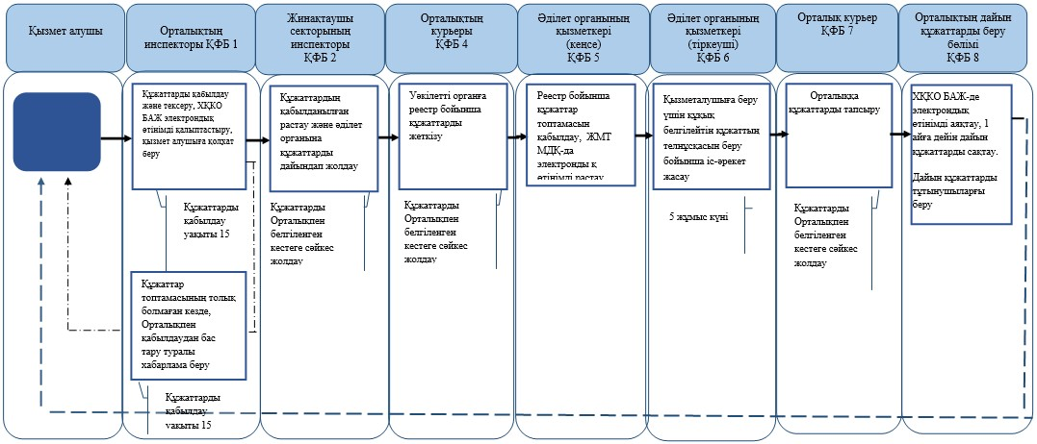
*ҚФБ – Құрылымдық-функционалдық бірлік: қызмет берушінің (жұмыскерлердің) құрылымдық бөлімшелерінің, халыққа қызмет көрсету орталығының;
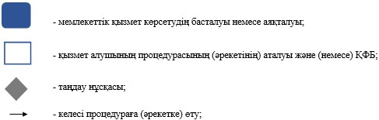
Қазақстан Республикасы
Әділет министрінің
2014 жылғы 30 қаңтардағы
№ 34 бұйрығына
7-қосымша
«Жылжымайтын мүлiкке тiркелген және
тоқтатылған құқықтар туралы анықтамалар беру»
мемлекеттік көрсетілетін қызмет регламенті
1. Жалпы ережелер
1. Осы «Жылжымайтын мүлiкке тiркелген және тоқтатылған құқықтар туралы анықтамалар беру» мемлекеттік көрсетілетін қызметін (бұдан әрі - қызмет) аумақтық әділет органдары (бұдан әрі – қызметі беруші) Қазақстан Республикасы Көлік және коммуникация министрлігінің Мемлекеттік көрсетілетін қызметтерді автоматтандыруды бақылау және халыққа қызмет көрсету орталықтарының қызметін үйлестіру комитетінің «Халыққа қызмет көрсету орталығы» шаруашылық жүргізу құқығындағы республикалық мемлекеттік кәсіпорны (бұдан әрі – орталық) арқылы және «электрондық үкіметтің» www.е.gov.kz веб-порталы (бұдан әрі – ЭҮП) арқылы көрсетеді.
Мемлекеттік қызмет Қазақстан Республикасы Үкіметінің 2013 жылғы 31 желтоқсандағы № 1586 қаулысымен бекітілген «Жылжымайтын мүлiкке тiркелген және тоқтатылған құқықтар туралы анықтамалар беру» мемлекеттік қызмет стандарты (бұдан әрі – стандарт) негізінде көрсетіледі.
2. Мемлекеттік қызмет көрсету нысаны – электрондық (ішінара автоматтандырылған).
3. Жылжымайтын мүлiкке тiркелген және тоқтатылған құқықтар туралы анықтама мемлекеттік қызмет көрсету нәтижесі болып табылады.
2. Көрсетілетін қызметті берушінің құрылымдық бөлімшелерінің
(қызметкерлерінің) мемлекеттік қызметті көрсету процесіндегі
іс-қимылдар тәртібінің сипаттамасы
4. Стандарттың 1-қосымшасына сәйкес көзделген нысанындағы сұрау салу мемлекеттік қызметті көрсету бойынша қызмет берушінің рәсімдерінің (іс-қимылын) бастауға негізі болып табылады.
5. Көрсетілетін қызметті алушы жылжымайтын мүлiкке тiркелген және тоқтатылған құқықтар туралы анықтаманы алу туралы сұрау салуды орталыққа береді, содан кейін көрсетілетін қызметті берушінің қызметкері өз функционалдық міндеттеріне сәйкес, құжаттарды есепке алу кітабы бойынша орталықтан қабылдауды жүзеге асырады, көрсетілетін қызметті беруші орталықтан ұсынылған сұрау салуларды қарауды жүзеге асырады, анықтаманы дайындайды, мемлекеттік қызметті көрсету нәтижесін Орталыққа жолдайды, орындалған құжаттарды құжаттарды есепке алу кітабы бойынша Орталыққа табыстауды жүзеге асырады.
3. Көрсетілетін қызметті берушінің құрылымдық бөлімшелерінің
(қызметкерлерінің) мемлекеттік қызметті көрсету процесіндегі
іс-қимыл тәртібінің сипаттамасы
6. Көрсетілетін қызметті берушінің құрылымдық бөлімшелерінің (қызметкерлерінің) мемлекеттік қызмет көрсету процесіне қатысатындар тізімі:
1) Орталықтың инспекторы – құжаттарды қабылдау және табыстау;
2) Орталықтың жинақтау бөлімінің инспекторы – көрсетілетін қызметті берушіден құжаттарды алу және жолдау;
3) көрсетілетін қызметті берушінің қызметкері – құжаттарды есепке алу кітабы бойынша орталықтан құжаттарды қабылдау, жылжымайтын мүлікке құқықтарды тіркеу бөліміне сұрау салуды беру, орындалған құжаттарды құжаттарды есепке алу кітабы бойынша орталыққа беру;
4) көрсетілетін қызметті берушінің жылжымайтын мүлікке құқықтарды тіркеу бөлімінің қызметкері – өтінішті қарау және анықтаманы жасау.
Мемлекеттік қызметті көрсетуге қатыстырылған ақпараттық жүйелер:
1) ЭҮП;
2) электрондық үкімет шлюзы (бұдан әрі – ЭҮШ);
3) «Жылжымайтын мүлік тіркелімі» мемлекеттік деректер қоры ақпараттық жүйесі (бұдан әрі – ЖМТ МДҚ АЖ);
4) орталық ақпараттық жүйесінің атвоматтандырылған жұмыс орны (бұдан әрі – ХҚКО АЖ АЖО);
5) «Жеке тұлғалар» мемлекеттік деректер қоры (бұдан әрі – ЖТ МДҚ);
6) «Заңды тұлғалар» мемлекеттік деректер қоры (бұдан әрі – ЗТ МДҚ);
7) Бірыңғай нотариалдық ақпараттық жүйе (бұдан әрі – БНАЖ).
7. Әрбір рәсімнің (іс-қимылдың) ұзақтығын көрсетілген құрылымдық бөлімшелердің (қызметкерлердің) арасындағы әр рәсімдердің (іс-қимылдың) кезектілігінің сипаттамасы осы регламенттің 1-қосымшасында (құрылымдық-функционалдық бірліктердің орталық арқылы іс-қимылдарының сипаттамасы) көрсетілген.
4. Халыққа қызмет көрсету орталығымен және (немесе) басқа
қызмет берушілермен әрекеттесу тәртібін, сонымен қатар
мемлекеттік қызметтерді көрсету барысындағы ақпараттық
жүйелерді пайдалану тәртібін сипаттау
8. Орталықта құжаттарды қабылдау «тосқауылсыз қызмет көрсету» арқылы операция залында жүзеге асырылады, онда орталық қызметкерінің тегі, аты, әкесінің аты (бар болған жағдайда) және лауазымы көрсетіледі.
Көрсетілетін қызметті алушының құжаттарды тапсыруға рұқсат берілген ең ұзақ уақыты – 15 минуттан аспайды.
Көрсетілетін қызметті алушыға қызмет көрсетуге рұқсат берілген ең ұзақ уақыты – 15 минуттан аспайды.
Мемлекеттік қызметті алу үшін көрсетілетін қызметті алушы стандарттың 9-тармағында көрсетілген құжаттарды ұсынады.
Орталықта құжаттарды қабылдау кезінде мемлекеттік қызметті алушыға стандарттың 10-тармағына сәйкес тиісті құжаттардың қабылданғаны туралы қолхат беріледі.
9. Көрсетілетін қызметті берушінің және көрсетілетін қызметті алушының ЭҮП арқылы мемлекеттік қызметтерді көрсету кезіндегі өтініш беру тәртібі мен рәсімдерінің (іс-қимылдарының) кезектілігі тәртібінің сипаттамасы осы Регламенттің 2-қосымшасында көрсетілген (Қызмет көрсету кезіндегі функционалдық өзара іс-қимылдың № 1 диаграммасы):
1) көрсетілетін қызметті алушы ЭҮП-да өзінің тіркеу куәлігінің көмегімен электрондық-цифрлық қолымен (бұдан әрі – ЭЦҚ) тіркеуді жүзеге асырады, ол көрсетілетін қызметті алушының компьютерінің ғаламтор-браузерінде сақталады (ЭҮП-да тіркеуден өтпеген көрсетілетін қызметті алушылар үшін);
2) 1-процес – көрсетілетін қызметті алушының компьютерінің ғаламтор-браузеріне ЭЦҚ тіркеу куәлігін бекіту, мемлекеттік қызмет алу үшін ЭҮ-наП көрсетілетін қызметті алушының паролін енгізу процесі (авторизациялау процесі);
3) 1-ші шарт – ЭҮП-де жеке сәйкестендіру нөмірінің (бұдан әрі – ЖСН) немесе бизнес сәйкстендіру нөмірінің (бұдан әрі – БСН) логині және пароль арқылы көрсетілетін қызметті алушы туралы деректердің дұрыстығын тексеру;
4) 2-процес - көрсетілетін қызметті алушының деректерінде бұзушылықтар болуына байланысты авторизациядан бас тарту туралы хабарламаны ЭҮП-да қалыптастыру;
5) 3-процес - көрсетілетін қызметті алушының осы Регламентте көрсетілген қызметті таңдауы, қызметті көрсету үшін сұрау салу нысанын экранға шығаруы және көрсетілетін қызметті алушының сұрау нысанына Стандарттың 9-тармағында көрсетілген электрондық түрдегі қажетті құжаттарды қоса тіркей отырып, оның құрылымы мен форматтық талаптарды ескере отырып, нысандарды (деректер енгізуді) толтыруы;
6) 4-процес – көрсетілетін қызметті алушының сұрау салуды куәландыруы (қол қою) үшін ЭЦҚ тіркеу куәлігін таңдау;
7) 2-ші шарт – ЭЦҚ тіркеу куәлігінің қолданылу мерзімінің ЭҮП-да және кері қайтарылған (жойылған) тіркеу куәліктерінің тізімінде жоқтығын, сондай-ақ сәйкестендіру деректерінің сұрау салуда көрсетілген ЖСН мен ЭЦҚ тіркеу куәлігінде көрсетілген ЖСН арасындағы сәйкестікті тексеру;
8) 5-процес – көрсетілетін қызметті алушының ЭЦҚ түпнұсқалығының расталмауына байланысты сұрау салынатын қызметтен бас тарту туралы хабарламаны қалыптастыру;
9) 6-процес – қызмет көрсетуге сұрау салудың толтырылған нысанына (енгізілген деректерді) көрсетілетін қызметті алушының ЭЦҚ арқылы куәландыру (қол қою);
10) 7-процес – электрондық құжатты (көрсетілетін қызметті алушының сұрау салуын) «Жылжымайтын мүлік тіркелімі» мемлекеттік деректер қорының ақпараттық жүйесінде (бұдан әрі – ЖМТ МДҚ АЖ) тіркеу және ЖМТ МДҚ АЖ-да сұрау салуды өңдеу;
11) 3-ші шарт – көрсетілетін қызметті берушінің стандартта көрсетілген қоса берген құжаттарының және қызмет көрсету негіздемелерімен сәйкестігін тексеруі (өндеуі);
12) 8-процес – ЖМТ МДҚ АЖ-да көрсетілетін қызметті алушының деректерінде бұзушылықтар болуына байланысты сұратылған қызметтен бас тарту туралы хабарламаны қалыптастыру;
13) 9-процес – көрсетілетін қызметті алушының ЖМТ МДҚ АЖ-да қызмет нәтижесін (жылжымайтын мүлiкке тiркелген және тоқтатылған құқықтар туралы немесе мемлекетік қызметті беруден бас тарту туралы дәлелді жауап) алуы. Электрондық құжат көрсетілетін қызметті берушінің уәкілетті тұлғасының ЭЦҚ пайдалана отырып, қалыптастырылады.
10. Көрсетілетін қызметті берушінің ХҚКО арқылы адымдық іс-қимылдары және шешімдері (Қызмет көрсету кезінде функционалдық өзара іс-қимылдың № 2 диаграммасы) осы Регламенттің 2-қосымшасында келтірілген:
1) 1-процес – мемлекеттік қызмет көрсету үшін ХҚКО операторының ХҚКО АЖ АЖО-ға логин мен парольды енгізуі (авторизациялау үдерісі);
2) 2-процес – Орталық операторының осы Регламентте көрсетілген қызметті таңдауы, қызметті көрсету үшін сұрау салу нысанын экранға шығару және Орталық қызметкерімен көрсетілетін қызметті алушының, сондай-ақ көрсетілетін қызметті алушының сенімхат бойынша өкілінің (сенімхат нотариалдық куәландырылған кезде, сенімхатты басқаша куәландырған кезде – сенімхаттың деректері толтырылмайды) деректерін енгізуі;
3) 3-процес – ЭҮШ арқылы көрсетілетін қызметті алушының деректері туралы ЖТ МДҚ/ ЗТ МДҚ-на, сондай-ақ көрсетілетін қызметті алушы өкілінің сенімхатының деректері туралы сұрау салуды БНАЖ-ға жолдау;
4) 1-ші шарт – көрсетілетін қызметті алушының деректерінің ЖТ МДҚ/ЗТ МДҚ-да болуын, сенімхаттың деректерінің БНАЖ-да болуын тексеру;
5) 4-процес – көрсетілетін қызметті алушы деректерінің ЖТ МДҚ/ЗТ МДҚ-да, сенімхат деректерінің БНАЖ-да болмауына байланысты деректер алу мүмкін еместігі жөнінде хабарлама қалыптастыру;
6) 5-процес – Орталық операторының қағаз нысанында құжаттардың болуы жөнінде сұрау салуды толтыруы және көрсетілетін қызметті алушы ұсынған құжаттарды сканерден өткізуі, оларды сұрау салу нысанына қоса тіркеу және қызмет көрсетуге толтырылған сұрау салу нысанын (енгізілген деректерді) ЭЦҚ арқылы куәландыруы;
7) 6-процес – Орталық операторының ЭЦҚ куәландырылған (қол қойылған) электрондық құжатты (қызмет алушының сұрау салуын) ЭҮШ арқылы «Жылжымайтын мүлік тіркелімі» МДҚ АЖ-не жіберу;
8) 7-процес – электрондық құжатты «Жылжымайтын мүлік тіркелімі» МДҚ АЖ-да тіркеу;
9) 2-ші шарт – көрсетілетін қызметті алушының Стандартта көрсетілген қоса берген құжаттарының және қызмет көрсетуге негіздемелермен сәйкес келуін көрсетілетін қызметті берушінің тексеруі (өңдеуі);
10) 8-процес – көрсетілетін қызметті алушының құжаттарында бұзушылықтардың болуына байланысты сұратылып отырған қызметтен бас тарту туралы хабарламаны қалыптастыру;
11) 9-процес – көрсетілетін қызметті алушының ХҚКО операторы арқылы «Жылжымайтын мүлік тіркелімі» МДҚ АЖ-де қалыптастырылған қызмет нәтижесін алуы (Жылжымайтын мүлiкке тiркелген және тоқтатылған құқықтар туралы анықтама (электрондық және қағаз жеткізгіште) немесе қызмет көрсетуден бас тарту туралы дәлелді жауап);
11. Қызметті көрсетуге сұрау салу нысандарын толтыру бойынша іс-қимылдарды сипаттау:
1) ЭҮП кіру үшін көрсетілетін қызметті алушының ЖСН, логинді және парольды енгізу;
2) Осы Регламентте көрсетілген қызметті тандау;
3) «Қызметке online тапсырыс беру» кнопкасы арқылы қызметке тапсырыс беру;
4) сұрау салуды толтыру және электрондық нысанда қажетті құжаттарды тіркеу;
ЭҮП көрсетілетін қызметті алушы тіркеу нәтижесі бойынша ЖСН автоматты түрде тандалады;
көрсетілетін қызметті алушы «сұрау салуды жіберу» кнопкасы арқылы сұрау салуды куәландыруын (қол қоюды) жүзеге асырады;
5) көрсетілетін қызметті алушының ЭЦҚ тіркеу куәлігін тандау;
6) сұрау салуды куәландыру (қол қою) – көрсетілетін қызметті алушы «қол қою» кнопкасы арқылы сұрау салуды куәландыруды (қол қоюды) жүзеге асырады, содан кейін сұрау салуды ЖМТ МДҚ АЖ-не өндеуге жібереді;
7) сұрау салуды ЖМТ МДҚ АЖ өндеу;
8) пайдаланушының дисплей экранында келесі ақпарат көрсетіледі: ЖСН; сұрау салу нөмірі; қызмет түрі; сұрау салу мәртебесі; қызметті көрсету мерзімі;
«мәртебесін жаңарту» кнопкасы арқылы көрсетілетін қызметті алушыға сұрау салуды өндеу нәтижесін қарау мүмкіндігі ұсынылады;
ЭҮП-да жауапты алғаннан кейін «нәтижесін қарау» кнопкасы шығады.
12. Сұрау салуы өңделген соң көрсетілетін қызметті алушыға сұрау салудың өңдеудің нәтижелерін көру мүмкіндігі мынадай түрде беріледі:
«ашу» кнопкасын басқаннан кейін – сұрау салудың нәтижесі экранның дисплейіне шығарылады;
«сақтау» кнопкасын басқаннан кейін – сұрау салудың нәтижесі көрсетілетін қызметті алушы сұратқан магнитті жеткізгіште Adobe Acrobat форматында сақталады.
13. Қызмет көрсету бойынша қажетті ақпаратты және кеңес беруді саll-орталығының 1414 телефоны арқылы алуға болады.
14. Әрбір іс-қимылды орындау мерзімін көрсетілген іс-қимылдардың (рәсімдердің, функциялардың, операциялардың) мәтіндік кестелік кезектілік сипаттамасы осы Регламенттің 3-қосымшасында көрсетілген (ЭҮП арқылы құрылымдық-функционалдық бірліктердің іс-қимылдарының сипаттамасы).
14. Көрсетілетін қызметті берушінің құрылымдық бөлімшелерінің (жұмыскерлерінің) мемлекеттік қызмет көрсету процесіндегі рәсімдерінің (іс-қимылдарының), өзара іс-қимылдары кезектілігінің егжей-тегжейлі сипаттамасы, сондай-ақ, мемлекеттік қызмет көрсету процесіндегі өзге көрсетілетін қызмет берушілермен және (немесе) халыққа қызмет көрсету орталықтарымен өзара іс-қимыл тәртібінің және ақпараттық жүйелерді қолдану тәртібінің сипаттамасы осы регламенттің 4-қосымшасына сәйкес мемлекеттік қызмет көрсетудің бизнес-процестерінің анықтамалығында келтірілсін.
Ескерту. Регламент 14-тармақпен толықтырылды - ҚР Әділет министрінің 19.06.2014 № 213 бұйрығымен (алғаш ресми жарияланған күнінен кейін күнтізбелік он күн өткен соң қолданысқа енгізіледі).
«Жылжымайтын мүлікке тіркелген және
тоқтатылған құқықтар туралы анықтама беру»
мемлекеттік көрсетілетін қызмет регламентіне
1-қосымша
2-кесте. Орталық арқылы құрылымдық-функционалдық бірліктерінің
іс-қимылдарының сипаттамасы
1 | Іс-қимылдың (жұмыс барысы, ағыны) № | 1 | 2 | 3 | 4 | 5 | 6 | 7 | 8 | 9
2 | ҚФБ атауы | ХҚКО АЖ АЖО | Орталық операторы | Орталық операторы | ЖТ МДҚ | Орталық операторы | Орталық операторы | ЖМТ МДҚ АЖ | ЖМТ МДҚ АЖ | ЖМТ МДҚ АЖ
3 | Іс-қимылдың (рәсімнің, удерістің, операцияның) атауы және олардың сипаттауы | Логин және пароль арқылы Орталық операторы авторизациядан өтеді | Қызметті тандайды және сұраныс деректерін қалыптастырады | ЖТ МДҚ сұранысты жолдау | Қызмет алушының деректерінің болмауына байланысты деркетреді алу мүмкіндігінің болмауы туралы хабарламаны қалыптастыру | Қажетті құжаттар сұрау салу нысанына тіркей отырып сұрау салуды толтыру және ЭЦҚ куәландыру | ЭҮӨШ АЖО-на ЭЦҚ-мен куәландырылған (қойылған) құжатты жолдау | Құжатты тіркеу | Қызмет алушының құжаттарындағы бұзушылақтардың бар болуына байланысты бас тарту туралы хабарламаны қалыптастыру | Электронды құжат
4 | Аяқтау нысаны (деректер, құжат, ұйымдастырушы-өкімдік шешім) | Өтінішке нөмір беру арқылы сұранысты тіркеу | Сұранысты сәтті қалыптастыру туралы хабарламаны көрсету | Сұранысты бағдарлау | Дәлелді бас тартуды қалыптастыру | Сұранысты сәтті қалыптастыру туралы хабарламаны көрсету | Сұранысты бағдарлау | Өтінішке нөмір беру арқылы сұранысты тіркеу. | Дәлелді бас тартуды қалыптастыру. | анықтама
5 | Орындау мерзімі | 30 сек – 1 минута | 30 сек | 1,5 мин | 1,5 мин | 30 сек – 1 минута | 1 минута | - | - | 1 жұмыс күн
6 | Келесі іс-қимылдың нөмірі | 2 | 3 | 4 – егер қызмет алушының деректерінде бұзушылықтар болса; 5–бұзушылықтар болмаса | - | - | - | 8 – бұзушылықтар болса; 9 – бұхушылықтар болмаса | - | -
«Жылжымайтын мүлікке тіркелген және
тоқтатылған құқықтар туралы анықтама беру»
мемлекеттік көрсетілетін қызмет регламентіне
2-қосымша
ЭҮП арқылы мемлекеттік қызмет көрсету кезінде
функционалдық өзара іс-қимылдың № 1 диаграммасы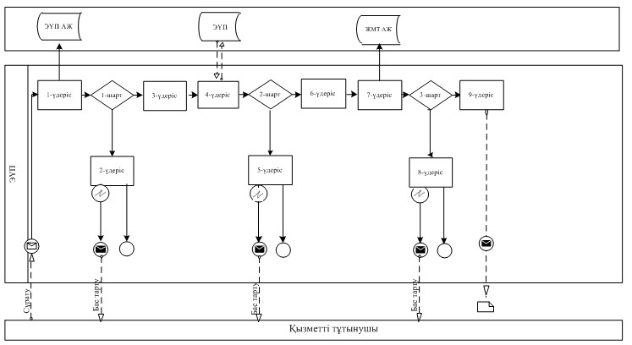
Орталық арқылы мемлекеттік қызмет көрсету кезінде
функционалдық өзара іс-қимылдың № 2 диаграммасы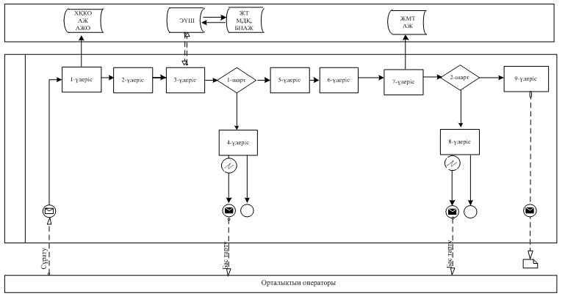
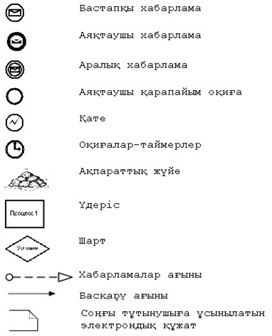
«Жылжымайтын мүлікке тіркелген және
тоқтатылған құқықтар туралы анықтама беру»
мемлекеттік көрсетілетін қызмет регламентіне
3-қосымша
1 – кесте. ЭҮП арқылы құрылымдық-функционалдық бірліктерінің
іс-қимылдарының сипаттамасы
1. | Іс-қимылдың(жұмыстар барысы,ағыны) № | 1 | 2 | 3 | 4 | 5 | 6 | 7 | 8 | 9
2. | ҚФБ атауы | Қызмет алушы | ЭҮП | ЭҮП | Қызмет алушы | ЭҮП | Қызмет алушы | ЖМТ  МДҚ  АЖ | ЖМТ  МДҚ  АЖ | ЖМТ  МДҚ  АЖ
3. | Іс-қимылдың(үдерістің,рәсімдеудің,операцияның)атауы және олардың сипаттамасы | Қызмет алушының ЭСҚ тіркеу куәлігін компьютердегі ғаламтор-браузеріне тіркеу | Қызмет алушының деректеріндегі бұзушылықтарына байланысты бас тарту туралы хабарламаны қалыптастырады | Бас тарту туралы хабарламаны қалыптастырады | Сұранысты куәландыру (қол қою) үшін ЭСҚ тандау | Қызмет алушының ЭСҚ түпнұсқалығының расталмағанына байланысты бас тарту туралы хабарламаны қалыптастырады | Сұранысты ЭСҚ арқылы куәландыру (қол қою) | Электрондық құжат – өтінішті тіркеу (қызмет алушының сұранысы) және сұранысты өндеу | Қызмет алушының деректеріндегі бұзушылықтарына байланысты бас тарту туралы хабарламаны қалыптастырады | Электрондық құжат
4. | Аяқтаунысаны(деректер,құжат, ұйымдастыру-өкілдік шешімі) | Сұрау салуды сәтті қалыптастыру бойынша хабарламаны көрсету | Сұратылған электрондық мемлекеттік қызметтен бас тарту туралы хабарламаны қалыптастыру | Сұратылған электрондық мемлекеттік қызметтен бас тарту туралы хабарламаны қалыптастыру | Сұранысты бағдарлау | Сұратылған электрондық мемлекеттік қызметтен бас тарту туралы хабарламаны қалыптастыру | Сұранысты бағдарлау | Өтінішке нөмір беру арқылы сұранысты тіркеу | Сұратылған электрондық мемлекеттік қызметтен бас тарту туралы хабарламаны қалыптастыру | Аңықтама
5. | Орындау  мерзімдері | 10-15 сек | 20 сек | 20 сек | 10-15 сек | 10-15 сек | 1,5 мин | 1,5 мин | 20 сек | 1 жұмыс күні
6. | Келесі іс-қимылдың нөмірі | 2-егер алушының деректерінде бұзушылықтар болса, 3-авторизациялау сәтті өткенде | - | - | 5-егер ЭСҚ қате, 6-егер ЭСҚ қатесіз | - | 9 | 8-егер бұзушылық болса;9-егер бұзушылық болмаса | - | -
«Жылжымайтын мүлікке тіркелген және тоқтатылған
құқықтар туралы анықтамалар беру»
мемлекеттік қызмет регламентіне
4-қосымша
«Жылжымайтын мүлікке тіркелген және тоқтатылған құқықтар туралы
анықтамалар беру»
Мемлекеттік қызмет көрсету бизнес-процесстерінің
Анықтамасы
Ескерту. Регламент 4-қосымшамен толықтырылды - ҚР Әділет министрінің 19.06.2014 № 213 бұйрығымен (алғаш ресми жарияланған күнінен кейін күнтізбелік он күн өткен соң қолданысқа енгізіледі).
* Электрондық үкімет порталы арқылы қызмет көрсету барысында
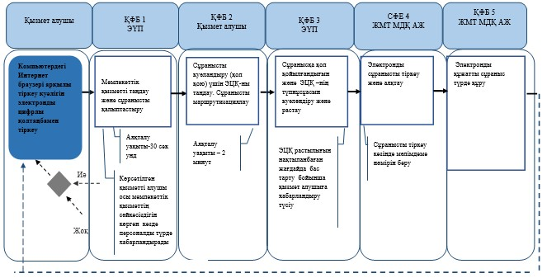
* Халыққа қызмет көрсету орталығы арқылы қызмет көрсету барысында
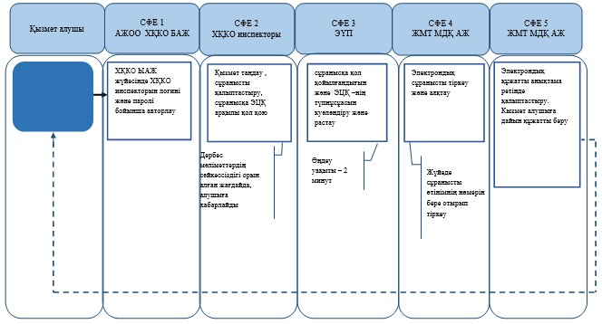
*ҚФБ – Құрылымдық-функционалдық бірлік: көрсетілетін қызмет берушінің, Халыққа қызмет көрсету орталығыың, «электрондық үкіметтің веб-порталының құрылымдық бөлімшелерінің (қызметкерлерінің) өзара іс-қимылы.
- ЖМТ МДҚ АЖ – «Жылжымайтын мүлік тіркелімі» Мемлекеттік деректер қорының ақпараттық жүйесі;
- ХҚКО БАЖ – Халыққа қызмет көрсету орталығы бірегей ақпараттық жүйесі;
- АЖОО ХҚКО БАЖ – автоматтандырылған жұмыс орынының операторы Халыққа қызмет көрсету орталығы бірегей ақпараттық жүйесі;
- ЭҮП - «Электрондық үкімет» порталы;
- ЭЦҚ - электронно-цифрлық қол таңба.
Қазақстан Республикасы
Әділет министрінің
2014 жылғы 30 қаңтардағы
№ 34 бұйрығына
8-қосымша
«Жылжымайтын мүлікке құқық белгілейтін құжаттың
телнұсқасын беру» мемлекеттік көрсетілетін қызмет регламенті
1. Жалпы ережелер
1. Осы «Жылжымайтын мүлікке құқық белгілейтін құжаттың телнұсқасын беру» мемлекеттік көрсетілетін қызметті (бұдан әрі – мемлекеттік көрсетілетін қызмет) Қазақстан Республикасы Көлік және коммуникация министрлігінің Мемлекеттік көрсетілетін қызметтерді автоматтандыруды бақылау және халыққа қызмет көрсету орталықтарының қызметін үйлестіру комитетінің «Халыққа қызмет көрсету орталығы» шаруашылық жүргізу құқығындағы республикалық мемлекеттік кәсіпорны (әрі – орталық) арқылы аумақтық әділет органдары (бұдан әрі – көрсетілетін қызметті беруші) көрсетеді.
Мемлекеттік қызмет Қазақстан Республикасы Үкіметінің 2013 жылғы 31 желтоқсандағы № 1586 қаулысымен бекітілген «Жылжымайтын мүлікке құқық белгілейтін құжаттың телнұсқасын беру» мемлекеттік көрсетілетін қызмет стандартының (бұдан әрі - стандарт) негізінде көрсетіледі.
2. Мемлекеттiк қызметті көрсету нысаны: қағаз жүзінде.
3. Мемлекеттік қызмет көрсету нәтижесі жылжымайтын мүлікке құқық белгiлейтiн құжаттың телнұсқасын беру болып табылады.
2. Көрсетілетін қызметті берушінің құрылымдық
бөлiмшелерiнің (қызметкерлерінің ) мемлекеттiк қызмет көрсету
процесіндегі іс-қимылдар тәртiбінің сипаттамасы
4. Көрсетілетін қызметті алушының стандарттың 9-тармағында көзделген құжаттары пакетін қоса отырып, мемлекеттік қызмет көрсету стандартының 1-қосымшасына сәйкес нысан бойынша орталыққа қағаз нысанында мемлекеттік тіркеу туралы жазбаша өтінішпен келген кезде мемлекеттiк қызмет көрсету бойымен көрсетілетін қызметті берушінің (іс-қимылдарының) басталуына негiздеме болып табылады.
5. Өз қызметтiк мiндеттерiне сәйкес көрсетілетін қызмет берушінің қызметкері құжаттарды есепке алу кітабы бойынша орталықтан құжаттарды қабылдайды, содан кейін ағымдағы жұмыс күні ішінде көрсетілетін қызметті берушінің жауапты қызметкеріне қабылданған құжаттарды береді, ол 1 жұмыс күні ішінде орындауды жүзеге асырады.
3. Көрсетілетін қызметті берушінің құрылымдық
бөлiмшелерiнің (қызметкерлерінің) мемлекеттiк қызмет көрсету
процесіндегі өзара іс-қимылының сипаттамасы
6. Мемлекеттік қызмет көрсету процесіне қатысатын көрсетілетін қызметті берушінің құрылымдық бөлімшелерінің (қызметкерлерінің) тізімі:
1) Орталықтың инспекторы – құжаттарды қабылдау және беру;
2) Орталықтың жинақтау бөлімінің инспекторы – құжаттарды жіберу және көрсетілетін қызметті берушіден құжаттарды алу;
3) көрсетілетін қызметті берушінің қызметкері – құжаттарды есепке алу кітабы бойынша орталықтан құжаттарды қабылдау, тіркеу істерін іздеу және жылжымайтын мүлікке құқықтарды тіркеу бөліміне тапсыру, орындалған құжаттарды Орталыққа құжаттарды есепке алу кітабы бойынша тапсыру;
4) көрсетілетін қызметті берушінің жылжымайтын мүлікке құқықтарды тіркеу бөлімінің қызметкері – өтінішті қарау және орындау.
8) Әрбір рәсімдердің (іс-қимылдардың) ұзақтығын көрсете отырып, құрылымдық бөлімшелердің (қызметкерлердің) арасындағы рәсімдердің (іс-қимылдардың) кезектілігінің сипаттамасы осы регламенттің 1 (Құрылымдық функционалдық бірліктер іс-қимылдарының сипаттамасы) және 2(Функционалдық өзара іс-қимылдар сызбанұсқасы) қосымшаларында көрсетілген.
4. Халықты қызмет көрсету орталығының және (немесе ) басқа
көрсетілетін қызметті берушілер арасындағы өзара iс-қимыл
тәртiбiнің, сондай-ақ мемлекеттiк қызмет көрсету процесіндегі
ақпараттық жүйелерді пайдалану тәртiбiнің сипаттамасы
8. Орталықта құжаттарды қабылдау «тосқауылсыз қызмет көрсету» арқылы операция залында жүзеге асырылады, онда орталық қызметкерінің тегі, аты, әкесінің аты (бар болған жағдайда) және лауазымы көрсетіледі.
Көрсетілетін қызметті алушының құжаттарды тапсыруға рұқсат берілген ең ұзақ уақыты – 15 минуттан аспайды.
Көрсетілетін қызметті алушыға қызмет көрсетуге рұқсат берілген ең ұзақ уақыты – 15 минуттан аспайды.
Мемлекеттік қызметті алу үшін көрсетілетін қызметті алушы стандарттың 9-тармағында көрсетілген құжаттарды ұсынады.
Орталықта құжаттарды қабылдау кезінде мемлекеттік қызметті алушыға стандарттың 10-тармағына сәйкес тиісті құжаттардың қабылданғаны туралы қолхат беріледі.
9. Әрбір құрылымдық функционалдық бірліктердің қарапайым іс-қимылдарының (рәсімдер, функциялар, операциялар)кезектілігінің мәтіндік кестелік сипаттамасы әрбір іс-қимылдың орындалу мерзімін көрсете отырып, осы Регламенттің 1-қосымшасында (Құрылымдық функционалдық бірліктер іс-қимылдарының сипаттамасы) көрсетілген.
10. Іс-қимылдардың (мемлекеттік қызмет көрсету үдерісінде) қисынды кезектілігі арасындағы өзара байланысты көрсететін сызбаға және құрлымдық функционалдық бірліктер осы Регламенттің 2-қосымшада көрсетілген.
11. Көрсетілетін қызметті берушінің құрылымдық бөлімшелерінің (жұмыскерлерінің) мемлекеттік қызмет көрсету процесіндегі рәсімдерінің (іс-қимылдарының), өзара іс-қимылдары кезектілігінің егжей-тегжейлі сипаттамасы, сондай-ақ, мемлекеттік қызмет көрсету процесіндегі өзге көрсетілетін қызмет берушілермен және (немесе) халыққа қызмет көрсету орталықтарымен өзара іс-қимыл тәртібінің және ақпараттық жүйелердінмемлекеттік қызмет көрсетудің бизнес-процестерінің анықтамалығында келтірілсін.
Ескерту. Регламент 11-тармақпен толықтырылды - ҚР Әділет министрінің 19.06.2014 № 213 бұйрығымен (алғаш ресми жарияланған күнінен кейін күнтізбелік он күн өткен соң қолданысқа енгізіледі).
«Жылжымайтын мүлікке құқық белгілейтін
құжаттың телнұсқасын беру» мемлекеттік
көрсетілетін қызмет регламентіне 1-қосымша
1-кесте. ҚҚБ іс-қимылының сипаттамасы
Негізгі процестің іс-әрекеті (жұмыс барысы, ағыны)
1 | Іс-әрекеттің № (жұмыс барысы, ағыны) | 1 | 2 | 3 | 4 | 5 | 6 | 7
2 | ҚҚБ атауы | Орталықтың инспекторы | Жинақтаушы бөлімінің инспекторы | Қызмет берушінің жұмыскері | Тіркеу бөлімінің жұмыскері | Қызмет берушінің жұмыскері | Орталықтың жинақтаушы бөлімінің инспекторы | Орталықтың беру бөлімнің инспекторы
3 | Іс-әрекеттің (процес, рәсім, операция) атауы және олардың сипаттамасы | Құжаттарды тексеру, қабылдау, құжаттарды есепке алу кітабына қабылдау туралы жазбаны енгізу және қолхаттарды беру | Уәкілетті органдарға беру үшін құжаттарды жинау | Құжаттарды есепке алу кітабы бойынша құжаттарды қабылдау | өтінішті қарау және орындау | Орталыққа беру үшін құжаттарды жинау | Орындалған құжаттарды қабылдау | Қызмет алушыға беру үшін орындалған құжаттарды қабылдау
4 | Аяқталу нысаны (мәліметтер, құжат, ұйымдастыру-өкімдік шешім) | Орталықтың жинақтаушы бөліміне беру | Қызмет берушіге құжаттарды жіберу | Іздеу және орындау үшін тіркеу ісін беру | Орталыққа беру үшін орындалған құжаттарды беру | Орталықтың жинақтаушы бөліміне құжаттарды беру | Орындалған құжаттарды Орталықтың беру бөлімінің испекторына беру | Құжаттарды өтініш берушіге құжаттарды есепке алу кітабы бойынша беру
5 | Орындалу мерзімі | 15 минут | Күніне 2 рет | Іздеуге және бір тіркеу ісін беру үшін 30 минут | Бір сауалды орындауға 3 күн | Күніне 2 рет | Күніне 2 рет | 3 минут
6 | Келесі іс-әрекеттің нөмірі | 2 | 3 | 4 | 5 | 6 | 7
2-кесте. Пайдалану нұсқалары. Негізгі процесс
Негізгі процес (жұмыс барысы, ағыны)
Орталық | Қызмет беруші | Қызмет беруші (мұрағат) | Қызмет беруші (тіркеу бөлімі)
1. Құжаттарды тексеру | 4. Құжаттарды есепке алу кітабы бойынша құжаттарды қабылдау | 5. Орындау үшін орындаушыға тіркеу істерін іздеу және беру жіберіледі | 6. Өтінішті қарау және орындау
2. Құжаттарды есепке алу кітабына қабылдау туралы жазбаны енгізу | 7. Орындалған құжаттарды Орталыққа құжаттарды есепке алу кітабы бойынша беру
3. Қолхаттарды беру
8. Орындалған құжаттарды өтініш берушіге құжаттарды есепке алу кітабы бойынша беру
«Жылжымайтын мүлікке құқық белгілейтін
құжаттың телнұсқасын беру» мемлекеттік
көрсетілетін қызмет регламентіне 2-қосымша
Функционалдық іс-қимыл сызбанұсқасы
Орталық | Көрсетілетін қызметті беруші
  О-1. Құжат тексеру
  Толық құжаттар
  О-3. Қолхатты беру
  О-2. Қабылдау, құжат есеп кітабына қабылдау туралы жазу
  О-9. Өтініш бойынша орындалған құжаттарды беру
  О-4. Есеп кітабы бойынша құжат қабылдау
  О-5. Орындаушыға орындау үшін тіркеу ісін іздеу және беру
  О-6. Сұрау салуды қарастыру және орындау
  О-7. Орталыққа тапсыру үшін құжаттарды жинау
«Жылжымайтын мүлікке құқық белгілейтін
құжаттың телнұсқасын беру»
мемлекеттік қызмет регламентіне
3-қосымша
«Жылжымайтын мүлікке құқық белгілейтін құжаттың
телнұсқасын беру»
Мемлекеттік қызмет көрсету бизнес-процесстерінің
Анықтамасы
Ескерту. Регламент 3-қосымшамен толықтырылды - ҚР Әділет министрінің 19.06.2014 № 213 бұйрығымен (алғаш ресми жарияланған күнінен кейін күнтізбелік он күн өткен соң қолданысқа енгізіледі).
* Халыққа қызмет көрсету орталығы арқылы қызмет көрсету барысында
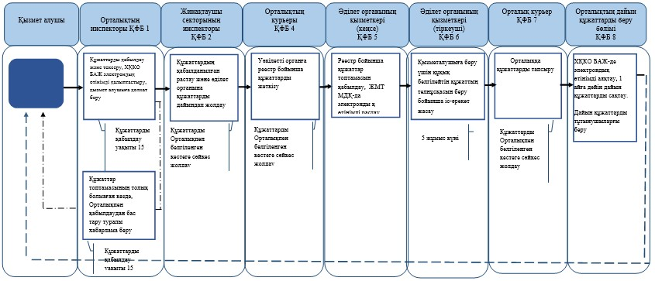
*ҚФБ – Құрылымдық-функционалдық бірлік: көрсетілетін қызмет берушінің, Халыққа қызмет көрсету орталығыың, «электрондық үкіметтің веб-порталының құрылымдық бөлімшелерінің (қызметкерлерінің) өзара іс-қимылы.
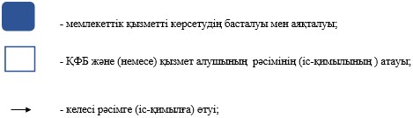
- ЖМТ МДҚ АЖ – «Жылжымайтын мүлік тіркелімі» Мемлекеттік деректер қорының ақпараттық жүйесі;
- ХҚКО БАЖ – Халыққа қызмет көрсету орталығы бірегей ақпараттық жүйесі.
Қазақстан Республикасы
Әділет министрінің
2014 жылғы 30 қаңтардағы
№ 34 бұйрығына
9-қосымша
«Жылжымайтын мүлік объектілеріне техникалық паспорт беру»
мемлекеттік көрсетілетін қызмет регламенті
1. Жалпы ережелер
1. Осы «Жылжымайтын мүлік объектілеріне техникалық паспорт беру» мемлекеттік көрсетілетін қызмет регламенті (бұдан әрі – мемлекеттік көрсетілетін қызметі) мемлекеттік көрсетілетін қызметін «Облыстар, Астана және Алматы қалаларының жылжымайтын мүлік орталықтары» республикалық мемлекеттік қазыналық кәсіпорындары (бұдан әрі – көрсетілетін қызметті беруші) Қазақстан Республикасы Көлік және коммуникация министрлігінің Мемлекеттiк көрсетілетін қызметтерді автоматтандыруды бақылау және халыққа қызмет көрсету орталықтарының қызметін үйлестіру комитетінің шаруашылық жүргізу құқығындағы «Халыққа қызмет көрсету орталығы» республикалық мемлекеттік кәсіпорны (бұдан әрі – орталық) арқылы және сұрау салу беру бөлігінде www.e.gov.kz «электрондық үкімет» веб-порталы (бұдан әрі – портал) арқылы жүзеге асырады.
2. Мемлекеттік қызметті көрсету нысаны: электрондық (ішінара автоматтандырылған) және (немесе) қағаз жүзінде.
3. Мемлекеттік қызметті көрсету нәтижесі жылжымайтын мүлік объектісінің техникалық паспортын беру болып табылады.
2. Мемлекеттік қызмет көрсету процессінде құрылымдық
бөлімшелердің (қызметкерлердің) іс-әрекет тәртібінің
сипаттамасы
4. Мемлекеттік қызмет көрсету стандартының 1-қосымшасына сәйкес нысан бойынша сұрау салу көрсетілетін қызметті алушының мемлекеттік қызмет көрсету жөніндегі рәсімдерінің (іс-қимылдарының) басталуына негіздеме болып табылады.
5. Көрсетілетін қызметті алушы орталықтан қызметті алу туралы сұрау салу жібереді, көрсетілетін қызметті берушінің қызметкері өз лауазымдық міндеттеріне байланысты орталықтан құжаттарды есепке алу кітабы арқылы құжаттарды қабылдайды, келіп түскен сұрау салуларды қарастырып, анықтама дайындап, мемлекеттік қызмет көрсету нәтижесін орталыққа құжаттарды есепке алу кітабы арқылы тапсырады.
3. Көрсетілетін қызметті алушының құрылымдық бөлімшелерінің
(қызметкерлерінің) мемлекеттік қызмет көрсету процессіндегі
өзара іс-қимыл тәртібінің сипаттамасы
6. Мемлекеттік қызмет көрсету процессіне қатысатын көрсетілетін қызметті беруші құрылымдық бөлімшелердің (қызметкерлердің) тізбесі:
1) Орталық – құжаттарды қабылдау және тапсыру;
2) Орталықтың жинақтау бөлімінің инспекторы – құжаттарды жіберу және көрсетілетін қызметті берушіден алу;
3) көрсетілетін қызметті беруші (мұрағат) – мұрағаттық құжаттарды өтініштер бойынша іздеу;
4) көрсетілетін қызметті беруші (техник-түгендеуші) – жылжымайтын мүлік объектілеріне өтініштер бойынша шығу, дала және камералды жұмыстарын атқару, техникалық паспорт әзірлеу.
Мемлекеттiк қызмет көрсетуге қатыстырылған ақпараттық жүйелер:
1) ЭҮП;
2) «Жылжымайтын мүлік тіркелімі» мемлекеттік деректер қоры ақпаратық жүйесі (бұдан әрі - ЖМТ МДҚ АЖ);
7. Әрбір рәсімдердің (іс-қимылдардың) ұзақтығын көрсете отырып, құрылымдық бөлімшелердің (қызметкерлердің) арасындағы өзара рәсімдер (іс-қимылдар) кезектілігінің сипаттамасы осы регламенттің 1 ((процестер, рәсімдер, опреациялар) іс-қимылдар және жылжымайтын мүлік түріні байланысты мемлекеттік қызмет көрсету кезіндегі олардың сипаттамасы) және 2 (Функционалды өзара іс-қимыл сызбанұсқасы) қосымшасында көрсетілген.
4. Халыққа қызмет көрсету орталығы және (немесе) басқа да
көрсетілетін қызметті берушінің, сондай-ақ мемлекеттiк қызметтi
көрсету процесiндегі ақпараттық жүйелерді пайдалану тәртiбiнің
сипаттамасы
8. Орталықта құжаттарды қабылдау операциялық залда «тосқауылсыз қызмет көрсету» арқылы жүзеге асырылады, онда орталық қызметкерінің тегі, аты, әкесінің аты көрсетілген (бар болғанда) және лауазымы көрсетіледі.
Көрсетілетін қызметті алушының күтуге рұқсат берiлгін ең ұзақ уақыты – 15 минуттан аспайды;
Көрсетілетін қызметті алушыға қызмет көрсетудің рұқсат берiлгін ең ұзақ уақыты – 15 минуттан аспайды;
Мемлекеттік қызметті алу үшін көрсетілетін қызметті алушы стандарттың 9-тармағында көрсетілген құжаттарды ұсынады.
Орталықта құжаттарды қабылдау кезінде көрсетілетін қызметті алушыға стандарттың 10-тармағына сәйкес тиісті құжаттарды қабылдау туралы қолхат беріледі.
9. Көрсетілетін қызметті алушыға дайын құжаттарды беруді орталықтың қызметкері «терезе» арқылы күн сайын мерзімі көрсетілген қолхат негізінде жүзеге асырады.
Көрсетілетін қызметті алушы электрондық кезек тәртібімен құжаттарды тапсыру үшін операциялық залдағы орталықтың инспекторына өтеді, инспектор құжаттардың тізімін толықтығын тексереді, әрі қарай тіркеу кітабында тіркеп, құжаттарды алу туралы қолхатты береді.
10. Көрсетілетін қызметті берушінің және көрсетілетін қызметті алушының ЭҮП арқылы мемлекеттік қызметтерді көрсету кезіндегі өтініш беру кезіндегі өтініш беру тәртібі мен рәсімдерінің (іс-қимылдарының) кезектілігі тәртібінің сипаттамасы:
1) көрсетілетін қызметті алушы ЭҮП-да өзінің тіркеу куәлігінің көмегімен электрондық-цифрлық қолымен (бұдан әрі – ЭЦҚ) тіркеуді жүзеге асырады, ол көрсетілетін қызметті алушының компьютерінің ғаламтор-браузерінде сақталады (ЭҮП-да тіркеуден өтпеген көрсетілетін қызметті алушылар үшін);
2) 1-процес – көрсетілетін қызметті алушының компьютерінің ғаламтор-браузеріне ЭЦҚ тіркеу куәлігін бекіту, мемлекеттік қызмет алу үшін ЭҮП-на көрсетілетін қызметті алушының паролін енгізу процесі (авторизациялау процесі);
3) 1-ші шарт – ЭҮП-де жеке сәйкестендіру нөмірінің (бұдан әрі – ЖСН) немесе бизнес сәйкестендіру нөмірінің (бұдан әрі – БСН) логині және пароль арқылы көрсетілетін қызметті алушы туралы деректердің дұрыстығын тексеру;
4) 2-процес - көрсетілетін қызметті алушының деректерінде бұзушылықтар болуына байланысты авторизациядан бас тарту туралы хабарламаны ЭҮП-да қалыптастыру;
5) 3-процес - көрсетілетін қызметті алушының осы Регламентте көрсетілген қызметті таңдауы, қызметті көрсету үшін сұрау салу нысанын экранға шығаруы және көрсетілетін қызметті алушының сұрау нысанына стандарттың 9-тармағында көрсетілген электрондық түрдегі қажетті құжаттарды қоса тіркей отырып, оның құрылымы мен форматтық талаптарды ескере отырып, нысандарды (деректер енгізуді) толтыруы;
6) 4-процес – көрсетілетін қызметті алушының сұрау салуды куәландыруы (қол қою) үшін ЭЦҚ тіркеу куәлігін таңдау;
7) 2-ші шарт – ЭЦҚ тіркеу куәлігінің қолданылу мерзімінің ЭҮП-да және кері қайтарылған (жойылған) тіркеу куәліктерінің тізімінде жоқтығын, сондай-ақ сәйкестендіру деректерінің сұрау салуда көрсетілген ЖСН мен ЭЦҚ тіркеу куәлігінде көрсетілген ЖСН арасындағы сәйкестікті тексеру;
8) 5-процес – көрсетілетін қызметті алушының ЭЦҚ түпнұсқалығының расталмауына байланысты сұрау салынатын қызметтен бас тарту туралы хабарламаны қалыптастыру;
9) 6-процес – қызмет көрсетуге сұрау салудың толтырылған нысанына (енгізілген деректерді) көрсетілетін қызметті алушының ЭЦҚ арқылы куәландыру (қол қою);
10) 7-процес – электрондық құжатты (көрсетілетін қызметті алушының сұрау салуын) «Жылжымайтын мүлік тіркелімі» мемлекеттік деректер қорының ақпараттық жүйесінде (бұдан әрі – ЖМТ МДҚ АЖ) тіркеу және ЖМТ МДҚ АЖ-да сұрау салуды өңдеу;
11) 3-ші шарт – көрсетілетін қызметті берушінің стандартта көрсетілген қоса берген құжаттарының және қызмет көрсету негіздемелерімен сәйкестігін тексеруі (өндеуі);
12) 8-процес – «ЖМТ» МДҚ АЖ көрсетілетін қызметті алушының деректерінде бұзушылықтардың болуына байланысты сұратылған қызметтен бас тарту туралы хабарламаны қалыптастыру;
13) 9-процес – көрсетілетін қызметті алушының қызмет көрсету нәтижесі туралы хабарландыру алуы.
11. Көрсетілетін қызметті берушінің құрылымдық бөлімшелерінің (жұмыскерлерінің) мемлекеттік қызмет көрсету процесіндегі рәсімдерінің (іс-қимылдарының), өзара іс-қимылдары кезектілігінің егжей-тегжейлі сипаттамасы, сондай-ақ, мемлекеттік қызмет көрсету процесіндегі өзге көрсетілетін қызмет берушілермен және (немесе) халыққа қызмет көрсету орталықтарымен өзара іс-қимыл тәртібінің және ақпараттық жүйелерді қолдану тәртібінің сипаттамасы осы регламенттің 3-қосымшасына сәйкес мемлекеттік қызмет көрсетудің бизнес-процестерінің анықтамалығында келтірілсін.
Ескерту. Регламент 11-тармақпен толықтырылды - ҚР Әділет министрінің 19.06.2014 № 213 бұйрығымен (алғаш ресми жарияланған күнінен кейін күнтізбелік он күн өткен соң қолданысқа енгізіледі).
«Жылжымайтын мүлік объектілеріне
техникалық паспорт беру»
мемлекеттік көрсетілетін қызмет
регламентіне 1-қосымша
1-кесте. Пәтерлерге, жатақханалардағы бөлмелерге
техникалық паспортты беру
1 | Іс-әрекет № (жүріс, жұмыстың ағымы) | 1 | 2
2 | Атауы | ХҚКО | Қызмет беруші
3 | Іс-әрекет атауы (жүріс, рәсім, операция) және оның сипаттамасы | Құжаттарды тексеру, қабылдау | ХҚКО түскен құжаттарды толықтығын тізілім бойынша тексеру
4 | Аяқтау нысаны (деректер, құжат, ұйымдық басқару шешімі) | Журналға тіркеу және қолхат беру, тізілім құрастыру | Журналға тіркеу, мұрағатқа тізілім бойынша тапсыру
5 | Атқару мерзімі | 15 минут | 15 минут
6 | Келесі іс-әрекеттің нөмірі | 2 | 3
кестенің жалғасы
3 | 4 | 5 | 6
Қызмет беруші (мұрағат) | Қызмет беруші (мұрағат) | Қызмет беруші (техник-түгендеуші) | Қызмет беруші (техник-түгендеуші)
Тізім бойынша қабылдау | Сұрау салу бойынша мұрағаттық істерді іздеу | бөлiм журналына деректерді енгізу | Жылжымайтын мүлік иесіне және құқық иесіне немесе сенімді өкіліне шығу уақытын белгілеуі (сенімхат бойынша)
Журналға қол қою | Тізім және журал бойынша бөлiм басшысына құжаттарды беру | Мұрағат журналында қол қою | Шығу
10 минут | 30 минут | 10 минут | 3 күн
4 | 5 | 6 | 7
кестенің жалғасы 1
Негізгі іс-әрекет ісі (жүріс, жұмыстың ағымы)
1 | Іс-әрекеттің № (жүріс, жұмыстың ағымы) | 7 | 8
2 | Атауы | Уәкілетті орган (түгендеуші техник) | Уәкілетті орган (мұрағат)
3 | Іс-әрекет атауы (жүріс, рәсім, операция) және оның сүреттеуі | Тұрғын бөлмелерін өлшеп абрис құрастыру, далалық жұмыстарының нәтижелерін өңдеу, бөлме жоспарларын сызуы, техникалық паспорттардың бекітілген формаларын толтыру, қажет болған жағдайда жылжымайтын мүліктердің жалпы өлшемін өзгерту туралы шешім шығару, техникалық мінездеме деректемелерін базасына енгізу, түгендеуші істерін ұйымдастыру немесе бар болу түгендеуші істеріне өзгерістерді еңгізу | Техникалық паспорттың 1-ші данасын журнал бойынша сақтауға қабылдайды
4 | Аяқтау нысаны (деректер, құжат, ұйымдық басқару шешімі) | Дайын техникалық паспортты мұрағат бөліміне және құжаттарды беру бөліміне жібереді | Журналға қол қояды
5 | Атқару мерзімі | 1 күн | 10 минут
6 | Келесі іс-әрекеттің нөмірі | 8 | 9
кестенің жалғасы
9 | 10 | 11 | 12
Қызмет беруші (мұрағат) | Қызмет беруші | Қызмет беруші | ХҚКО
Мекен-жай бойынша түгендеу істерін (техникалық құжаттар) орналастырады | ХҚКО-на жолдау үшін журнал бойынша техникалық құжаттың 2-ші данасын қабылдайды | ХҚКО-на тізілім бойынша техникалық құжаттың 2-ші данасын арызданушыға беру үшін жолдайды | Техникалық құжатты қолхат негізінде Иесіне немесе оның атынан әрекет етуші сенімді өкіліне береді
Сақтау | Журналға қол қою | Тізімде белгі қою | Техникалық құжатты алған туралы қызмет алушы журналда қол қояды
10 минут | 10 минут | 10 минут | 10 минут
10 | 11 | 12
1-2-кесте. Пайдалану нұсқалары. Негізгі процесс
ХҚКО | Қызмет беруші | Қызмет беруші (мұрағат) | Қызмет беруші (техникалық түгендеуші)
1. Құжаттарды тексеру, қабылдау, тізілімді құру | 2. Тізілім арқылы ХҚКО-нан келетін құжаттардың толығына тексеру | 3. Тізіліммен қабылдау | 5. Бөлім журналына мәліметті түсіру
 |  | 4. Құжаттарды тапсырыс арқылы мұрағаттан іздеу | 6. Жылжымайтын мүлік иесіне және құқық иесіне шығу уақытын белгілеу
 |  |  | 7. Тұрғын жайдың абрисін жасап нақты өлшемін алу, далалық жұмыстарының нәтижелерін қорытындылау, тұрғын жайдың жоспарын сызу, техникалық паспортты заңдылыққа сәйкес толтыру қажет болған жағдайда жылжымайтын мүліктің жалпы ауданының өлшемін өзгерту жөнінде қорытынды жасау техникылық сипаттамаларын базаға енгізу, түгендеу, жұмысты қалыптастыру немесе оған өзгерістер енгізу
 | 10. Техникалық паспорттардың 2-ші данасын қабылдап журнал арқылы ХҚКО-на жөнелту | 8. Журнал бойынша паспорттың 1-ші данасын қабылдап сақтайды, тізілім мәліметтерін енгізеді
12. Дайын болған құжат мүлік иесіне немесе сенім хат арқылы келген кісіге қолхатпен беріледі | 11. ХҚҚО техникалық төлкұжаттың тізілім арқылы 2-ші данасын қызмет алушыға беру | 9. Түгендеу құжаттары (техникалық паспорт) мекенжайы бойынша бөлінеді
2-1-кесте. Жеке тұрғын үйлерге, жеке гараждарға, саяжай
құрылыстарына техникалық паспортын беру
Негізгі үдерістің іс-әрекеті (жұмыс барысы, ағыны)
1 | Іс-әрекет № (жүріс, жұмыстың ағымы) | 1 | 2 | 3
2 | Атауы | ХҚКО | Қызмет беруші | Қызмет беруші (мұрағат)
3 | Іс-әрекет атауы (жүріс, рәсім, операция) және оның суреттеуі | Құжаттарды тексеру, қабылдау | Тізілім бойынша ХҚКО алынған құжаттарды тексеру | Тізілім бойынша қабылдау
4 | Аяқтау нысаны (деректер, құжат, ұйымдық басқару шешімі) | Журналға тіркеу және қолхат беру, тізілім құрастыру | Журналға тіркеу, мұрағаттық тізілім бойынша тапсыру | Журналға қол қою
5 | Орындау мерзімі | 15 минут | 15 минут | 10 минут
6 | Келесі іс-әрекеттің нөмірі | 2 | 3 | 4
кестенің жалғасы
4 | 5 | 6 | 7
Қызмет беруші (мұрағат) | Қызмет беруші (мұрағат) | Қызмет беруші (техник-түгендеуші) | Қызмет беруші (техник-түгендеуші)
Сұрау салу бойынша мұрағаттық істерді іздеу | бөлiм журналына деректерді енгізу | Жылжымайтын мүлік иесіне және құқық иесіне немесе сенімді өкіліне шығу уақытын белгілеуі (сенімхат бойынша) | Жер телімін абриске түсіру, далалық жұмыстарының нәтижелерін зерделеу.  Жер телімінің жоспары және құрылыс жоспарының сызбасын, паспортты заңдылықтарға сәйкес толтыру, жылжымайтын мүліктің жалпы ауданының өзгергендігі жөнінде қорытынды жасау, техникалық сипаттаманы базаға енгізу немесе түгендеу құжаттарының өзгерістерін енгізу
Тізім және журал бойынша бөлiм басшысына құжаттарды беру | Мұрағат журналында қол қою | Шығу | Дайындалған техникалық паспортты мұрағат бөліміне және құжаттарды қайтару бөліміне жіберу
30 минут | 10 минут | 3 күн | 5 күн
5 | 6 | 7 | 8
2-1-кестенің жалғасы
Негізгі поцестің іс-әрекеті (жұмыс барысы, ағыны)
1 | Іс-әрекет № (жұмыс барысы, ағыны) | 8 | 9
2 | Атауы | Қызмет беруші | Қызмет беруші
3 | Іс-әрекеттің атауы | Техникалық паспорттың 1-ші нұсқасын журнал бойынша, сақтауға және тізілімге сипаттамаларын жазады | Түгендеу жұмыстары (техникалық паспорттар) мекен-жаймен жинақталады
4 | Аяқтау нысаны (деректер, құжат, ұйымдық басқару шешімі) | Журналға қол қояды | Сақтау
5 | Орындау мерзімі | 10 минут | 10 минут
6 | Келесі іс-әрекеттің нөмірі | 9 | 10
кестенің жалғасы
10 | 11 | 12
Қызмет беруші | Қызмет беруші | ХҚКО
Техникалық паспорттың 2-ші данасын ХҚКО-беру үшін журнал бойынша қабылдайды | Тізілім бойынша техникалық паспорттың 2-ші данасы ХҚКО-на арызданушыға беру үшін өткізіледі | Дайын техникалық паспортты иесіне әлде оның атынан іс-әрекет етуші сенім хат арқылы қолхат бойынша беріледі
Журналға қол қояды | Тізілімге белгілеу | Өтініш беруші құжатты алғаны жөнінде журналға қол қояды
10 минут | 10 минут | 10 минут
11 | 12
2-2-кесте. Пайдалану нұсқалары. Негізгі процесс
Негізгі процес (жұмыстың ағымы)
ХҚКО | Қызмет беруші | Қызмет беруші (мұрағат) | Қызмет беруші (техник-түгендеуші)
1. Құжаттарды тексеру, қабылдау, тізілім жасау | 2. Тізілім бойынша ХҚКО қабылданған құжаттардың толықтығын тексеру | 3. Тізілім бойынша қабылдау | 5. Бөлім журналына сипаттамаларын енгізу
 |  | 4. Мұрағат ісін арыз бойынша анықтау | 6. Иесіне әлде оның орнына іс-әрекет етушіге (сенім хат арқылы) жылжымайтын мүлік обьектісіне баруды белгілеу
 |  |  | 7. Тұрғын жайларды өлшеу, абрис жасау, өлшеу жумыстарының нәтиежесін талқылау, жоспар сызу, техникалық паспорттың бекітілген формасын толтыру, жалпы ауданы өзгерген жағдайда қорытынды толтыру, техникалық сипаттамаларын базаға енгізу, түгендеу ісін жинақтау, немесе оған өзгеріс енгізу
 | 10. ХҚКО-на өткізу үшін техникалық паспорттың 2-ші данасын қабылдау | 8. Мұрағатта сақтау үшін техникалық құжаттың 1-ші данасын қабылдау тізілімге сипаттамасын енгізу
12. Қол хат бойынша иесіне әлде сенім хат арқылы іс-әрекет етушіге дайын техникалық паспортты беру | 11. ХҚКО-на техникалық паспорттың 2-ші данасын арызданушыға беру үшін өткізу | 9. Түгендеу істері (техникалық паспорттар) адрес бойынша жинақталады
3-1 кесте. Ауданы 500 шаршы метрге дейінгі қалған
жылжымайтын мүлік объектілеріне техникалық паспорт беру
Негізгі процестің іс-әрекеті (жұмыс барысы, ағыны)
1 | Іс-әрекет № (жұмыс барысы, ағыны) | 1 | 2 | 3
2 | Атауы | ХҚКО | Қызмет беруші | Қызмет беруші (мұрағат)
3 | Іс шара атауы (операция, рәсім) | Құжатты тексеру, қабылдау | Тізілім бойынша ХҚКО келген құжаттар-ды түгендеу | Тізілім бойынша қабылдау
4 | Аяқтау нысаны (деректер, құжаттар, тарату ұйымдастыру шешімі) | Журналға тіркеу және қабылдап алу жөніндегі қолхат беру, тізілім дайындау | Мұрағатқа тізілім бойынша өткізу жөнінде журналға тіркеу | Журналға қол қою
5 | Дайындау мерзімі | 15 минут | 15 минут | 10 минут
6 | Келесі іс әрекет нөмірі | 2 | 3 | 4
кестенің жалғасы
4 | 5 | 6 | 7
Қызмет беруші (мұрағат) | Қызмет беруші (техникалық түгендеу маманы) | Қызмет беруші  (техникалық түгендеу маманы) | Қызмет беруші  (техникалық түгендеу маманы)
Мұрағаттан тапсырыс бойынша құжаттарды іздестіру | Бөлім журналына енгізу | Объектіге шығу уақытын мүлік иесімен немесе сенім хат арқылы әрекет етуші тұлғамен келісу | Жер телімін өлшеу, абрис дайындау жер телімін схемалық жоспарын қағазға түсіру, техникалық паспортың бекітілген формаларына сәйкес толтыру, керек жағдайда жалпы ауданға өзгеріс енгізу, базаға техникалық сипаттамаларын енгізу, түгендеу құжатына дайындау немесе өзгеріс енгізу
Бөлім бастығына журнал бойынша және тізілім бойынша өткізу | Мұрағаттың журналына қол қою | Шығу | Дайын техникалық төл құжатты мұрағат бөліміне және дайын құжатты тарату бөліміне жіберу
30 минут | 10 минут | 10 күн | 20 күн
5 | 6 | 7 | 8
3.1-кестесінің жалғасы
Негізгі процес іс-әрекеті (жұмыстың барысы, ағыны)
1 | Іс-әрекет № (жұмыс барысы, ағыны) | 8 | 9 | 10 | 11 | 12
2 | Атауы | Қызмет беруші (мұрағат) | Қызмет беруші (мұрағат) | Қызмет беруші | Қызмет беруші | ХҚКО
3 | Іс шара атауы (операция, үдеріс) | Журнал бойынша техникалық құжаттың 1-ші данасын мұрағатқа қабылдау, тізімге енгізу | Мекен-жайы бойынша түгендеу іс қағаздарын (техникалық паспорттарды) түгендеу | Техникалық паспорттың екінші данасын ХҚКО өткізу үшін журнал бойынша қабылдау | Тапсырыс берушіге қайтару үшін ХҚКО техникалық паспорттың 2-данасын тізім бойынша өткізу | Тапсырыс берушіге немесе сенімхат арқылы іс шара жүргізушіге дайын құжатты қолхат арқылы қайтару
4 | Аяқтау нысаны (деректер, құжаттар тарату –ұйымдастыру шешімі) | Журналға қол қою | Сақтау | Журналға қол қою | Тізімге тіркеу | Тапсырыс беруші журналға қол қояды
5 | Орындау мерзімі | 10 минут | 10 минут | 10 минут | 10 минут | 10 минут
6 | Келесі іс әрекет № | 9 | 10 | 11 | 12
3-2-кесте. Пайдалану нұсқалары. Негізгі процесс
Негізгі процес (жұмыс барысы, ағыны)
ХҚКО | Қызмет беруші | Қызмет беруші (мұрағат) | Қызмет беруші (техник-түгендеуші)
1. Құжаттарды тексеру, қабылдау, тізілім толтыру | 2. ХҚКО-нан тізілім алу кезінде құжаттардың толықтығын тексеру | 3. Тізілім бойынша қабылдау | 5. Деректерді бөлім журналына түсіру
 |  | 4. Тапсырыс бойынша мұрағаттық істі іздестіру | 6. Жеке меншік және өзге де құқық иесіне немесе сенімді адамына (сенім хат арқылы) жылжымайтын мүлік объектісіне шығуды тағайындау
 |  |  | 7. Абристі толтыру арқылы тұрғын жайды өлшеу, далалық жұмыс нәтижесін өңдеу, үй-жай жоспарын сызу, белгіленген нысан бойынша техникалық паспортты толтыру, қажетті болғанда жылжымайтын мүлік объектісінің жалпы алаңы өзгергені туралы қорытынды шығару, техникалық сипаттамаларын деректер базасына салу, мұрағаттық істі қалыптастыру немесе мұрағатта бар іске өзгеріс енгізу
 | 10. Техникалық паспорттың 2-ші данасын ХҚКО-на жіберу үшін журнал арқылы қабылдау | 8. Техникалық паспорттың 1-ші данасын сақтау үшін журнал арқылы қабылдап, тізім деректеріне салу
12. Техникалық паспорт жылжымайтын мүлік иесіне немесе сенімхат арқылы әрекет етуші сенімді адамына қолхат арқылы беріледі | 11. Өтініш иесіне беру үшін техникалық паспорттың 2-ші данасын тізім бойынша ХҚКО-на жіберу | 9. Түгендеу іс қағаздарын (техникалық құжаттар) мекен-жайға салу
4-1-кесте. Ауданы 500 шаршы метр және одан астам қалған
жылжымайтын мүлік объектілеріне техникалық паспорт беру
1 | № Іс-әрекет (жүріс, жұмыстың ағымы) | 1 | 2 | 3
2 | Атауы | ХҚКО | Қызмет беруші | Қызмет беруші (мұрағат)
3 | Іс-әрекеттің атауы (үдерістің, операцияның) және олардың сипаттамалары | Құжатты тексеру, қабылдау | Тізілім бойынша ХҚКО-нан келген құжаттардың толықтығын тексеру | Тізілім бойынша қабылдау
4 | Аяқтау нысаны (деректер, құжат, ұйымдық өкімдік шешім) | Тіркеу журналына тіркеп, қолхат бойынша беру | Тіркеу журналына тіркеп мұрағатқа тізілім бойынша беру | Журналға енгізу
5 | Орындалу мерзімі | 15 мин | 15 мин | 10 мин
6 | Келесі іс-әрекеттің нөмірі | 2 | 3 | 4
кестенің жалғасы
4 | 5 | 6 | 7
Қызмет беруші (мұрағат) | Қызмет беруші (техникалық түгендеуші) | Қызмет беруші (техникалық түгендеуші) | Қызмет беруші (техникалық түгендеуші)
Тапсырыс бойынша мұрағаттағы құжатты іздеу | Бөлім журналына мәліметті түсіру | Жылжымайтын мүлік иесіне, құқық иесіне немесе сенімді өкіліне объектіге шығу уақытын белгілеу | Жер телімін абриске түсіру, дала жұмыстарының нәтижелерін зерттеу, жер телімінің жоспары және құрылыс жоспарының сызбасын паспорттың формасын толтыру. Жылжымайтын мүліктің жалпы ауданының өзгергендігі жөнінде қорытынды жасау техникалық сипаттаманы базаға енгізу немесе түгендеу құжатының өзгерістерін енгізу
Бөлім бастығына журналмен және тізіліммен беру | Мұрағат бөлімінің журналына енгізу | Шығу | Дайын болған құжат мұрағат бөліміне және құжаттарды беру бөліміне жөнелтіледі
30 мин | 10 мин | 1 ай | 2 ай
5 | 6 | 7 | 8
4-1-кестенің жалғасы
Негізгі үдерістің іс-әрекеті (жұмыс барысы, ағыны)
1 | Іс–әрекет № (жұмыс барысы, ағыны) | 8 | 9 | 10 | 11 | 12
2 | Атауы | Уәкілетті орган (мұрағат) | Уәкілетті орган (мұрағат) | Уәкілетті орган | Уәкілетті орган | ХҚКО
3 | Іс-әрекеттің атауы (үдеріс, рәсім, операция) және олардың сипаттамасы | Техникалық паспорттың 1-ші данасын журнал бойынша алып, тізілімге тізеді | Техникалық паспорттың мекенжайы бойынша сөрелерге орналастырады | Техникалық паспорттың 2-ші данасын журнал бойынша ХҚКО-на жіберу | Тапсырыс берушінің техникалық паспортының 2-ші данасын тізілім бойынша ХҚКО жіберу | Қолхат бойынша иесіне немесе оның сенімді өкіліне техникалық паспортты береді
4 | Жұмысты аяқтау формасы (мәліметтер, құжаттар, ұйымдастыру тарату шешімдері) | Журналға қол қою | Сақтау | Журналға қол қою | Тізілімді белгілеу | Тапсырыс беруші техникалық паспортты алғандығы жөнінде қол қояды
5 | Орындау мерзімі | 10 минут | 10 минут | 10 минут | 10 минут | 10 минут
6 | Келесі іс-әрекеттің нөмірі | 9 | 10 | 11 | 12
4-2-кесте. Пайдалану нұсқалары. Негізгі процесс
Негізгі процес (жұмыстың барысы, ағыны)
ХҚКО | Уәкілетті орган | Уәкілетті орган (мұрағат) | Уәкілетті орган Техникалық түгендеуші
1. Құжаттарды тексеру, қабылдау, тізілімді құру | 2. Тізілім арқылы ХҚКО-нан келетін құжаттардың толықтығын тексеру | 3. Тізіліммен қабылдау | 5. Бөлім журналына мәліметті түсіру
 |  | 4. Құжаттарды тапсырыс арқылы мұрағаттан іздеу | 6. Жылжымайтын мүлік иесіне және құқық иесіне шығу уақытын белгілеу
 |  |  | 7. Тұрғын жайдың абрисін жасап нақты өлшемін алу, сыртқы жұмыстарының нәтижелерін қорытындылау, тұрғын жайдың жоспарын сызу, техникалық паспортты заңдылыққа сәйкес толтыру қажет болған жағдайда жылжымайтын мүліктің жалпы ауданының өлшемін өзгерту жөнінде қорытынды жасау, техникалық сипаттамаларын базаға енгізу, түгендеу жұмыстарын қалыптастыру немесе оған өзгерістер енгізу
 | 10. Техникалық паспорттардың 2-ші данасын қабылдап журнал арқылы ХҚКО-на жөнелту | 8. Журнал бойынша паспорттың 1-ші данасын қабылдап сақтайды, тізілім мәліметтерін енгізеді
12. Дайын болған техникалық паспортты мүлік иесіне немесе сенімхат арқылы келген кісіге қолхатпен беріледі | 11. ХҚҚО техникалық төлкұжаттың 2-ші данасын беру | 9. Түгендеу істері мекен–жайы бойынша сөрелерге орналастырады
«Жылжымайтын мүлік объектілеріне
техникалық паспорт беру»
мемлекеттік көрсетілетін қызмет
регламентіне 2-қосымша
Функционалдық іс-қимыл сызбанұсқасы
Орталық | Қызмет беруші | Қызмет беруші (мұрағат) | Қызмет беруші (техник-түгендеуші)
  О-1. Құжаттарды тексеру
  Толық құжаттар пакеті
  О-3. Қолхатты беру
  О-2. Құжаттар есепке алу кiтабына қабылдау және қабылдау туралы жазбаны енгізу
  О-10. Орындалған құжаттарды қолхат арқылы беру
  О-4. Құжаттарды есептеу кiтабі арқылы қабылдау
  О-5. Күніне 2 рет құжаттарды есептеу кiтабі арқылы жіберу
  О-6. Тiзiлiм бойынша қабылдау, түгендеу iсiн орындаушыға іздестіру және тапсыру
  О-9. Түгендеу iсiн мекен-жайға қайтару
  О-7. Өтініштерді қарастыру және жылжымайтын мүлiк объектiсiне шығу
  О-8. Техникалық іс-әрекеттерін өткізу
«Жылжымайтын мүлік объектілеріне
техникалық паспорт беру»
мемлекеттік қызмет регламентіне
3-қосымша
«Жылжымайтын мүлік объектілеріне техникалық паспорт беру»
Мемлекеттік қызмет көрсету бизнес-процесстерінің
Анықтамасы
Ескерту. Регламент 3-қосымшамен толықтырылды - ҚР Әділет министрінің 19.06.2014 № 213 бұйрығымен (алғаш ресми жарияланған күнінен кейін күнтізбелік он күн өткен соң қолданысқа енгізіледі).
* Халыққа қызмет көрсету орталығы арқылы қызмет көрсету барысында
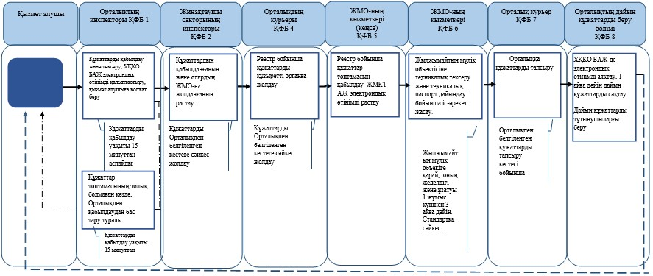
* Халыққа қызмет көрсету орталығы арқылы қызмет көрсету барысында
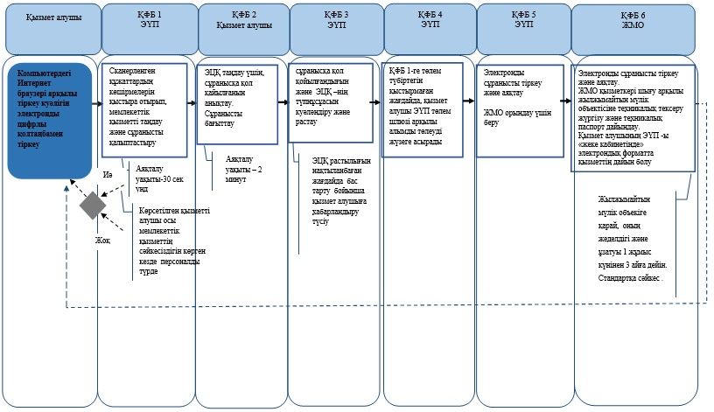
*ҚФБ – Құрылымдық-функционалдық бірлік: көрсетілетін қызмет берушінің, Халыққа қызмет көрсету орталығыың, «электрондық үкіметтің веб-порталының құрылымдық бөлімшелерінің (қызметкерлерінің) өзара іс-қимылы.
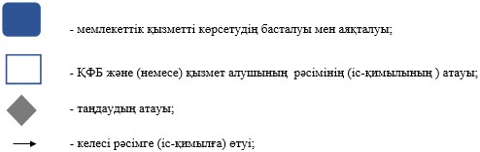
- ХҚКО БАЖ – Халыққа қызмет көрсету орталығы бірегей ақпараттық жүйесі;
- ЭҮП - «Электрондық үкімет» порталы;
- ЖМО – Жылжымайтын мүлік орталығы;
- ЭЦҚ - электронно-цифрлық қол таңба.
Қазақстан Республикасы
Әділет министрінің
2014 жылғы 30 қаңтардағы
№ 34 бұйрығына
10-қосымша
«Жылжымайтын мүлік объектілеріне техникалық паспорттың
телнұсқасын беру» мемлекеттік көрсетілетін қызмет регламенті
1. Жалпы ережелер
1. «Жылжымайтын мүлік объектілеріне техникалық паспорт беру» мемлекеттік көрсетілетін қызмет (бұдан әрі – мемлекеттік көрсетілетін қызмет) «Облыстар, Астана және Алматы қалаларының жылжымайтын мүлік орталықтары» республикалық мемлекеттік қазыналық кәсіпорындарымен (бұдан әрі – көрсетілетін қызметті беруші) Қазақстан Республикасы Көлік және коммуникация министрлігінің Мемлекеттiк көрсетілетін қызметтерді автоматтандыруды бақылау және халыққа қызмет көрсету орталықтарының қызметін үйлестіру комитетінің шаруашылық жүргізу құқығындағы «Халыққа қызмет көрсету орталығы» республикалық мемлекеттік кәсіпорны (бұдан әрі – орталық) арқылы, сондай-ақ өтініш беру бөлігінде www.e.gov.kz «электрондық үкімет» веб-порталы (бұдан әрі – портал) арқылы көрсетіледі.
Мемлекеттік қызмет Қазақстан Республикасы Үкіметінің 2013 жылғы 31 желтоқсандағы № 1586 қаулысымен бекітілген «Жылжымайтын мүлік объектісінің техникалық құжаттың телнұсқасың беру» мемлекеттік көрсетілетін стандартқа сәйкес көрсетіледі (бұдан әрі - стандарт).
2. Мемлекеттік қызметті көрсету нысаны: электрондық (ішінара автоматтандырылған) және (немесе) қағаз жүзінде.
3. Мемлекеттік қызметті көрсету нәтижесі жылжымайтын мүлік объектісінің техникалық паспортының телнұсқасын беру болып табылады.
2. Көрсетілетін қызметті берушінің құрылымдық бөлімшелерінің
(қызметкерлерінің) мемлекеттік қызмет көрсету процессіндегі
іс-қимылдар тәртібінің сипаттамасы
4. Мемлекеттік қызмет көрсету стандартының 1-қосымшасына сәйкес нысан бойынша сұрау салу көрсетілетін қызметті берушінің мемлекеттiк қызмет көрсету бойынша рәсiмдерінің (іс-қимылдарының) басталуына негіздеме болады.
5. Көрсетілетін қызметті алушы орталыққа қызмет алу туралы сұрау салу жібереді, көрсетілетін қызметті берушінің қызметкері өз лауазымдық міндеттеріне байланысты орталықтан құжаттарды есепке алу кітабы арқылы құжаттарды қабылдайды, келіп түскен сұрау салуларды қарастырып, анықтаманы дайындайды, мемлекеттік қызмет көрсету нәтижесін орталыққа жолдайды, орындалған құжаттарды Орталыққа беру құжаттарды есепке алу кітабы арқылы жасалады.
3. Көрсетілетін қызметті алушының құрылымдық бөлімшелерінің
(қызметкерлерінің) мемлекеттік қызмет көрсету процессіндегі
өзара іс-қимыл тәртібінің сипаттамасы
6. Мемлекеттік қызмет көрсету процессіне қатысатын көрсетілетін қызметті беруші құрылымдық бөлімшелерінің (қызметкерлердің) тізбесі:
1) орталық – құжаттарды қабылдау және тапсыру;
2) орталықтың жинақтау бөлімінің инспекторы – құжаттарды жіберу және көрсетілетін қызметті берушіден алу;
3) көрсетілетін қызметті беруші (мұрағат) – мұрағаттық құжаттарды өтініштер бойынша іздеу;
4) көрсетілетін қызметті беруші (техник-түгендеуші) – жылжымайтын мүлік объектілеріне техникалық паспорттың телнұсқасын әзірлеу.
Мемлекеттiк қызмет көрсету iсіне қатыстырылған ақпараттық жүйе:
1) ЭҮП;
2) «Жылжымайтын мүлік тіркелімі» мемлекеттік деректер қоры ақпаратық жүйесі (бұдан әрі - ЖМТ МДҚ АЖ);
7. Әрбір рәсімдердің (іс-қимылдардың) ұзақтығын көрсете отырып, құрылымдық бөлімшелердің (қызметкерлердің) арасындағы өзара рәсімдер (іс-қимылдар) кезектілігінің сипаттамасы осы регламенттің 1 (Жылжымайтын мүлік объектісінің түріне байланысты мемлекеттік қызмет көрсету кезіндегі іс-қимылдар (процестер, рәсімдер, опрерациялар) және олардың сипаттамалары) және 2 (Функционалды өзара іс-қимыл сызбанұсқасы) қосымшасында көрсетілген.
4. Халыққа қызмет көрсету орталығы және (немесе) басқа да
көрсетілетін қызметті берушінің, сондай-ақ мемлекеттiк қызметтi
көрсету процесiндегі ақпараттық жүйелерді пайдалану тәртiбiнің
сипаттамасы
8. Орталықта құжаттарды қабылдау операциялық залда «тосқауылсыз қызмет көрсету» арқылы жүзеге асырылады, онда орталық қызметкерінің тегі, аты, әкесінің аты көрсетілген (бар болғанда) және лауазымы көрсетіледі.
Көрсетілетін қызметті алушының күтуге рұқсат берiлгін ең ұзақ уақыты – 15 минуттан аспайды;
Көрсетілетін қызметті алушыға қызмет көрсетудің рұқсат берiлгін ең ұзақ уақыты – 15 минуттан аспайды;
Мемлекеттік қызметті алу үшін көрсетілетін қызметті алушы стандарттың 9-тармағында көрсетілген құжаттарды ұсынады.
Орталықта құжаттарды қабылдау кезінде көрсетілетін қызметті алушыға стандарттың 10-тармағына сәйкес тиісті құжаттарды қабылдау туралы қолхат беріледі.
9. Көрсетілетін қызметті алушыға дайын құжаттарды беруді орталықтың қызметкері «терезе» арқылы күн сайын мерзімі көрсетілген қолхат негізінде жүзеге асырады.
Көрсетілетін қызметті алушы электрондық кезек тәртібімен құжаттарды тапсыру үшін операциялық залдағы орталықтың инспекторына өтеді, инспектор құжаттардың тізімін толықтығын тексереді, әрі қарай тіркеу кітабында тіркеп, құжаттарды алу туралы қолхатты береді.
10. Көрсетілетін қызметті берушінің және көрсетілетін қызметті алушының ЭҮП арқылы мемлекеттік қызметтерді көрсету кезіндегі өтініш беру кезіндегі өтініш беру тәртібі мен рәсімдерінің (іс-қимылдарының) кезектілігі тәртібінің сипаттамасы:
1) көрсетілетін қызметті алушы ЭҮП-да өзінің тіркеу куәлігінің көмегімен электрондық-цифрлық қолымен (бұдан әрі – ЭЦҚ) тіркеуді жүзеге асырады, ол көрсетілетін қызметті алушының компьютерінің ғаламтор-браузерінде сақталады (ЭҮП-да тіркеуден өтпеген көрсетілетін қызметті алушылар үшін);
2) 1-процес – көрсетілетін қызметті алушының компьютерінің ғаламтор-браузеріне ЭЦҚ тіркеу куәлігін бекіту, мемлекеттік қызмет алу үшін ЭҮП-на көрсетілетін қызметті алушының паролін енгізу процесі (авторизациялау процесі);
3) 1-ші шарт – ЭҮП-де жеке сәйкестендіру нөмірінің (бұдан әрі – ЖСН) немесе бизнес сәйкестендіру нөмірінің (бұдан әрі – БСН) логині және пароль арқылы көрсетілетін қызметті алушы туралы деректердің дұрыстығын тексеру;
4) 2-процес - көрсетілетін қызметті алушының деректерінде бұзушылықтар болуына байланысты авторизациядан бас тарту туралы хабарламаны ЭҮП-да қалыптастыру;
5) 3-процес - көрсетілетін қызметті алушының осы регламентте көрсетілген қызметті таңдауы, қызметті көрсету үшін сұрау салу нысанын экранға шығаруы және көрсетілетін қызметті алушының сұрау нысанына стандарттың 9-тармағында көрсетілген электрондық түрдегі қажетті құжаттарды қоса тіркей отырып, оның құрылымы мен форматтық талаптарды ескере отырып, нысандарды (деректер енгізуді) толтыруы;
6) 4-процес – көрсетілетін қызметті алушының сұрау салуды куәландыруы (қол қою) үшін ЭЦҚ тіркеу куәлігін таңдау;
7) 2-ші шарт – ЭЦҚ тіркеу куәлігінің қолданылу мерзімінің ЭҮП-да және кері қайтарылған (жойылған) тіркеу куәліктерінің тізімінде жоқтығын, сондай-ақ сәйкестендіру деректерінің сұрау салуда көрсетілген ЖСН мен ЭЦҚ тіркеу куәлігінде көрсетілген ЖСН арасындағы сәйкестікті тексеру;
8) 5-процес – көрсетілетін қызметті алушының ЭЦҚ түпнұсқалығының расталмауына байланысты сұрау салынатын қызметтен бас тарту туралы хабарламаны қалыптастыру;
9) 6-процес – қызмет көрсетуге сұрау салудың толтырылған нысанына (енгізілген деректерді) көрсетілетін қызметті алушының ЭЦҚ арқылы куәландыру (қол қою);
10) 7-процес – электрондық құжатты (көрсетілетін қызметті алушының сұрау салуын) «ЖМТ» МДҚ АЖ-нде тіркеу және ЖМТ МДҚ АЖ-да сұрау салуды өңдеу;
11) 3-ші шарт – көрсетілетін қызметті берушінің стандартта көрсетілген қоса берген құжаттарының және қызмет көрсету негіздемелерімен сәйкестігін тексеруі (өндеуі);
12) 8-процес – «ЖМТ» МДҚ АЖ көрсетілетін қызметті алушының деректерінде бұзушылықтардың болуына байланысты сұратылған қызметтен бас тарту туралы хабарламаны қалыптастыру;
13) 9-процес – көрсетілетін қызметті алушының қызмет көрсету нәтижесі туралы хабарламаны алуы.
11. Көрсетілетін қызметті берушінің құрылымдық бөлімшелерінің (жұмыскерлерінің) мемлекеттік қызмет көрсету процесіндегі рәсімдерінің (іс-қимылдарының), өзара іс-қимылдары кезектілігінің егжей-тегжейлі сипаттамасы, сондай-ақ, мемлекеттік қызмет көрсету процесіндегі өзге көрсетілетін қызмет берушілермен және (немесе) халыққа қызмет көрсету орталықтарымен өзара іс-қимыл тәртібінің және ақпараттық жүйелерді қолдану тәртібінің сипаттамасы осы регламенттің 3-қосымшасына сәйкес мемлекеттік қызмет көрсетудің бизнес-процестерінің анықтамалығында келтірілсін.
Ескерту. Регламент 11-тармақпен толықтырылды - ҚР Әділет министрінің 19.06.2014 № 213 бұйрығымен (алғаш ресми жарияланған күнінен кейін күнтізбелік он күн өткен соң қолданысқа енгізіледі).
«Жылжымайтын мүлік объектілеріне
техникалық паспорттың телнұсқасын беру»
мемлекеттік көрсетілетін қызмет
регламентіне 1-қосымша
Жылжымайтын мүлік объектісінің түріне байланысты мемлекеттік
қызмет көрсету кезіндегі іс-қимылдар (процестер, рәсімдер,
операциялар) және олардың сипаттамалары
1-кесте. Пәтерге, жатақхана бөлмесіне, жеке тұрғын үйге,
жеке гараждарға, саяжай құрылыстарға техникалық
паспорттың телнұсқасын беру
Негізгі процестің іс-әрекеті (жүріс, жұмыстың ағымы)
1 | Іс-әрекет № (жүріс, жұмыстың ағымы) | 1 | 2
2 | Атауы | ХҚКО | Қызмет беруші
3 | Іс-әрекет атауы (үдеріс, рәсім, операция) және оның сипаттамасы | Құжаттарды тексеру, қабылдау | ХҚКО-дан тізілім бойынша қабылданған құжатардың толықтығын тексеру
4 | Аяқтау нысаны (деректер, құжат деректері, ұйымдық өкімдік шешімі) | Мұрағат тiзiмінiң қолхат, құрастыруы, берiлу журналдағы тiркеу және беру | Тiзiм бойынша мұрағатқа өткізу, журналға тiркеу
5 | Орындау мерзімі | 15 минут | 15 минут
6 | Келесі іс-әрекеттің нөмірі | 2
кестенің жалғасы
3 | 4 | 5
Қызмет беруші (мұрағат) | Қызмет беруші (мұрағат) | Қызмет беруші
Тізім бойынша қабылдау | Сұрау салу бойынша мұрағаттық істерді іздеу | Түгендеу ісінде сақталған техникалық құжаттың көшірмесін түсіру жолымен телнұсқаны дайындау және «Төлқұжат/Дубликат» деген мөр қою
10 минут | 30 минут | 30 минут
4 | 5 | 6
кестенің жалғасы
Негізгі процессінің іс-әрекеті (жүріс, жұмыстың ағымы)
1 | Іс-әрекет № (жүріс, жұмыстың ағымы) | 6
2 | Атауы | Қызмет беруші (мұрағат)
3 | Іс-әрекет атауы (жүріс, рәсім, операция) және оның сипаттамасы | Түгендеу ісіне тігіледі
4 | Аяқтау нысаны (деректер, құжат, ұйымдық басқару шешімі) | Журналға қол қою
5 | Атқару мерзімі | 10 минут
6 | Келесі іс-әрекетінің нөмірі | 7
кестенің жалғасы
7 | 8 | 9 | 10
Қызмет беруші (мұрағат) | Қызмет беруші | Қызмет беруші | ХҚКО
Мекен-жай бойынша түгендеу істерін (техникалық құжаттар) орналастырады | ХҚКО жолдау үшін журнал бойынша техникалық құжаттың телнұсқасының данасын қабылдайды | Журнал бойынша техникалық құжаттың телнұсқасын арызданушыға беру үшін ХҚКО-ға жолдайды | Техникалық құжаттың телнұсқасын қолхат негізінде Иесіне немесе оның атынан әрекет етуші сенімді өкіліне береді
Сақтау | Журналға қол қою | Тізімде белгі қою | Техникалық құжаттың телнұсқасын алған туралы қызмет алушы журналда қол қояды
10 минут | 10 минут | 10 минут | 10 минут
10 | 11 | 12
2-кесте. Пайдалану нұсқалары. Негiзгi процесс
ХҚКО | Қызмет беруші | Қызмет беруші (мұрағат) | Қызмет беруші
1.Құжаттарды қабылдау, тексеру, тізілімді құрастыру | 2. ХҚКО-дан тізілім бойынша қабылданған құжатардың толықтығын тексеру | 3. Тізілім бойынша қабылдау | 5. Бөлімнің журналына деректер енгізеді
 |  | 4. Сұрау сауалдар бойынша мұрағаттық істерді іздеу | 6. Түгендеу ісінде сақталған техникалық құжаттан көшірме түсіру жолмен телнұсқаны дайындау және «Төлқұжат/Дубликат» деген мөр қою.
 |  |  | 7. Техникалық құжаттың телнұсқасын дайындау
 | 10. ХҚКО жолдау үшін журнал бойынша техникалық құжаттың телнұсқасының данасын қабылдайды | 8.Құжаттар топтамасын өтінішпен бірге Түгендеу ісіне тігу
12. Техникалық құжаттың телнұсқасын қолхат негізінде Иесіне немесе оның атынан әрекет етуші сенімді өкіліне береді | 11. Журнал бойынша техникалық құжаттың телнұсқасын арызданушыға беру үшін ХҚКО-ға жолдайды | 9. Мекен-жай бойынша түгендеу істерін (техникалық құжаттар) орналастырады
2-кесте. Ауданы 1000 шаршы метрге дейінгі қалған жылжымайтын
мүлік объектілеріне техникалық құжаттың телнұсқасын беру
Негізгі процессінің іс-әрекеті (жүріс, жұмыстың ағымы)
1 | Іс-әрекет № (жүріс, жұмыстың ағымы) | 1 | 2
2 | Атауы | ХҚКО | Қызмет беруші
3 | Іс-әрекет атауы (үдеріс, рәсім, операция) және оның сипаттамасы | Құжаттарды тексеру, қабылдау | ХҚКО-дан тізілім бойынша қабылданған құжатардың толықтығын тексеру
4 | Аяқтау нысаны (деректер, құжат деректері, ұйымдық өкімдік шешімі) | Мұрағатқа тiзiмнiң қолхат, құрастыруы, берiлу журналдағы тiркеу және беру | Тiзiм бойынша мұрағатқа өткізу, журналда тiркеу
5 | Орындау мерзімі | 15 минут | 15 минут
6 | Келесі іс-әрекеттің нөмірі | 2 | 3
кестенің жалғасы
3 | 4 | 5
Қызмет беруші (мұрағат) | Қызмет беруші (мұрағат) | Қызмет беруші
Тізім бойынша қабылдау | Сұрау салу бойынша мұрағаттық істерді іздеу | Түгендеу ісінде сақталған техникалық құжаттан көшірме түсіру жолмен телнұсқаны дайындау және «Төлқұжат/Дубликат» деген мөр қою
Журналға қол қою | Тізім және журал бойынша бөлiм басшысына құжаттарды беру | Техникалық телқұжаттың көшірмесі
10 минут | 30 минут | 2 сағат
4 | 5 | 6
кестесінің жалғасы
Негізгі іс-әрекет ісі (жүріс, жұмыстың ағымы)
1 | Іс-әрекет № (жүріс, жұмыстың ағымы) | 6 | 7
2 | Атауы | Қызмет беруші | Қызмет беруші (мұрағат)
3 | Іс-әрекет атауы (жүріс, рәсім, операция) және оның суреттеуі | Техникалық құжаттың телнұсқасын дайындау | Журнал бойынша техникалық құжаттың телнұсқасын қабылдайды және өтінішті құжаттар мен бірге түгендеу ісінде тігіледі
4 | Аяқтау нысаны (деректер, құжат, ұйымдық басқару шешімі) | Дайын техникалық құжаттың телнұсқасын бақылау бөліміне жолдайды | Журналға қол қояды
5 | Атқару мерзімі | 1 сағат | 10 минут
6 | Келесі іс-әрекетінің нөмірі | 7 | 8
кестесінің жалғасы
8 | 9 | 10 | 11
Қызмет беруші (мұрағат) | Қызмет беруші | Қызмет беруші | ХҚКО
Мекен-жай бойынша түгендеу істерін (техникалық құжаттар) орналастырады | ХҚКО жолдау үшін журнал бойынша техникалық құжаттың телнұсқа данасын қабылдайды | Журнал бойынша техникалық құжаттың телнұсқасын арызданушыға беру үшін ХҚКО-ға жолдайды | Техникалық құжаттың телнұсқасын қолхат негізінде Иесіне немесе оның атынан әрекет етуші сенімді өкіліне береді
Қол қою | Журналға қол қою | Тізілімді белгі қою | Техникалық құжаттың телнұсқасын алған туралы арызданушы журналда қол қояды
10 минут | 10 минут | 10 минут | 10 минут
9 | 10 | 11
2-кесте. Пайдалану нұсқалары. Негiзгi процесс
ХҚКО | Қызмет беруші | Қызмет беруші (мұрағат) | Қызмет беруші
1.Құжаттарды қабылдау, тексеру, тізілімді құрастыру | 2. ХҚКО-дан тізілім бойынша қабылданған құжатардың толықтығын тексеру | 3. Тізілім бойынша қабылдау | 5. Бөлімнің журналына деректер енгізеді
 |  | 4. Сұрау сауалдар бойынша мұрағаттық істерді іздеу | 6. Түгендеу ісінде сақталған техникалық құжаттан көшірме түсіру жолмен телнұсқаны дайындау және «Төлқұжат/Дубликат» деген мөр қою.
 |  |  | 7. Техникалық құжаттың телнұсқасын дайындау
 | 10. ХҚКО жолдау үшін журнал бойынша техникалық құжаттың телнұсқа данасын қабылдайды | 8.Құжаттар топтамасын өтінішпен бірге Түгендеу ісіне тігу
12. Техникалық құжаттың телнұсқасын қолхат негізінде Иесіне немесе оның атынан әрекет етуші сенімді өкіліне береді | 11. Журнал бойынша техникалық құжаттың телнұсқасын арызданушыға беру үшін ХҚКО-ға жолдайды | 9. Мекен-жай бойынша түгендеу істерін (техникалық құжаттар) орналастырады
3-кесте. Ауданы 1000 шаршы метрге және одан жоғарғы қалған
жылжымайтын мүлік объектілеріне техникалық құжаттың
телнұсқасын беру
1 | Іс-әрекет № (жүріс, жұмыстың ағымы) | 1 | 2
2 | Атауы | ХҚКО | Қызмет беруші
3 | Іс-әрекет атауы (үдеріс, рәсім, операция) және оның сипаттамасы | Құжаттарды тексеру, қабылдау | ХҚКО-дан тізілім бойынша қабылданған құжатардың толықтығын тексеру
4 | Аяқтау нысаны (деректер, құжат деректері, ұйымдық өкімдік шешімі) | Мұрағатқа тiзiмнiң қолхат, құрастыруы, берiлу журналдағы тiркеу және беру | Тiзiм бойынша мұрағатқа өткізу, журналда тiркеу
5 | Орындау мерзімі | 15 минут | 15 минут
6 | Келесі іс-әрекеттің нөмірі | 2 | 3
кестенің жалғасы
3 | 4 | 5
Қызмет беруші (мұрағат) | Қызмет беруші (мұрағат) | Қызмет беруші
Тізім бойынша қабылдау | Сұрау салу бойынша мұрағаттық істерді іздеу | Түгендеу ісінде сақталған техникалық құжаттан көшірме түсіру жолмен телнұсқаны дайындау және «Төлкқұжат/Дубликат» деген мөр қою
Журналға қол қою | Тізім және журал бойынша бөлiм басшысына құжаттарды беру | Техникалық телқұжаттың көшірмесі
10 минут | 30 минут | 1 күн
4 | 5 | 6
кестенің жалғасы
Негізгі іс-әрекет ісі (жүріс, жұмыстың ағымы)
1 | Іс-әрекет № (жүріс, жұмыстың ағымы) | 6 | 7
2 | Атауы | Қызмет беруші | Қызмет беруші (мұрағат)
3 | Іс-әрекет атауы (жүріс, рәсім, операция) және оның суреттеуі | Техникалық құжаттың телнұсқасын дайындау | Журнал бойынша техникалық құжаттың телнұсқасын қабылдайды және өтінішті құжаттар мен бірге түгендеу ісінде тігіледі
4 | Аяқтау нысаны (деректер, құжат, ұйымдық басқару шешімі) | Дайын техникалық құжаттың телнұсқасын бақылау бөліміне жолдайды | Журналға қол қояды
5 | Атқару мерзімі | 1 сағат | 10 минут
6 | Келесі іс-әрекетінің нөмірі | 7 | 8
кестенің жалғасы
8 | 9 | 10 | 11
Қызмет беруші (мұрағат) | Қызмет беруші | Қызмет беруші | ХҚКО
Мекен-жай бойынша түгендеу істерін (техникалық құжаттар) орналастырады | ХҚКО жолдау үшін журнал бойынша техникалық құжаттың телнұсқасының данасын қабылдайды | Журнал бойынша техникалық құжаттың телнұсқасын арызданушыға беру үшін ХҚКО-ға жолдайды | Техникалық құжаттың телнұсқасын қолхат негізінде иесіне немесе оның атынан әрекет етуші сенімді өкіліне береді
Сақтау | Журналға қол қою | Тізілімді белгі қою | Техникалық құжаттың телнұсқасын алған туралы арызданушы журналда қол қояды
10 минут | 10 минут | 10 минут | 10 минут
9 | 10 | 11 | 12
2-кесте. Пайдалану нұсқалары. Негiзгi процесс
ХҚКО | Қызмет беруші | Қызмет беруші (мұрағат) | Қызмет беруші
1.Құжаттарды қабылдау, тексеру, тізілімді құрастыру | 2. ХҚКО-дан тізілім бойынша қабылданған құжатардың толықтығын тексеру | 3. Тізілім бойынша қабылдау | 5. Бөлімнің журналына деректер енгізеді
 |  | 4. Сұрау сауалдар бойынша мұрағаттық істерді іздеу | 6. Түгендеу ісінде сақталған техникалық құжаттан көшірме түсіру жолмен телнұсқаны дайындау және «Төлқұжат/Дубликат» деген мөр қою.
 |  |  | 7. Техникалық құжаттың телнұсқасын дайындау
 | 10. ХҚКО жолдау үшін журнал бойынша техникалық құжаттың телнұсқасының данасын қабылдайды | 8.Құжаттар топтамасын өтінішпен бірге Түгендеу ісіне тігу
12. Техникалық құжаттың телнұсқасын қолхат негізінде Иесіне немесе оның атынан әрекет етуші сенімді өкіліне береді | 11.Журнал бойынша техникалық құжаттың телнұсқасын арызданушыға беру үшін ХҚКО-ға жолдайды | 9.Мекен-жай бойынша түгендеу істері орналастырады
«Жылжымайтын мүлік объектілеріне
техникалық паспорттың телнұсқасын беру»
мемлекеттік көрсетілетін қызмет
регламентіне 2-қосымша
Функционалдық іс-қимыл сызбанұсқасы
Орталық | Қызмет беруші | Қызмет беруші (мұрағат) | Қызмет беруші (техник-түгендеуші)
  О-1. Құжаттарды тексеру
  Толық құжаттар пакеті
  О-3. Қолхаттың беруi
  О-2. Құжаттар есепке алу кiтабына қабылдау және қабылдау туралы жазбаны енгізу
  О-10. Орындалған құжаттарды қолхат арқылы беру
  О-4. Құжаттарды есептеу кiтабі арқылы қабылдау
  О-5. Күніне 2 рет құжаттарды есептеу кiтабі арқылы жіберу
  О-6. Тiзiлiм бойынша қабылдау, түгендеу iсiн орындаушыға іздестіру және тапсыру
  О-9. Түгендеу iсiн мекен-жайға қайтару
  О-7. Өтініштерді қарастыру және жылжымайтын мүлiк объектiсiне шығу
  О-8. Өтініштерді орындау
«Жылжымайтын мүлік объектілеріне техникалық
паспорттың телнұсқасын беру»
мемлекеттік қызмет регламентіне
3-қосымша
«Жылжымайтын мүлік объектілеріне техникалық паспорттың
телнұсқасын беру»
Мемлекеттік қызмет көрсету бизнес-процесстерінің
Анықтамасы
Ескерту. Регламент 3-қосымшамен толықтырылды - ҚР Әділет министрінің 19.06.2014 № 213 бұйрығымен (алғаш ресми жарияланған күнінен кейін күнтізбелік он күн өткен соң қолданысқа енгізіледі).
* Халыққа қызмет көрсету орталығы арқылы қызмет көрсету барысында
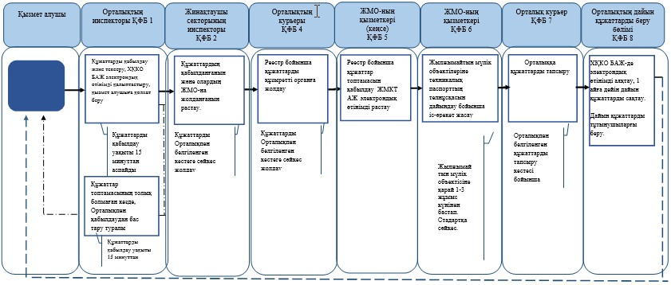
** Халыққа қызмет көрсету орталығы арқылы қызмет көрсету барысында
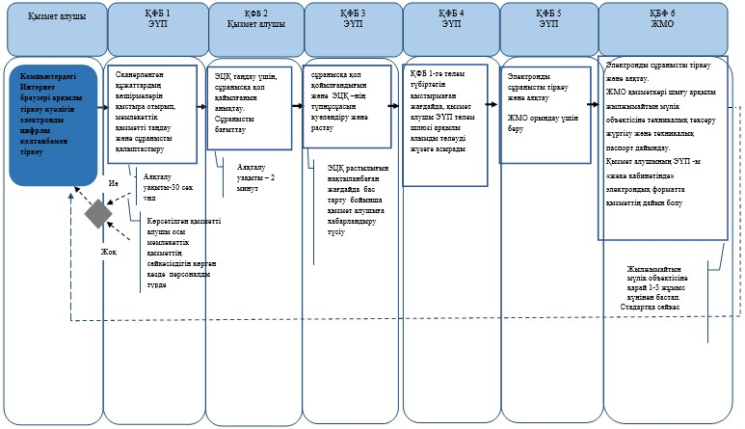
*ҚФБ – Құрылымдық-функционалдық бірлік: көрсетілетін қызмет берушінің, Халыққа қызмет көрсету орталығыың, «электрондық үкіметтің веб-порталының құрылымдық бөлімшелерінің (қызметкерлерінің) өзара іс-қимылы.
- ХҚКО БАЖ – Халыққа қызмет көрсету орталығы бірегей ақпараттық жүйесі;
- ЭҮП - «Электрондық үкімет» порталы;
- ЖМО – Жылжымайтын мүлік орталығы;
- ЭЦҚ - электронно-цифрлық қол таңба.

© 2012. Қазақстан Республикасы Әділет министрлігінің «Қазақстан Республикасының Заңнама және құқықтық ақпарат институты» ШЖҚ РМК

